ESCUELA SUPERIOR POLITÉCNICA DEL LITORAL
Facultad de Ingeniería Marítima y Ciencias del Mar
“VALIDACIÓN DE TRES PRODUCTOS DE PRECIPITACIÓN EN LA COSTA ECUATORIANA”
TESIS DE GRADO
Previa la obtención del título de:

OCEANÓGRAFO
Presentado por:
JONATHAN MARCELO CEDEÑO OVIEDO
Guayaquil, Ecuador 2008
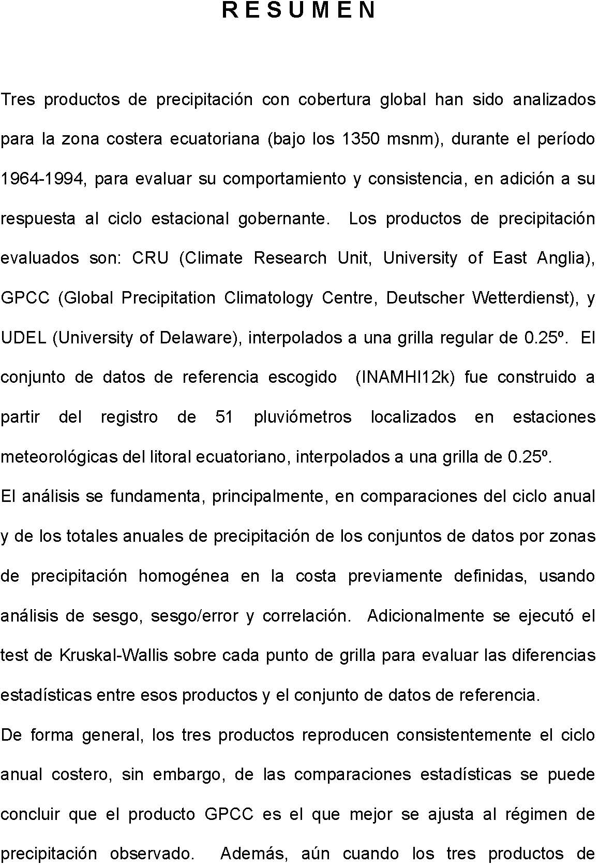
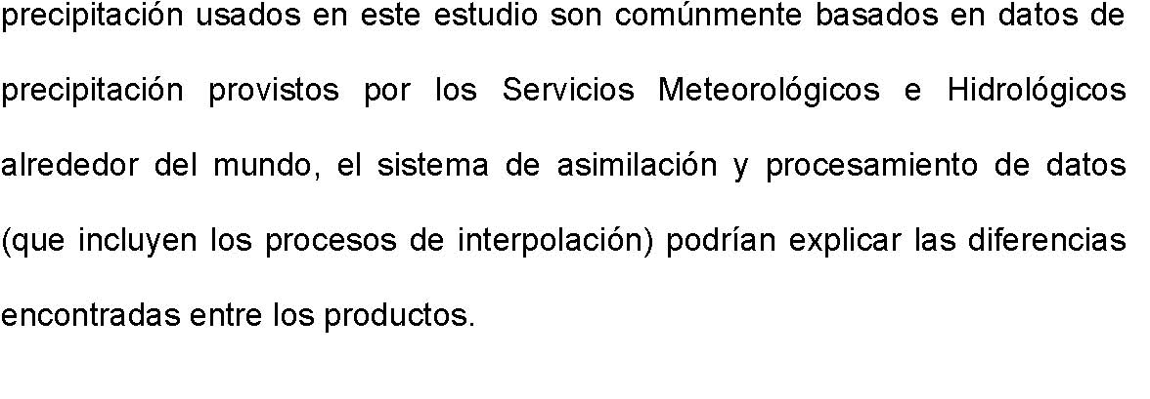
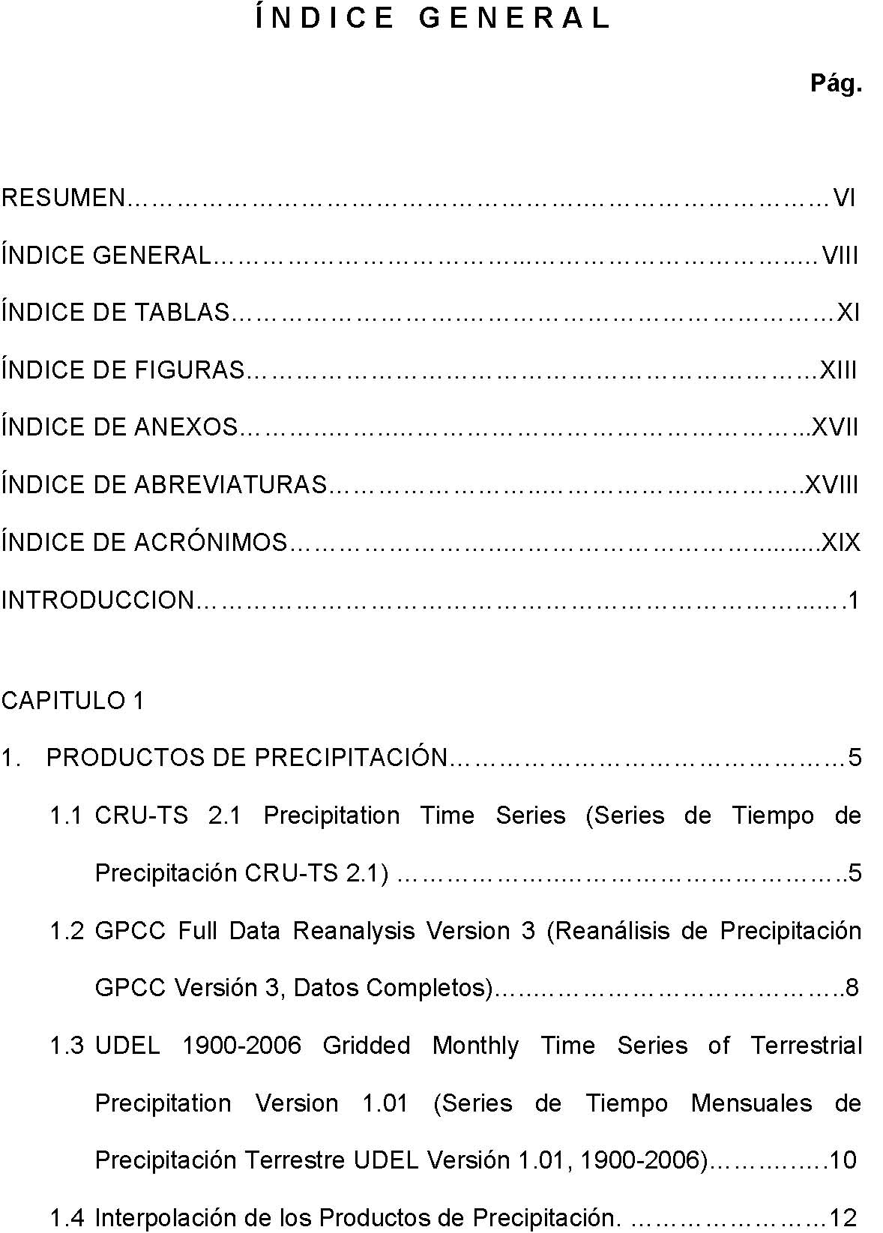
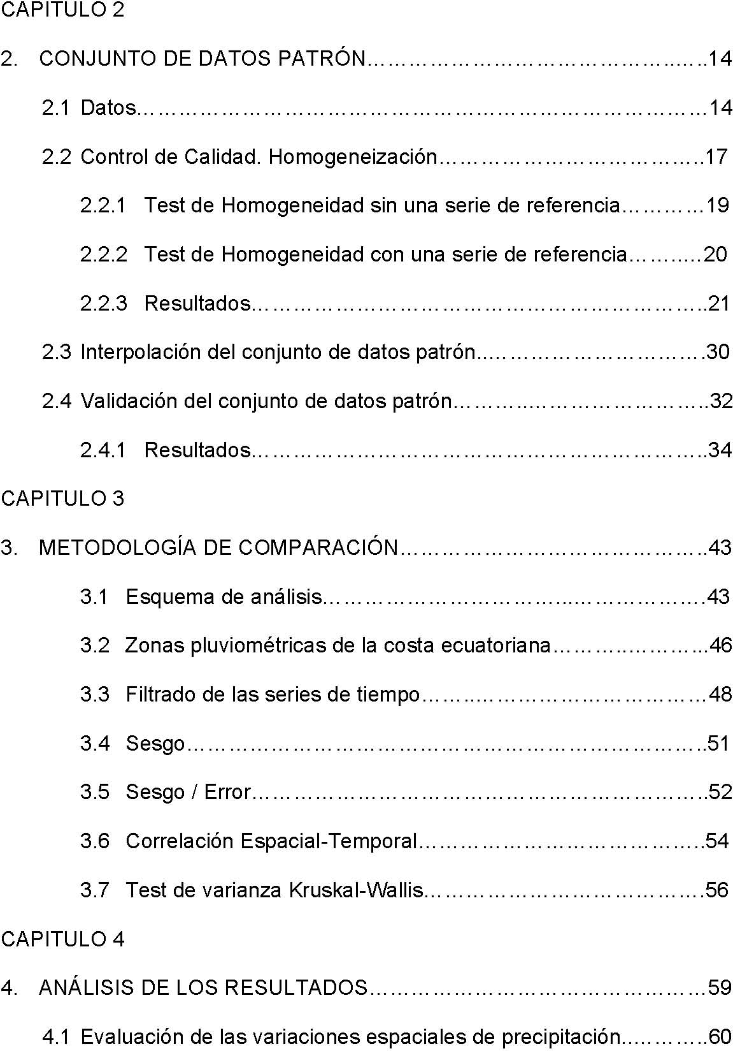
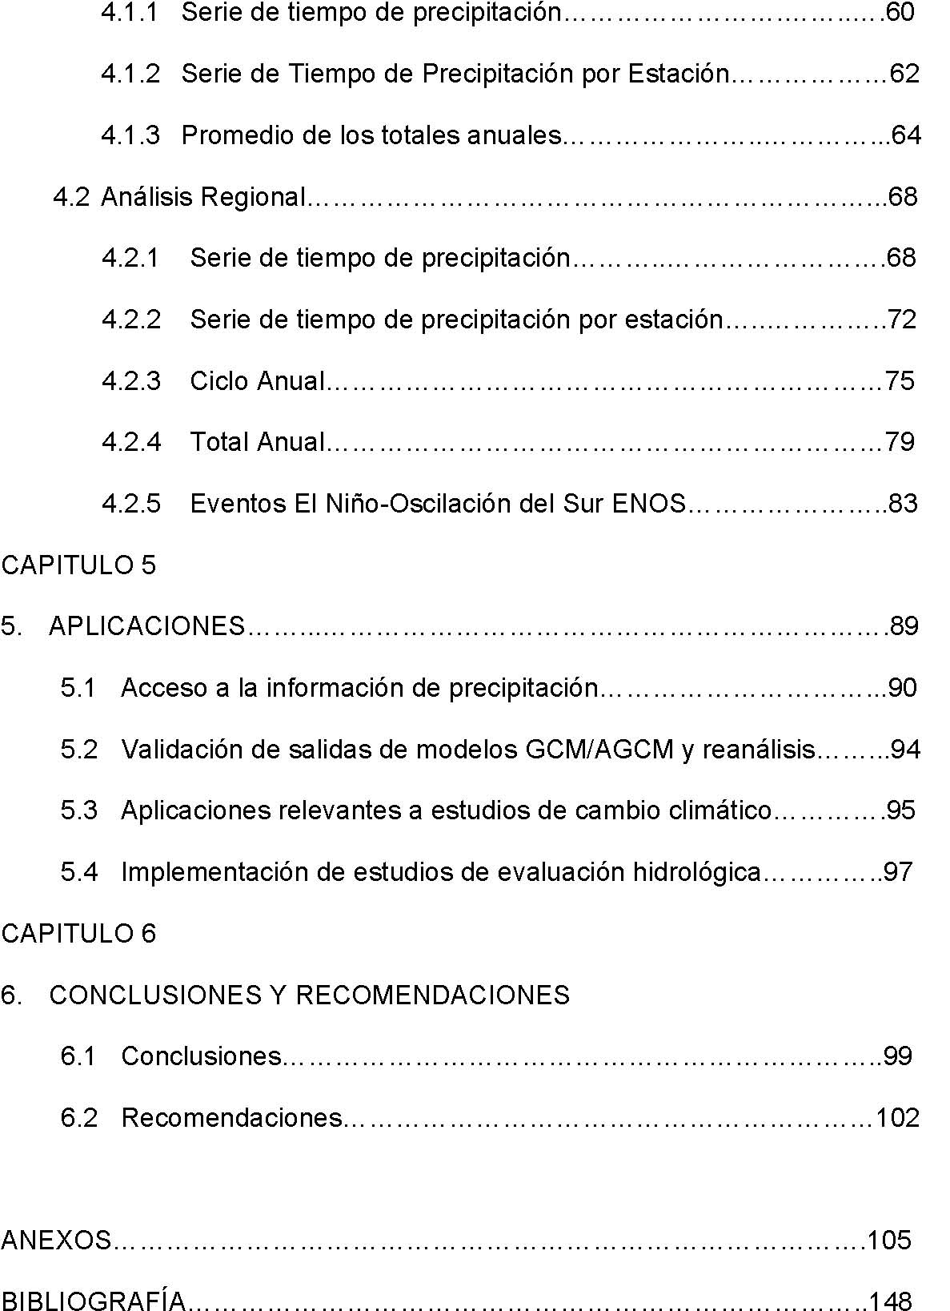
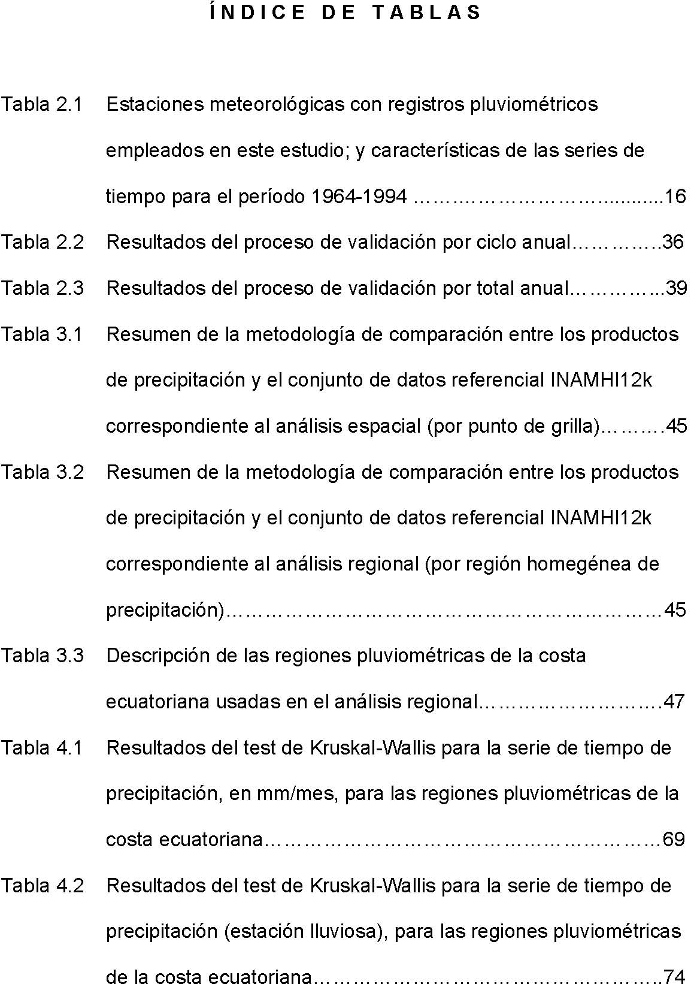
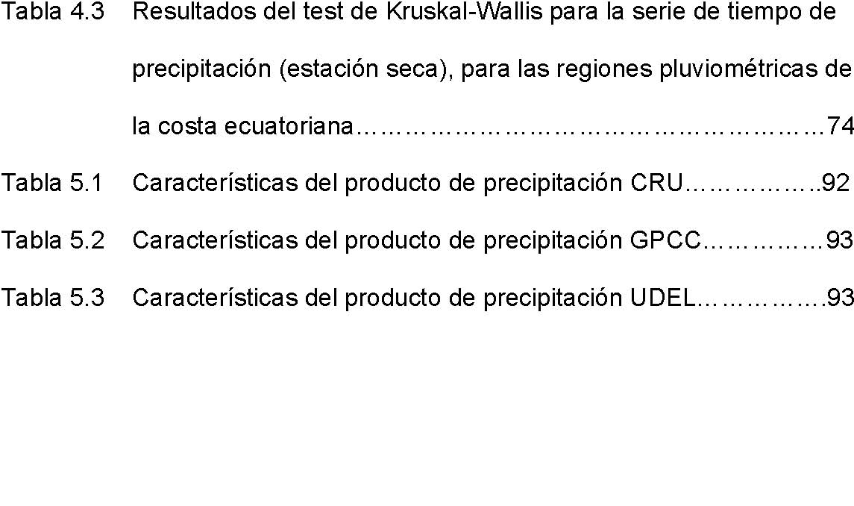
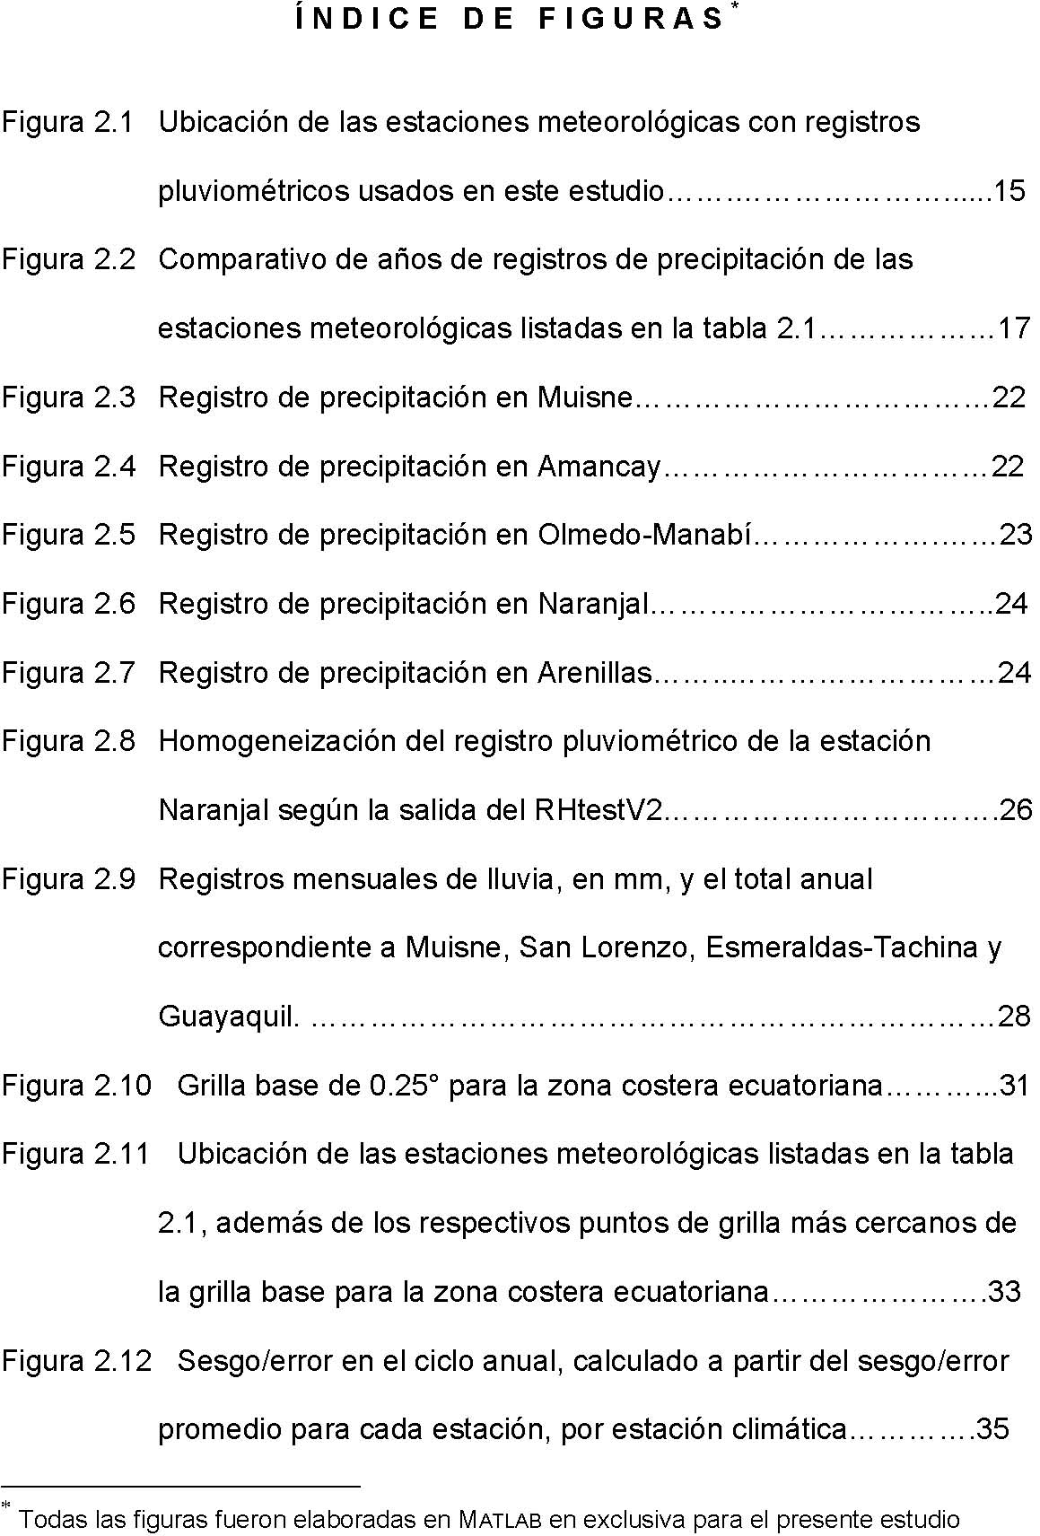
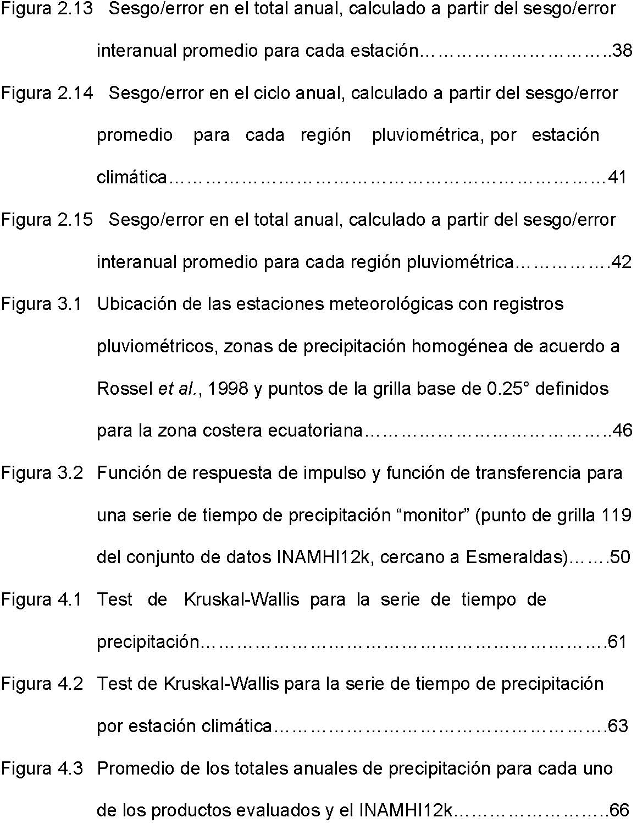
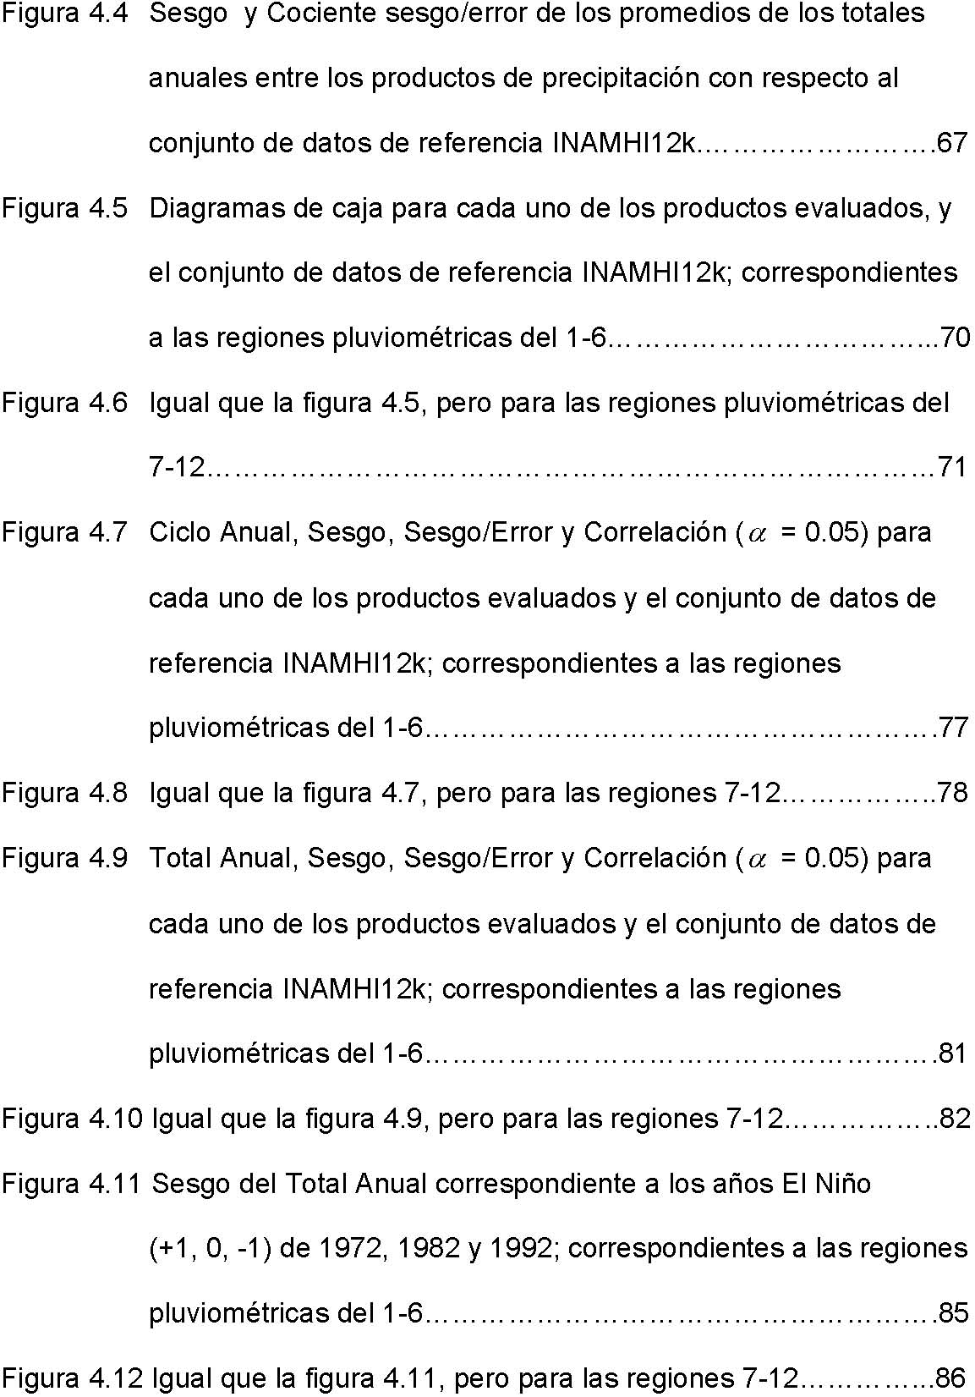
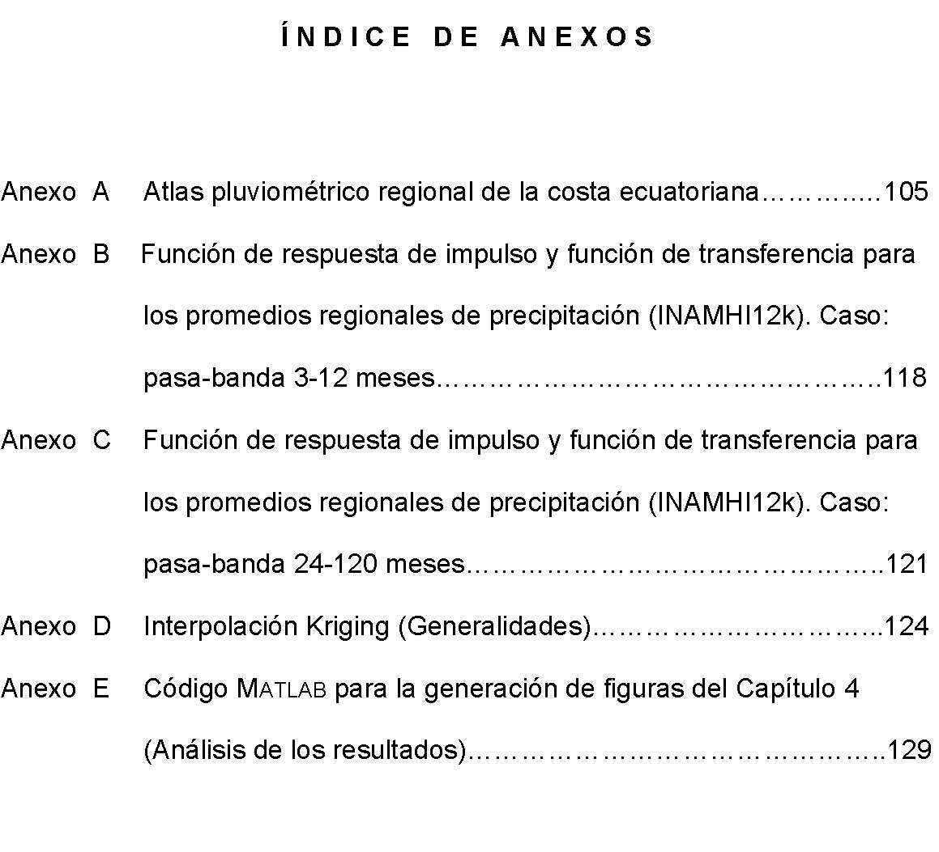
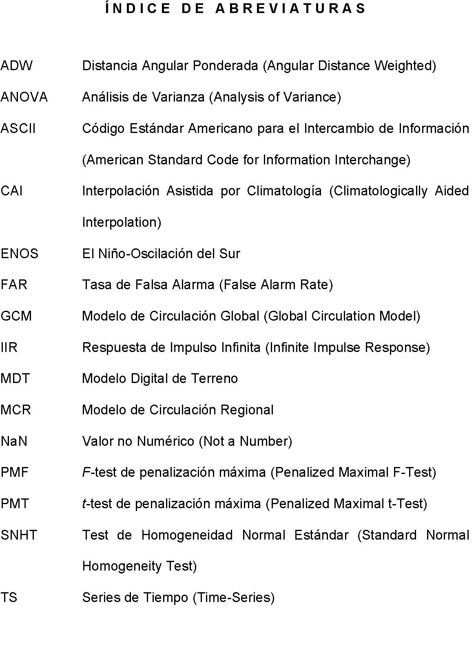
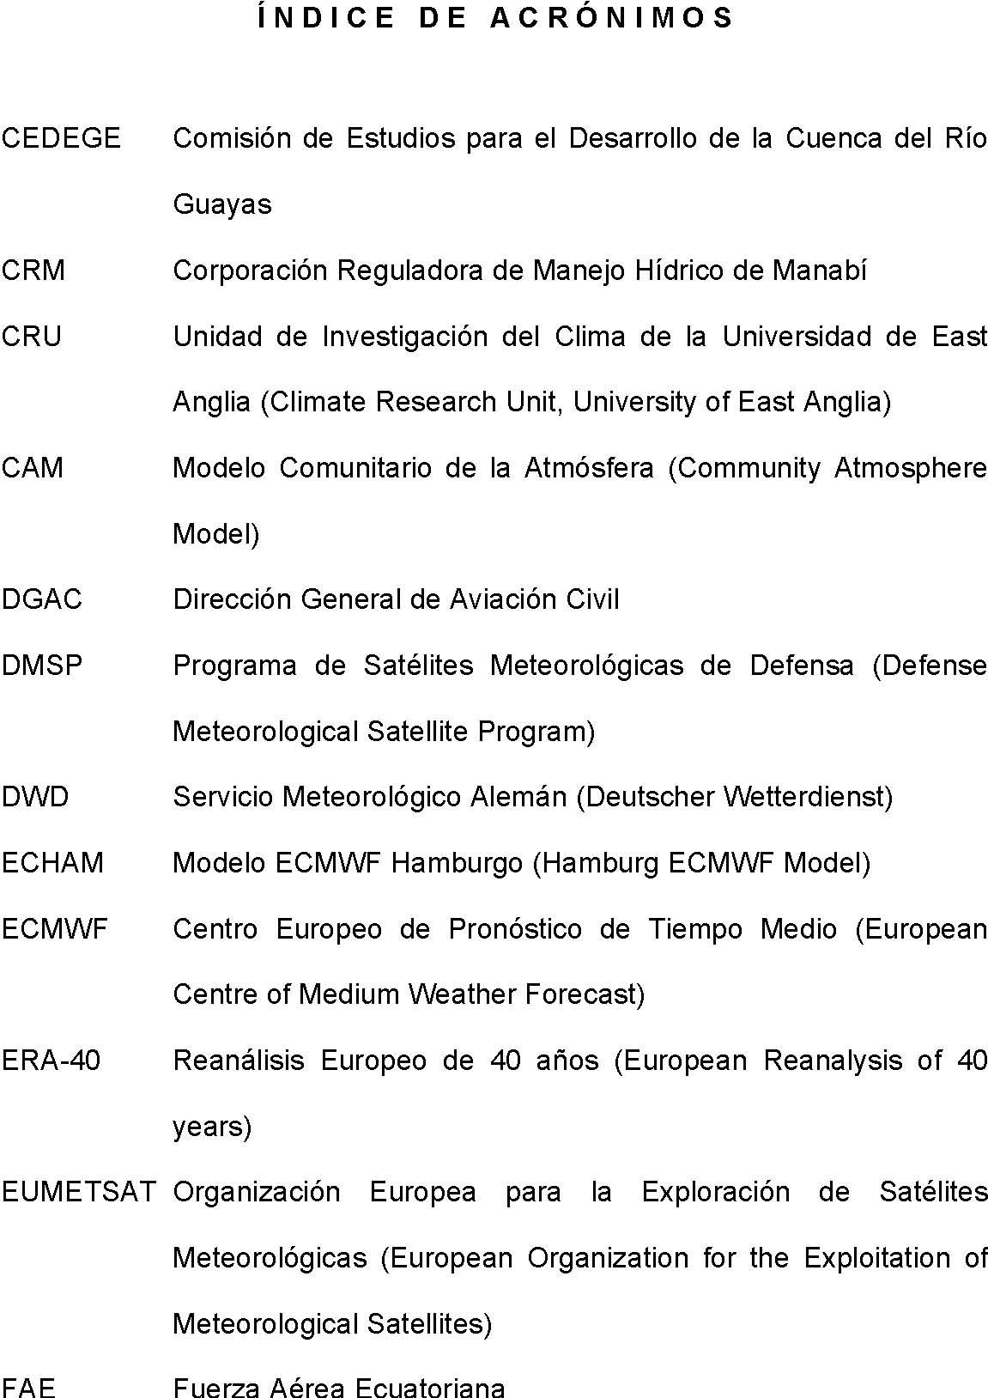
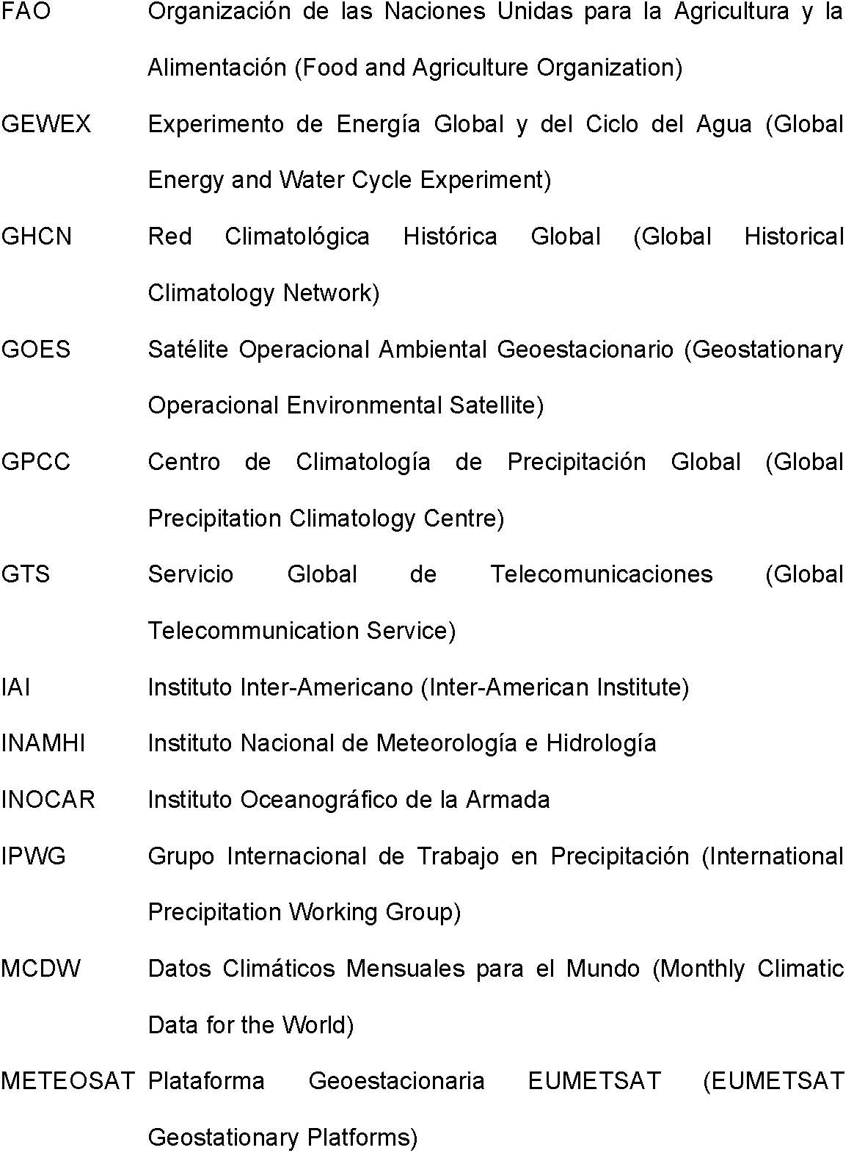
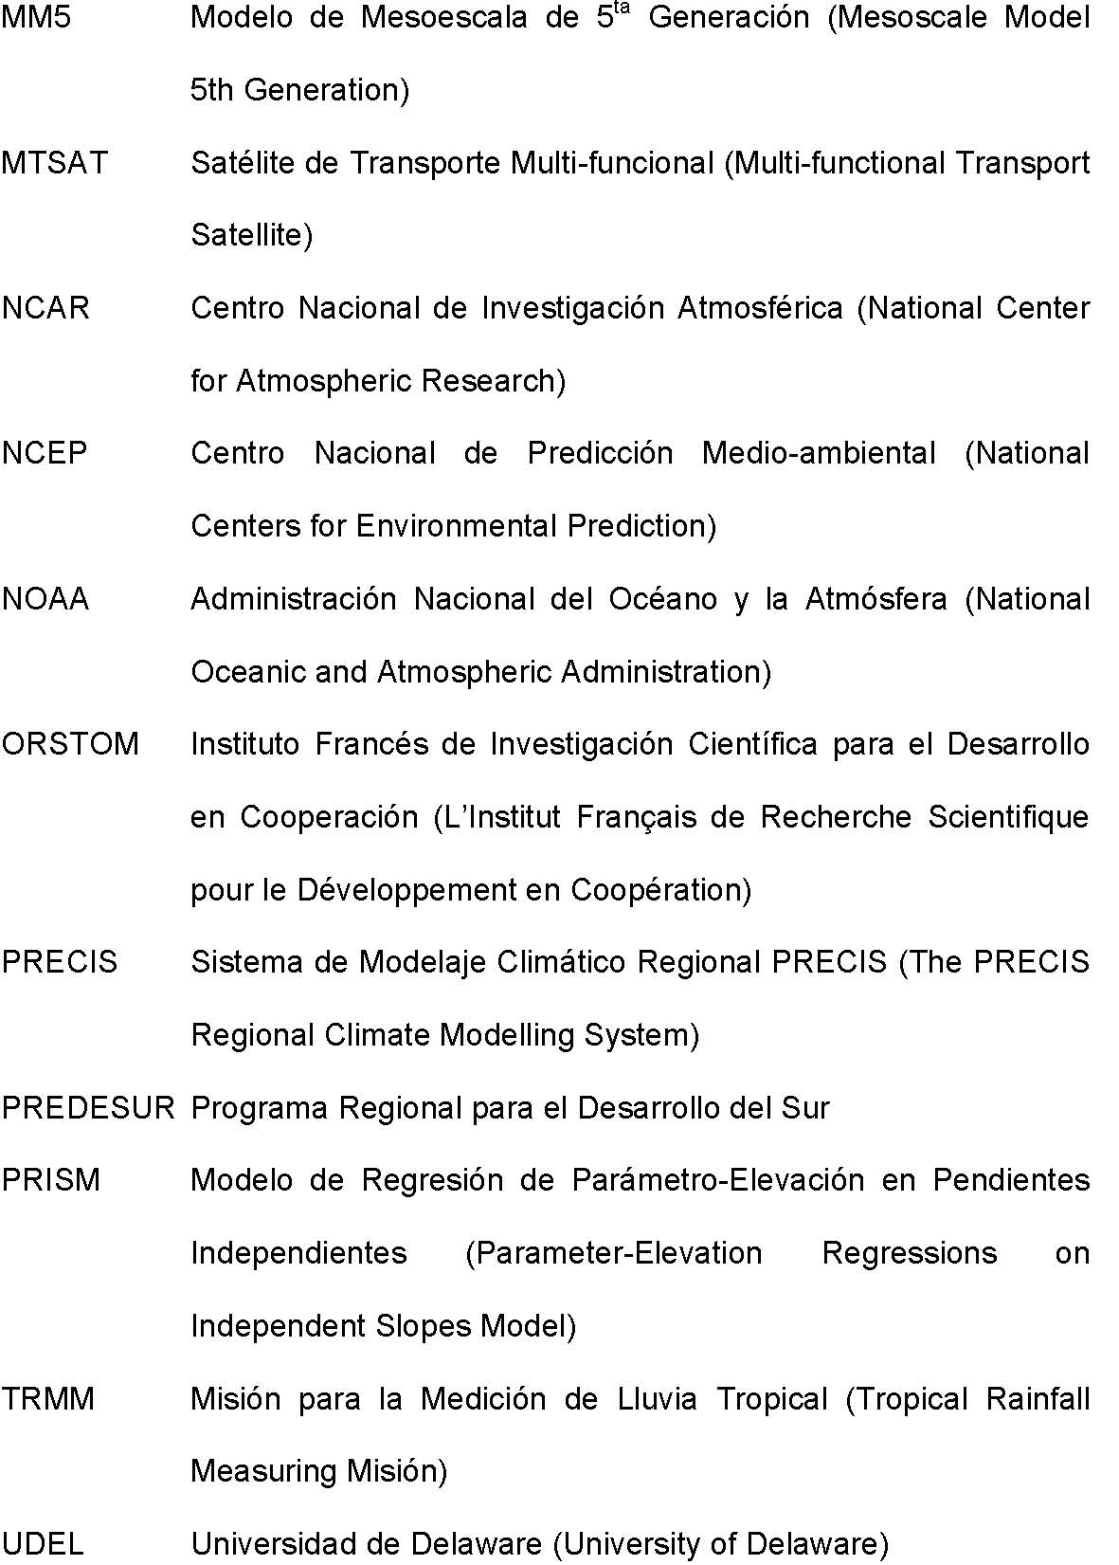
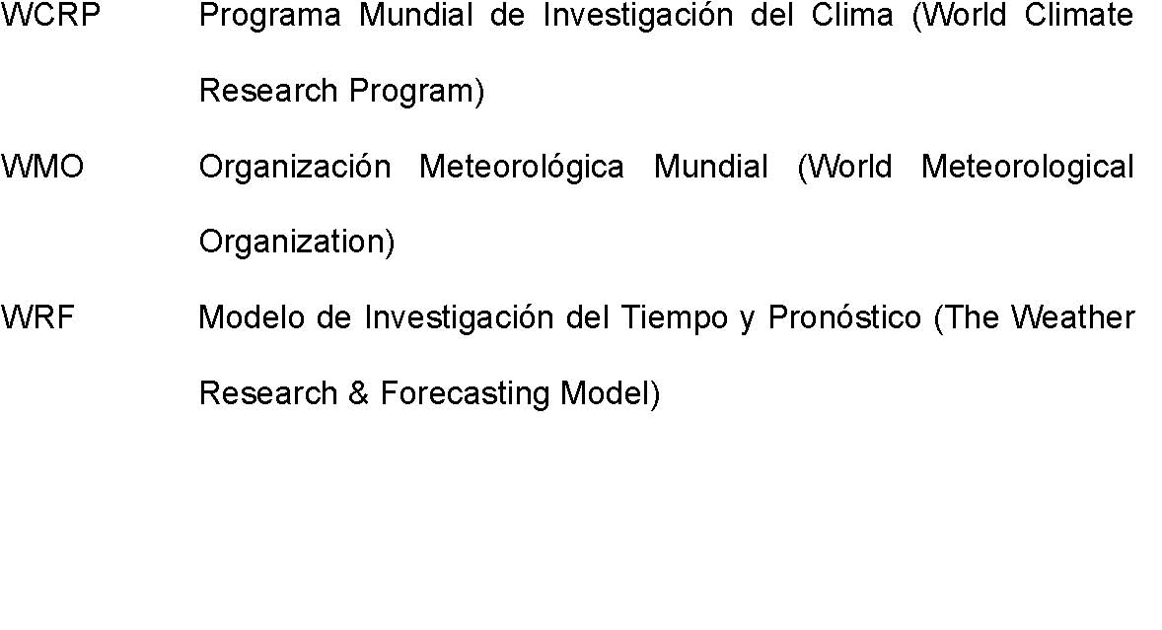

INTRODUCCION
El interés en los análisis de precipitación de largo término proviene de la necesidad de evaluar la disponibilidad de recursos de agua dulce y su manejo relacionado a uso de suelo, agricultura e hidrología, incluyendo la reducción de riesgo por inundaciones y deslaves; a más de otros intereses científicos como cambio climático y su impacto en todas las escalas espaciales; pero ello a veces se ve limitado por la disponibilidad de series de tiempo de 30 años o de mayor duración, lo cual representa el mínimo requerido para estudios climatológicos. Basados en estas necesidades, organizaciones nacionales e internacionales comenzaron una gran variedad de programas de investigación, monitoreo climático y modelaje, incluyendo reanálisis y construcción de conjuntos de datos que, utilizando datos observados a través de diversas técnicas de asimilación e interpolación, obtienen como “productos” series de tiempo de cerca de 40 años de duración. Sin embargo, gran parte de estos estudios no han sido apropiadamente validados para regiones que cubran normalmente un país, y muchos de estos estudios se centran en validaciones de regiones continentales, y que están sometidas a diversos regímenes. El trabajo más relevante en el contexto global, y a manera de resumen de los principales trabajos desarrollados, fue hecho por Gruber y Levizzani (2008), quienes realizaron un reporte técnico sobre la evaluación de productos de precipitación globales, por encargo del Programa Mundial de Investigación del Clima WCRP (World Climate Research Program), que incluye el estudio de diversas fuentes de datos basados en registros pluviométricos en tierra y mar, así como estimados satelitales. Similar al trabajo propuesto aquí, Gómez (2004) evaluó una de las versiones tempranas del producto de precipitación de la Unidad de Investigación del Clima de la Universidad de East Anglia CRU (Climate Research Unit, University of East Anglia) en contraste con datos de precipitación observados para España. Bajo otra perspectiva, Bosilovich et al. (2005) evaluaron varios productos de precipitación provenientes de reanálisis, con una metodología de evaluación que se convierte en la base del análisis de esta tesis. Dado estos antecedentes, el principal objetivo de este estudio es validar tres productos de precipitación, evaluando su desempeño con respecto al régimen de lluvias observado en la costa ecuatoriana. En el primer capítulo se describen los productos de precipitación escogidos para la validación, sus características, control de calidad y procesos de interpolación.
En el segundo capítulo se definen el conjunto de datos patrón, el proceso de homogeneización, interpolación y validación, que permiten en su conjunto obtener un producto que reproduzca de manera fidedigna el campo de precipitación observado. El tercer capítulo trata la metodología de comparación, que incluye el esquema de análisis, las zonas pluviométricas definidas previamente por Rossel et al. (1998), el tipo de filtro usado para remover las señales estacionales e interanuales, así como el test estadístico empleado para encontrar diferencias estadísticamente significantes. En el capítulo cuarto se analizan los resultados mediante un análisis espacial (por punto de grilla para toda la costa), y regional (por zonas pluviométricas); que incluye la ejecución del test no-paramétrico de Kruskal-Wallis, y del estudio del ciclo anual, totales anuales y por totales anuales durante eventos ENOS (El Niño-Oscilación del Sur). En el capítulo quinto se analizan las potencialidades de uso de productos de precipitación validados en áreas que van desde el Cambio Climático (aplicaciones en climatologías-base de modelos), de la metodología de validación para estudios futuros (evaluación/validación), así como de criterios básicos para el análisis de precipitación con interés en hidrología (guías sobre la aplicación de los datos validados para el cálculo de escorrentía, balance hídrico, etc.), y sus relaciones con planeamiento y ordenamiento territorial.
En el último capítulo se presentan las conclusiones y recomendaciones generales del estudio, que parten de los resultados obtenidos en los distintos análisis aplicados.
CAPITULO 1
1. PRODUCTOS DE PRECIPITACIÓN
1.1 Climate Research Unit CRU TS 2.1 (Series de Tiempo de Precipitación CRU-TS 2.1 -Unidad de Investigación Climática CRU-) El producto CRU TS 2.1 (Mitchell y Jones, 2005), desarrollado por la Unidad de Investigación del Clima de la Universidad de East Anglia, comprende 1224 grillas mensuales de observaciones climáticas para el período 1901-2002, cubriendo la superficie global terrestre a una resolución de 0.5°. Existen nueve variables climáticas disponibles, que son: temperatura media, mínima y máxima del aire diaria, rango de temperatura diurna, precipitación, frecuencia de días húmedos, frecuencia de días con heladas, presión de vapor y cobertura de nubes. New et al. (1999) son los responsables del desarrollo del conjunto original de datos (CRU TS 1.0) y su posterior actualización para incluir hasta el año 1998 (CRU TS 1.1, New et al., 2000). Posteriormente, Mitchell et al.
(2004) revisaron el conjunto de datos y lo actualizaron hasta el 2000 (CRU TS 2.0). El actual producto revisa y extiende los trabajos previos; habiendo sido recalculadas las grillas para el período 1901-2002 siguiendo una completa revisión de las bases de datos de soporte y usando una metodología de asimilación mejorada. Los registros de precipitación del TS 2.1 fueron obtenidos de (1) M. Hulme (com. pers., período 1697-2001), (2) Red Climatológica Histórica Global GHCN (Global Historical Climatology Network) v2 (Peterson et al., 1998c, período 1702-2001), (3) Datos Climáticos Mensuales para el Mundo MCDW (Monthly Climatic Data for the World, W. Angel, com. pers., período 1990-2002) y (4) CLIMAT (MetOffice del Reino Unido, com. pers., período 1994-2002). La base de datos, una vez asimilada en el sistema de procesamiento del TS 2.1, fue chequeada para encontrar inhomogeneidades en los registros de las estaciones usando un método derivado de aquel usado en el GHCN v2. El método original utiliza estaciones cercanas (definidas previamente por correlaciones) para construir una serie de referencia sobre la cual la serie “candidata” u objetivo va a ser comparada. Las principales modificaciones a la metodología original se refieren al proceso de iteración del chequeo de inhomogeneidades (ejecutado incluso sobre sub-secciones de las series de tiempo); además de los criterios usados para la construcción de la serie de referencia, los cuales difieren del GHCN. Una descripción más detallada acerca del proceso de homogeneización se encuentra en Mitchell y Jones (2005). La base de datos final fue convertida en anomalías relativas a las normales del período de 1961-1990, luego interpoladas a una grilla de 0.5° bajo el método de Distancia Angular Ponderada ADW (Angular Distance Weighted), New et al., 1999 y 2000), y finalmente combinada con las normales de 1961-1990 del producto CRU CL 1.0 (New et al., 1999) para obtener valores absolutos por cada punto de grilla.
1.2 Global Precipitation Climatology Centre GPCC Full Data Reanalysis Version 3 (Reanálisis de Precipitación GPCC Versión 3, Datos Completos -Centro de Climatología de Precipitación Global-) Este conjunto de datos es producido por el Centro de Climatología de Precipitación Global, dependiente del Servicio Meteorológico Alemán DWD (Deutscher Wetterdienst), y está basado exclusivamente en observaciones interpoladas numéricamente, representadas por promedios espaciales de precipitación mensual en grillas, con cobertura global. El producto seleccionado tiene una resolución de 0.5°, cubriendo los años 1951-2004. Los registros de precipitación fueron proporcionados directamente desde los Servicios Meteorológicos Nacionales de cada país, así como de los más grandes repositorios de datos de precipitación, que incluyen las colecciones de datos globales del CRU del Reino Unido, la Organización de Alimentos y Agricultura FAO (Food and Agriculture Organization) en Italia, el proyecto GHCN de los Estados Unidos; así como de reportes sinópticos y boletines climáticos mensuales de la Organización Meteorológica Mundial WMO (World Meteorological Organization) vía el Servicio Global de Telecomunicaciones GTS (Global Telecommunication Service). El GPCC implementa en todos sus productos un control de calidad semiautomático, que incluye un sistema de verificación automática, y una visual/manual asistida por computadora, que permite incluir inclusive valores extremos que normalmente serían considerados datos aberrantes (outliers) por un sistema de control de calidad automático. Estos extremos reales son importantes para describir en su conjunto la variabilidad de la precipitación en los campos de grilla (Rudolf y Schenider, 2005). Para el cálculo del set de datos en grilla de precipitación, GPCC utiliza el método de interpolación empírico SPHEREMAP (Willmott et al., 1985) a una resolución de 0.5°. Este método de interpolación es una adaptación esférica del esquema de Shepard (Shepard, 1968), que toma en cuenta
(a) las distancias de las estaciones al punto de grilla, (b) la distribución estacional de las estaciones en relación con el punto de grilla y (c) los gradientes de los campos de datos en la grilla ya establecida. Como paso final en el proceso de interpolación, se calcula el promedio de precipitación por área de los datos interpolados de los cuatro puntos de grilla que representan las esquinas de la celda de grilla de 0.5°. Esta grilla final representa solamente la proporción de superficie terrestre del área de la grilla.
1.3 University of Delaware UDEL Terrestrial Precipitation: 1900-2006 Gridded Monthly Time Series (Series de Tiempo Mensuales de Precipitación Terrestre UDEL Versión 1.01, 1900-2006 -Universidad de Delaware UDEL-) Los datos de precipitación total mensual de este producto, producido por el Centro de Investigación del Clima del Departamento de Geografía de la Universidad de Delaware y liberado para su uso en junio del 2007, fueron compilados de diversas fuentes, correspondiendo principalmente para Sudamérica los registros de precipitación de Willmott y Webber, 1998 y Webber y Willmott, 1998, obtenidos a través del GHCN v2 (Peterson et al., 1997 y 1998). Dichas observaciones mensuales de precipitación corresponden a los períodos desde 1702 al 2001, con el mayor número de estaciones disponibles para la década de los 70s. Los valores de precipitación mensual global fueron interpolados a una grilla de 0.5° para la superficie terrestre y marina, donde los nodos de grilla fueron centrados a 0.25°. La técnica usada para la construcción de la grilla de datos de precipitación fue la Interpolación Asistida por Climatología CAI (Climatologically-Aided Interpolation), descrita en detalle por Willmott y Robeson (1995); la cual se basa en el uso de una climatología como información base (background) en el proceso de estimación de los campos mensuales totales de precipitación. Para este caso, las climatologías usadas fueron las calculadas a partir de los datos
compilados en la base de datos de partida de este producto, para el período de 1960-1990; y la climatología de Legates y Willmott (1990). Empleando el CAI, la serie de tiempo de precipitación es diferenciada de la climatología de la base de datos de partida, para luego ser interpolada y obtener un campo grillado de diferencia. En la fase final del proceso, este campo de diferencia es adicionado a la climatología interpolada estimada al respectivo punto de grilla. El método de interpolación usado en este producto es la versión esférica del algoritmo de Shepard, el cual emplea un método mejorado de ponderación de distancia, explicado por Shepard (1968) y Willmott et al., (1985). El número de estaciones cercanas que influenciaron el estimado en el nodo de grilla fue incrementado a 20, de un promedio de 7 en aplicaciones iniciales. Esto resultó en errores de validación cruzada más pequeños y un campo de precipitación visualmente más realista (Willmott y Matsuura, 1995).
1.4 Interpolación de los productos de precipitación Los productos de precipitación han sido evaluados para el período 19641994, y fueron llevados desde su grilla original de 0.5° x 0.5° a una grilla de 0.25° x 0.25° centrados a 0.25° (figura 2.10, página 31) por medio de la técnica de Triangulación con Interpolación Lineal (Lee y Schachter, 1980). Esta hace uso del procedimiento de Triangulación Óptima de Delaunay, el cual crea triángulos mediante el trazado de líneas entre los distintos puntos de datos. Los puntos originales están conectados de tal manera que ningún borde de los triángulos sean intersectados por otros triángulos, dando por resultado una distribución en facetas, conformadas por triángulos por sobre la superficie de la grilla. Cada triángulo define un plano sobre los nodos de grilla, los cuales quedan dentro del triángulo formado, con una inclinación y elevación determinadas por los tres puntos de datos originales que definen los vértices del triángulo. A causa de que los datos originales son usados para definir los triángulos, los datos reproducidos por la interpolación son muy cercanos. Este método es del tipo “interpolador exacto” (Golden Software, 2002). Los métodos de interpolación exactos generalmente utilizan algoritmos de interpolación de promedios ponderados. Esto significa que el dato más cercano al nodo de grilla se le asignará una ponderación mayor al determinar el valor de Z en ese nodo de grilla. Considere las siguientes ecuaciones: Dado N datos:
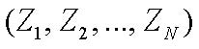
El valor interpolado a cualquier nodo de grilla (por ejemplo, Gj) puede ser computado como el promedio ponderado de los datos:
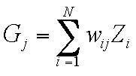
Donde:
Gj es el valor interpolado en el nodo de grilla en el nodo j N es el número de puntos usados para interpolar a cada nodo Zi es el valor Z al punto i^{th};y Wij es la ponderación asociada con el dato i^{th} cuando se computa Gj.
La implementación de los algoritmos para el cálculo de las grillas de datos correspondientes se presenta en Guibas y Stolfi (1985); además, Lee y Schater (1980) presentan una completa discusión de la Triangulación Delaunay que incluye las respectivas pruebas matemáticas de este proceso de interpolación.
CAPITULO 2
2. CONJUNTO DE DATOS PATRÓN
2.1 Datos El conjunto de datos patrón tiene como base 51 registros pluviométricos (datos mensuales de precipitación en milímetros) provenientes de igual número de estaciones meteorológicas asentadas en la costa ecuatoriana (delimitada por la curva de nivel de 1350 m de la estribación oriental de la cordillera de los Andes, tabla 2.1 y figura 2.1). El período de evaluación fue definido entre los años 1964-1994, basados en la fecha más común de comienzo de registro de los datos de precipitación, y del estado de actualización de la base de datos disponible (figura 2.2). La fuente primaria de los datos de precipitación es el proyecto IAI CRN-038 (Cornejo-Grunauer, 2005), suplidos a su vez por el Instituto Nacional de Meteorología e Hidrología (INAMHI), Dirección General de Aviación Civil (DGAC), Fuerza Aérea Ecuatoriana (FAE), Instituto Oceanográfico de la Armada (INOCAR), Comisión de Estudios para el Desarrollo de la Cuenca del Río Guayas (CEDEGE), Corporación Reguladora de Manejo Hídrico de Manabí (CRM) y Programa Regional para el Desarrollo del Sur (PREDESUR).
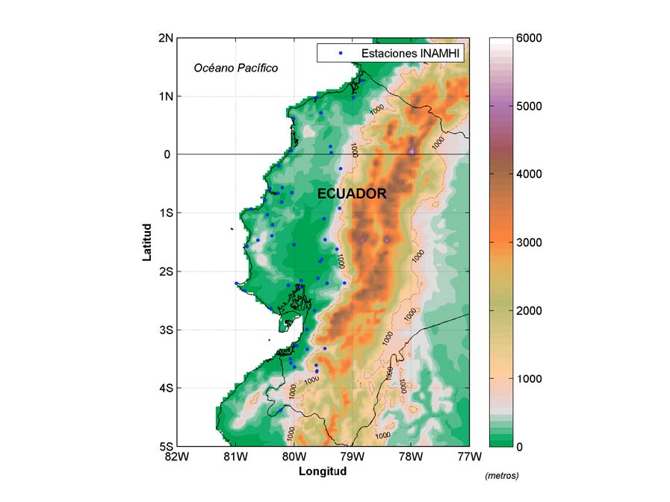
16
Tabla 2.1 Estaciones meteorológicas con registros pluviométricos empleados en este estudio; y características de las series de tiempo para el período 1964-1994 (ELV, elevación; %PD., porcentaje de datos perdidos; AÑ. INI., año de inicio AÑ. RG., años de registro).
COD. | ESTACION | LATITUD |  |  |  | LONGITUD |  |  |  | ELV. | %PD. | AÑ. INI. | AÑ. RG.
M005 | PORTOVIEJO-UTM | 1 | 2 | 3 | S | 80 | 27 | 34 | W | 60 | 0.27 | 1964 | 31
M006 | PICHILINGUE | 1 | 6 | 0 | S | 79 | 29 | 42 | W | 120 | 0.00 | 1964 | 31
M025 | LA CONCORDIA | 0 | 1 | 36 | N | 79 | 22 | 17 | W | 360 | 2.96 | 1964 | 31
M027 | SANTO DOMINGO AEROPUERTO | 0 | 14 | 44 | S | 79 | 12 | 0 | W | 554 | 25.81 | 1964 | 24
M036 | ISABEL MARIA | 1 | 49 | 41 | S | 79 | 33 | 49 | W | 4 | 20.97 | 1964 | 25
M037 | MILAGRO(INGENIO VALDEZ) | 2 | 6 | 56 | S | 79 | 35 | 57 | W | 13 | 0.27 | 1964 | 31
M040 | PASAJE | 3 | 19 | 47 | S | 79 | 46 | 55 | W | 40 | 4.30 | 1964 | 31
M047 | MANTA INOCAR | 0 | 56 | 3 | S | 80 | 44 | 2 | W | 3 | 36.56 | 1964 | 31
M056 | GUAYAQUIL AEROPUERTO | 2 | 9 | 12 | S | 79 | 53 | 0 | W | 5 | 0.00 | 1964 | 31
M058 | ESMERALDAS-TACHINA | 0 | 58 | 45 | N | 79 | 37 | 28 | W | 7 | 18.01 | 1964 | 31
M072 | MACHALA AEROPUERTO | 3 | 15 | 50 | S | 79 | 57 | 40 | W | 4 | 2.96 | 1964 | 31
M076 | SALINAS-GUAYAS | 2 | 12 | 0 | S | 80 | 59 | 23 | W | 4 | 38.17 | 1964 | 23
M129 | CALUMA | 1 | 37 | 12 | S | 79 | 15 | 35 | W | 350 | 2.15 | 1964 | 31
M151 | ZAPOTILLO | 4 | 22 | 57 | S | 80 | 14 | 11 | W | 223 | 11.83 | 1964 | 31
M153 | MUISNE | 0 | 37 | 13 | N | 80 | 0 | 50 | W | 6 | 29.30 | 1964 | 31
M154 | CAYAPAS | 0 | 58 | 54 | N | 78 | 59 | 0 | W | 75 | 17.20 | 1965 | 30
M163 | BOYACA | 0 | 34 | 7 | S | 80 | 12 | 20 | W | 370 | 20.97 | 1964 | 31
M169 | JULCUY | 1 | 28 | 1 | S | 80 | 37 | 14 | W | 240 | 24.19 | 1970 | 25
M173 | PLAYAS-GRAL.VILLAMIL | 2 | 37 | 41 | S | 80 | 24 | 4 | W | 6 | 17.74 | 1964 | 31
M174 | ANCON | 2 | 19 | 28 | S | 80 | 50 | 54 | W | 4 | 13.71 | 1964 | 31
M176 | NARANJAL | 2 | 39 | 44 | S | 79 | 39 | 23 | W | 30 | 8.87 | 1964 | 31
M179 | ARENILLAS | 3 | 33 | 37 | S | 80 | 3 | 22 | W | 60 | 1.34 | 1964 | 31
M180 | ZARUMA | 3 | 41 | 49 | S | 79 | 36 | 58 | W | 1100 | 8.60 | 1964 | 31
M425 | TENDALES-JUBONES DJ SAN FCO. | 3 | 18 | 51 | S | 79 | 28 | 49 | W | 750 | 66.67 | 1973 | 11
M465 | VENTANAS INAMHI | 1 | 27 | 25 | S | 79 | 28 | 26 | W | 20 | 11.83 | 1964 | 31
M475 | COLIMES DE BALZAR INAMHI | 1 | 32 | 34 | S | 80 | 0 | 29 | W | 28 | 37.90 | 1964 | 31
M479 | PORTOVELO | 3 | 42 | 38 | S | 79 | 37 | 7 | W | 747 | 8.87 | 1964 | 31
M611 | BAHIA DE CARAQUEZ AEROPUERTO | 0 | 35 | 0 | S | 80 | 25 | 0 | W | 3 | 0.00 | 1964 | 31
M012 | LA CUCA | 3 | 29 | 30 | S | 80 | 4 | 0 | W | 20 | 79.03 | 1982 | 8
M034 | SANTA ANA INAMHI | 1 | 12 | 13 | S | 80 | 22 | 20 | W | 40 | 36.29 | 1965 | 20
M039 | BUCAY | 2 | 11 | 44 | S | 79 | 8 | 0 | W | 480 | 19.62 | 1970 | 25
M051 | BABAHOYO-UTB | 1 | 47 | 49 | S | 79 | 32 | 0 | W | 7 | 52.96 | 1980 | 15
M075 | GUAYAQUIL-INOCAR | 2 | 16 | 1 | S | 79 | 54 | 3 | W | 4 | 48.12 | 1965 | 30
M124 | SAN JUAN-LA MANA | 0 | 55 | 15 | S | 79 | 13 | 0 | W | 223 | 16.40 | 1965 | 30
M162 | CHONE | 0 | 39 | 26 | S | 80 | 2 | 30 | W | 40 | 28.76 | 1970 | 25
M166 | OLMEDO-MANABI | 1 | 23 | 29 | S | 80 | 23 | 0 | W | 50 | 15.86 | 1965 | 30
M167 | JAMA | 0 | 11 | 58 | S | 80 | 15 | 47 | W | 5 | 16.13 | 1965 | 30
M168 | PEDERNALES-MANABI | 0 | 3 | 30 | N | 80 | 3 | 20 | W | 20 | 21.77 | 1965 | 30
M170 | PUERTO LOPEZ | 1 | 34 | 26 | S | 80 | 48 | 29 | W | 5 | 76.34 | 1977 | 18
M185 | MACHALA-UTM | 3 | 16 | 0 | S | 79 | 57 | 31 | W | 25 | 35.22 | 1973 | 22
M218 | INGENIO SAN CARLOS | 2 | 12 | 0 | S | 79 | 26 | 35 | W | 35 | 62.63 | 1980 | 15
M224 | SAN LORENZO | 1 | 16 | 6 | N | 78 | 50 | 30 | W | 5 | 7.53 | 1965 | 30
M238 | TAHUIN-REPRESA | 3 | 37 | 40 | S | 80 | 0 | 10 | W | 129 | 77.96 | 1984 | 8
M246 | CHONGON | 2 | 14 | 0 | S | 80 | 6 | 0 | W | 0 | 84.68 | 1986 | 7
M270 | SAN JACINTO | 0 | 47 | 0 | S | 80 | 30 | 0 | W | 0 | 81.72 | 1985 | 6
M296 | ESTANCILLA | 0 | 49 | 0 | S | 80 | 13 | 0 | W | 0 | 79.84 | 1985 | 10
M297 | SIMBOCAL | 0 | 40 | 0 | S | 80 | 17 | 0 | W | 0 | 86.29 | 1986 | 5
M478 | TENGUEL | 2 | 59 | 28 | S | 79 | 47 | 13 | W | 10 | 70.43 | 1965 | 16
M609 | AMANCAY | 0 | 7 | 53 | N | 79 | 23 | 6 | W | 120 | 83.60 | 1964 | 6
M626 | HDA.TABUCHE (KM. 41 ESM-QUI) | 0 | 43 | 2 | N | 79 | 32 | 50 | W | 40 | 89.78 | 1965 | 4
M740 | HUERTAS | 3 | 36 | 6 | S | 79 | 37 | 47 | W | 1350 | 56.45 | 1971 | 21

Fuente: Proyecto IAI-038, Cornejo-Grunauer, 2005
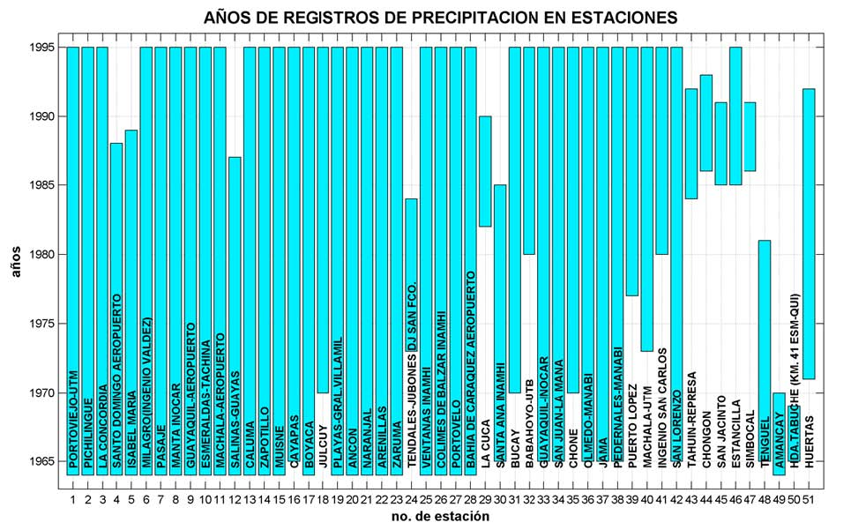
2.2 Control de Calidad. Homogeneización El término “inhomogeneidad” representa las variaciones no naturales, las cuales son causadas por modificaciones en los registros de observación (Beaulieu et al., 2007). La detección y corrección de estos cambios son importantes debido a que éstos pueden tener efectos inesperados en los resultados de estudios climáticos, especialmente aquellos relacionados a análisis de tendencia en el clima (Wang, 2006). Existe dos tipos de inhomogeneidad: documentadas y no documentadas. La primera se refiere a aquellos cambios conocidos en posición/tiempo de las plataformas de registro. Estos cambios documentados son muchos más fáciles de evaluar debido a que bastaría con consultar el metadata para obtener aquella información, la cual es comúnmente anotada como novedad en los partes de las comisiones de mantenimiento de las estaciones meteorológicas. Sin embargo, el metadata frecuentemente carece de precisión al registrar dichas novedades, o en otros casos, no están disponibles del todo. Por ello, la detección de cambios nodocumentados suple esta carencia, al valorar estadísticamente cambios no soportados por el metadata. Para este trabajo se resolvió escoger la técnica de regresión multi-fase basada en los t-test de penalización máxima PMT (Penalized Maximal t-Test, Wang et al., 2007) y el F-test de penalización máxima PMF (Penalized Maximal F-Test, Wang, 2007a), corridos bajo la aplicación RHtestV2 (Wang y Feng, 2007) en ambiente R. Este método ha probado tener un poder de detección de inhomogeneidades más alto que el Test de Homogeneidad Normal Estándar SNHT (Standard Normal Homogeneity Test, Alexandersson, 1986), quizá el más difundido de entre los métodos de homogeneización. La aplicación RHtestV2 permite detectar y ajustar múltiples puntos de cambio (referidos tradicionalmente en la literatura como mean-shift) que pudiesen existir en una serie de tiempo, que puede tener errores autoregresivos del primer orden. Las técnicas PMT y PMF, adicionalmente, se encuentran inmersas en un algoritmo de prueba recursivo e iterante (Wang 2007b), con una autocorrelación de rezago 1, analizado empíricamente. Es por ello que la serie de tiempo en estudio deberá tener tendencia-cero o una tendencia lineal a lo largo de todo el período de registro. El problema de la distribución desigual de la Tasa de Falsa Alarma FAR (False Alarm Rate) y del poder de detección, de la cual adolecían versiones previas de estas técnicas (modelo de regresión de dos fases basado en PMF, Wang 2003), ha sido mejorado drásticamente con el uso de funciones empíricas de penalización. Una serie de tiempo homogénea que está muy bien correlacionada con la serie base puede ser usada como serie de referencia; sin embargo, es posible también la detección de puntos de cambio cuando no existe una serie de referencia homogénea. Estas característica del RHtestV2 permite flexibilizar el planteamiento del test de homogeneidad a las series de tiempo de precipitación, el cual fue llevado a cabo en dos fases: (1) sin una serie de referencia, aplicado a todas las series de precipitación y (2) con una serie de referencia, aplicado a aquellas series de tiempo pertenecientes a regiones de precipitación homogénea con un mínimo de 10 años de registros y con un porcentaje de datos perdidos no mayor a 30%.
2.2.1 Test de Homogeneidad sin una serie de referencia En primera instancia, el test usado es el PMF, el cual permite a la serie de tiempo ser testada aún cuando exista una tendencia lineal a lo largo de todo el período de registro (es decir, que los componentes de tendencia no presenten cambios, Wang 2003). Dicho test fue corrido para cada uno de los registros pluviométricos sin una serie de referencia, a diferencia del test PMT.
2.2.2 Test de Homogeneidad con una serie de referencia El test usado en este caso es el PMT, el cual asume que la serie de tiempo muestreada tiene tendencia-cero y errores gaussianos. La serie de diferencia entre la base y referencia es testada para identificar la posición y significancia de los puntos de cambio, además de que el modelo de regresión multi-fase de tendencia común es ajustado a las anomalías (relativas al ciclo anual) de la serie base al final para obtener los estimados de la magnitud de los cambios. Se estableció que, de acuerdo a los requerimientos básicos en cuanto a años de registros (mayor a diez años) y porcentaje de datos perdidos (menor que 30%), las regiones en las cuales se ejecutaría dicho test son: región 1 (Santo Domingo), región 2 (Los Ríos), región 3 (Guayaquil), región 5 (El Oro) y región 10 (Península), tabla 2.1. Debido a que en una zona pluviométrica el régimen de lluvias es homogéneo, la serie de referencia de cada región es representada por el promedio del registro de precipitación de todas las estaciones que la componen. Estas series de referencia fueron contrastadas con la serie base (equivalente a cada una de los registros de lluvia por estación para la región dada) dentro del software RHtestV2, en el cual se procede a realizar el test de homogeneidad según la técnica PMT.
2.2.3 Resultados De los resultados obtenidos, 27 de 51 estaciones resultaron ser homogéneas, mientras que en otras 19 la inhomogeneidad encontrada se explica por la variación interanual de El Niño (principalmente asociada al evento El Niño 1982-1983). De las cinco estaciones restantes, Machala-UTM y Machala Aeropuerto presentan inconsistencias entre sí, lo que haría suponer que una de las dos no es homogénea. Muisne exhibe un registro de lluvias que oscila en promedio entre los 250-300 mm de lluvia para 1964-1973, 750 mm para 1974-1980, 250 mm entre 1980-1981 y >1000 mm para El Niño del 82-83 (figura 2.3). Al compararlo con registros de la estaciones cercanas, y en general, con el resto de registros (Esmeraldas es la estación más próxima), la media y las principales tendencias no presentan saltos tan bruscos como los que muestra Muisne.
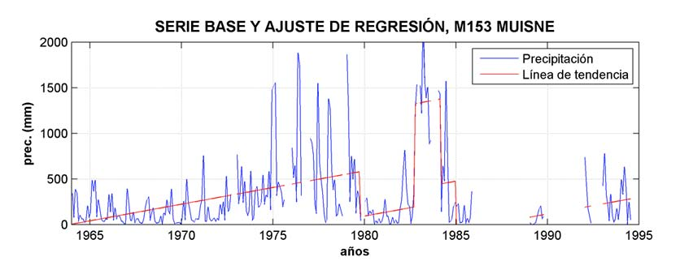
Para Amancay, en cambio, el punto que desencadenó la detección de inhomogeneidad fue su corto registro (1964-1969, seis años, figura 2.4). Olmedo, por su parte, muestra mayores lluvias al inicio del registro de precipitación (1965-1966) que incluso en El Niño de 19821983 (figura 2.5).
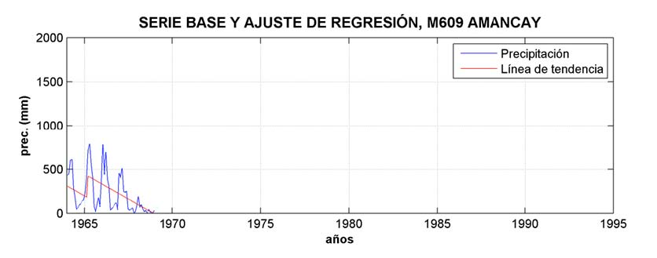
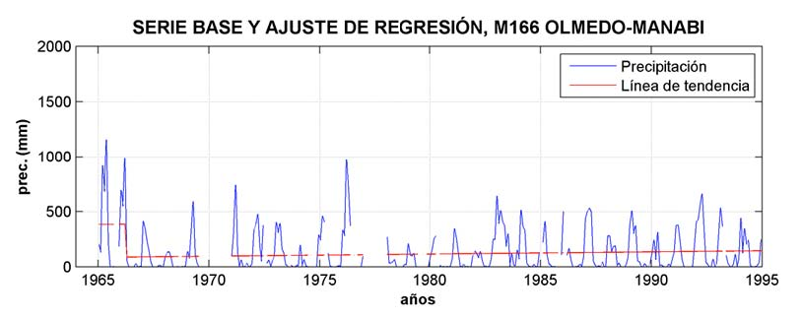
La segunda fase fue ejecutada solo en las regiones 1 Santo Domingo (tres estaciones), 2 Los Ríos (cinco estaciones), 3 Guayaquil (cinco estaciones), 5 El Oro (cuatro estaciones) y 10 Península (tres estaciones). Al correr el RHtestV2 sobre los casos mencionados, en las estaciones Naranjal y Arenillas se detectaron inhomogeneidades con respecto a la serie de referencia. Naranjal, desde 1988, muestra valores mensuales de precipitación sostenidamente más bajos que el período que le antecede (figura 2.6), mientras que en Arenillas, el punto de quiebre de la inhomogeneidad detectada es el año de 1977 (figura 2.7).
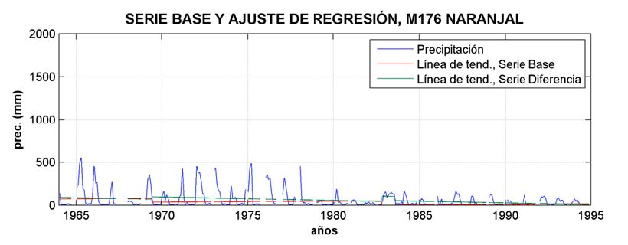
Figura 2.7 Registro de precipitación en Arenillas.
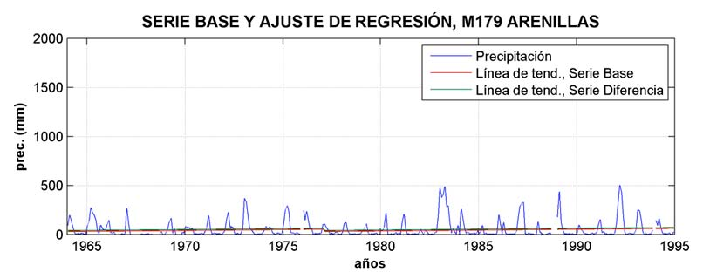
Los registros de metadata de las estaciones en mención (ref. Ontaneda, com. pers. 2008) no guardan relación con las inhomogeneidades detectadas, lo que haría suponer que el metadata de las estaciones presenta ciertas deficiencias en el registro de novedades, especialmente las relacionadas a las inconformidades con el registro de los datos proveniente de los equipos (hecha por observadores contratados por INAMHI que no cuentan con una preparación técnica en el área de meteorología). Según Ontaneda, com. pers., 2008, las estaciones de Muisne, Machala-UTM y Naranjal son las que más han sufrido repetidamente de este tipo de novedades, lo cual obliga a cambiar con mayor frecuencia a los observadores. Adicionalmente, Bendix y Bendix (1992) menciona que la estación Naranjal ha probado tener un registro poco confiable, especialmente durante la estación lluviosa, a partir de un test de plausibidad basado en estaciones pluviométricas circundantes. Para las estaciones de Amancay, Olmedo-Manabí y Arenillas, se resolvió no ajustar las inhomogeneidades encontradas debido a que el efecto de éstas en el conjunto de la serie de tiempo de precipitación es mínimo (en el caso de Arenillas), mientras que para Olmedo-Manabí se presume que el máximo de lluvia entre los años 1965-1967 (punto de cambio detectado), es válido, teniendo como referencia valores similares en el evento El Niño de 1976-1977. En Amancay, como se lo mencionó anteriormente, el corto período de registro resulta ser una limitante para establecer una tendencia de mayor significancia que permita salvar la inhomogeneidad detectada en el año 1965.
Se convino, además, eliminar la estación Machala UTM del análisis, la cual puede ser efectivamente suplida por el registro de precipitación de la estación Machala-Aeropuerto, localizada a 34 km de Machala UTM, en la cual no se detectó inhomogeneidades. En la estación Naranjal se procedió a homogeneizar la serie de tiempo con la salida de ajuste del programa RHtestV2 (figura 2.8) bajo la segunda corrida (con una serie de referencia).
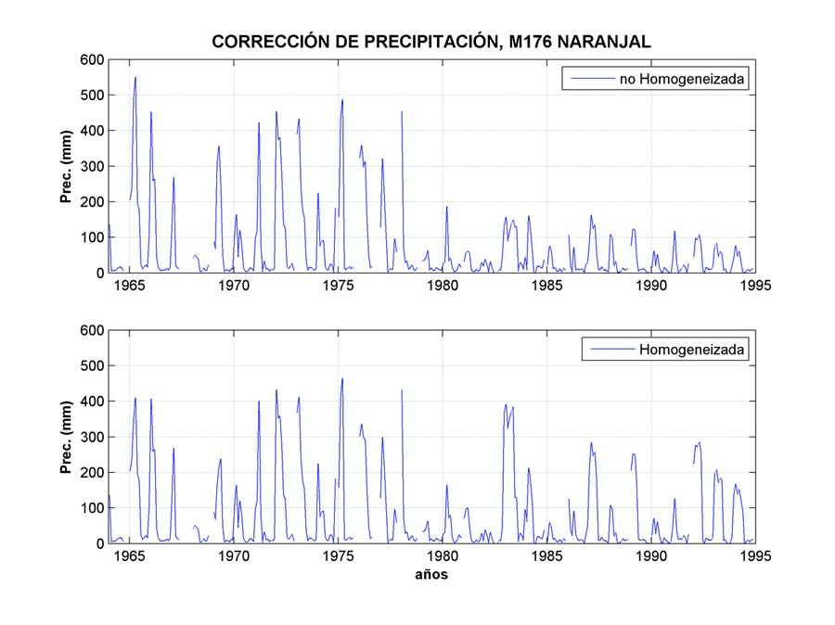
Algo importante de anotar acerca de la aplicación del programa
RHtestV2 para datos de precipitación en la costa ecuatoriana (con una
estación marcadamente lluviosa, y otra marcadamente seca) es que en la salida de ajuste planteada para la homogeneización de los datos, los valores llegan a ser negativos en la estación seca, lo que produce un conflicto de interpretación (en precipitación, el valor mínimo de registro es cero milímetros). Para resolver esta situación, se aplicó una ‘relajación’ de estos valores a sus originales, lo que no afectó la homogeneización de la serie puesto que la mayor fuente de inhomogeneidad se asoció con los valores de precipitación de la estación lluviosa. Al analizar más detenidamente la estación Muisne y su registro completo de datos hasta el 2006, podemos observar que existe una alta dispersión de los datos mensuales entre los años de 1975 y 1985 (entre 0 y 2000 mm, figura 2.9), mientras que existen períodos de tiempo más estables (1963-1974 y 1992-2006) en donde la dispersión de estos datos se estabiliza entre 0 y 500 mm, con pocos valores extremos cercanos a 1000 mm. En contraste, el patrón mostrado en el resto de estaciones estudiadas, representadas en la figura 2.9 por tres de ellas (Esmeraldas-Tachina, San Lorenzo y Guayaquil-Aeropuerto), es a no mostrar una dispersión extrema en sus datos mensuales de lluvia.
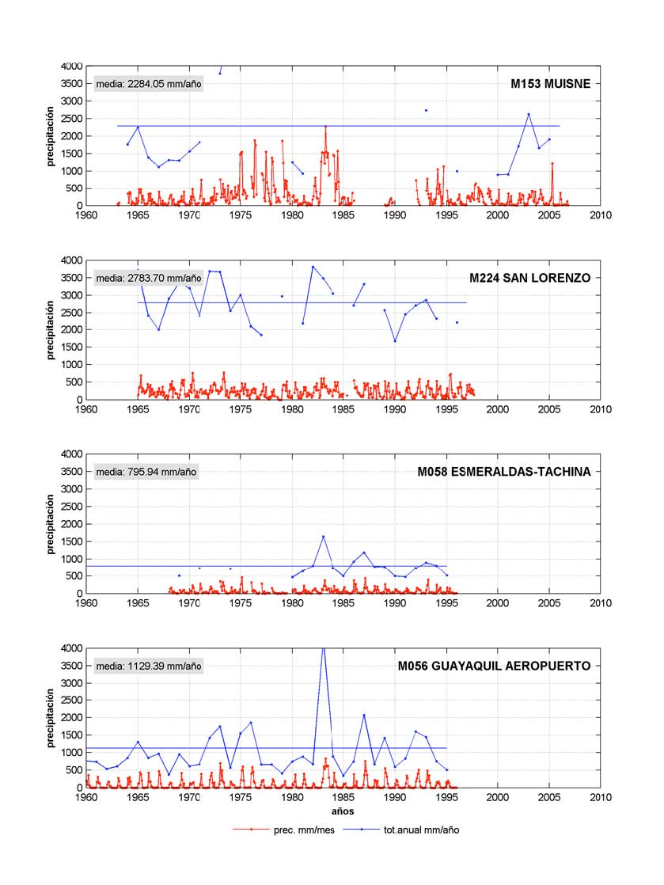
En el año de 1983, y aún con el registro incompleto (sólo existen datos entre enero y agosto), el total anual de lluvias en Muisne alcanza los 11285 mm, excesivo aún considerándose que es un año Niño. En comparación, la estación San Lorenzo, ubicada en la región pluviométrica homónima (circunscrita también dentro de la región climática “clima tropical megatérmico húmedo”, Pourrut et al., 1995), alcanza un total anual en ese mismo año de 3479 mm, siendo su promedio histórico 2783 mm. Debido a lo dudoso del registro, y que aún dentro del INAMHI no hay un consenso sobre lo certero de los datos observados en Muisne y cómo éstos representan el régimen de lluvias de la zona, se ha decidido no incluir a Muisne y su área de influencia dentro del análisis realizado para la validación de los tres productos de precipitación escogidos, lo que implica eliminar tres puntos en la grilla base de 0.25º originalmente planteada (figura 2.10).
2.3 Interpolación del conjunto de datos patrón La validación de los tres productos de precipitación toma como partida el conjunto de datos patrón “INAMHI12k”, construido a partir del cálculo de las medias espaciales en cada punto de grilla. La construcción de este conjunto de datos comprende dos grandes pasos: (a) la interpolación de los registros pluviométricos provenientes de cada una de las estaciones con la técnica Kriging (Deutsch y Journel, 1992, anexo D), hasta una grilla regular de 0.5° centrada a igual valor, cubriendo toda la costa ecuatoriana; y (b) una segunda interpolación a 0.25° (centrada a 0.25°, figura 2.10) a través del método de Triangulación con Interpolación Lineal (Guibas y Stolfi, 1985), detallado en el capítulo 2.
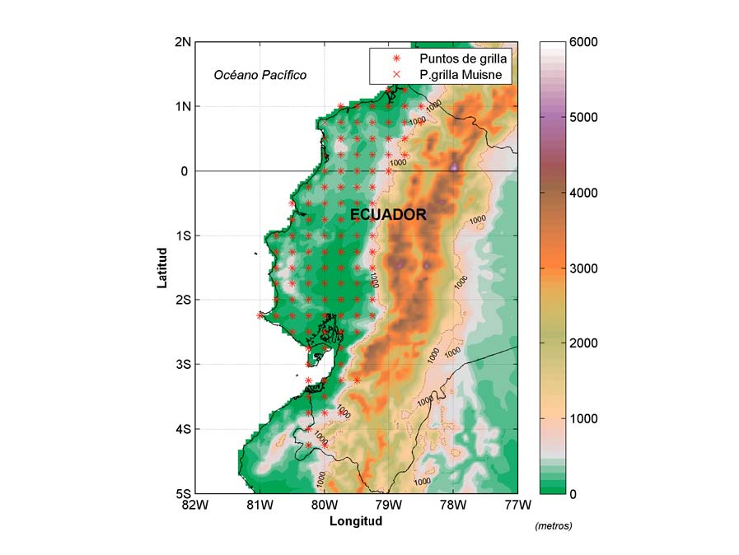
2.4 Validación del conjunto de datos patrón El proceso de validación del conjunto de datos “INAMHI12k” consistió en un procedimiento similar al expuesto en el siguiente capítulo (3) para la validación de los conjuntos de datos, realizado a partir del cálculo del (1) sesgo entre los datos observados y el conjunto de datos interpolados (igual a la diferencia aritmética entre éstos), (2) del sesgo/error, y (3) de los coeficientes de correlación (a
= 0.10 y
= 0.05), agrupándose los datos de la siguiente manera:
− Por ciclo anual: promedio de los registros de precipitación mensuales para las estaciones seca y lluviosa.
− Por total anual: promedio de la sumatoria de los registros de precipitación mensuales por cada año (excluyéndose aquellos años en que los registros son incompletos).
En este análisis, se muestran los promedios estacionales en el ciclo anual, e interanual en el total anual, como medida de simplificación de los resultados del proceso de validación del conjunto de datos INAMHI12k. Los puntos de grilla en los cuales se ejecutó la metodología de validación propuesta corresponden a aquellos puntos de la grilla de 0.25° del INAMHI12k más cercanos a las estaciones meteorológicas usadas en este estudio (figura 2.11).
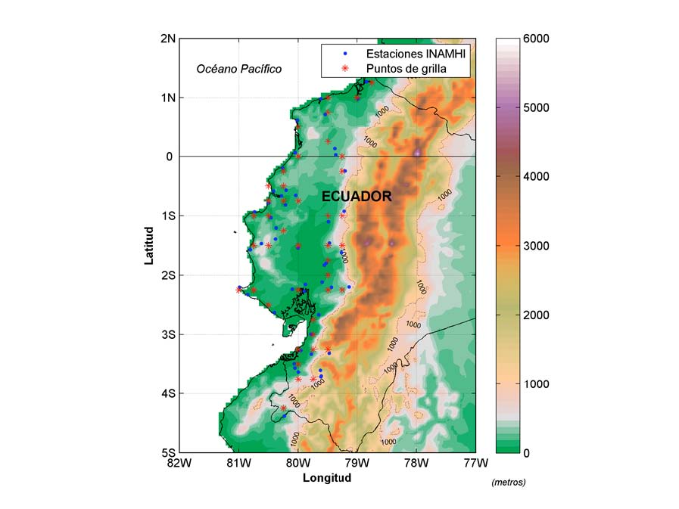
2.4.1 Resultados En casi todas las estaciones, el sesgo/error del ciclo anual del conjunto de datos INAMHI12k se ubicó dentro de ± 1 (los valores por sobre una unidad son discernibles del error propagado), a excepción de Esmeraldas-Tachina, Julcuy, Olmedo-Manabí, Hda. Tabuche y Huertas. Los valores máximos del sesgo/error fueron hallados en las localidades de Julcuy (1.47), Olmedo-Manabí (-5.23), Hda. Tabuche (3.33), y Huertas (-1.41) durante la estación de lluvias; mientras que en la estación seca los valores tienden a cero en la mayoría de los casos, exceptuando Esmeraldas-Tachina (3.28) y Zaruma (-0.98), no siendo estos valores estadísticamente significantes (figura 2.12 y tabla 2.2). Así mismo, las correlaciones más bajas (α = 0.05) fueron reportadas para Santa Ana INAMHI (0.77 lluviosa, 0.70, seca), Tendales-Jubones DJ San Francisco (0.65, lluviosa) y para Zaruma (0.58, lluviosa). En Simbocal, ambos conjuntos de datos están correlacionados sólo al 90% y 95% de confianza en la estación lluviosa (0.79 y 0.93, respectivamente). Apartándose de estos casos, las correlaciones de las estaciones restantes tienden a 1 tanto en la estación seca como en la lluviosa (tabla 2.2).
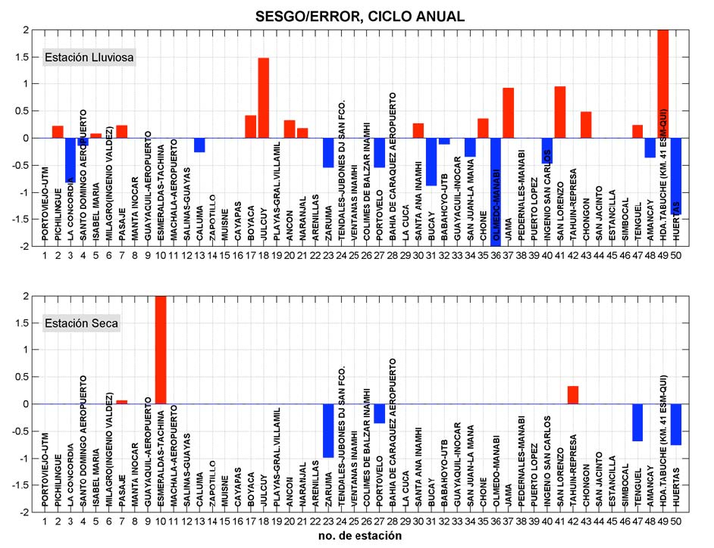
Tabla 2.2 Resultados del proceso de validación por ciclo anual. Las unidades están dadas en mm/mes, a excepción de la correlación.
NO. | ESTACION | SESGO E.LLUV. | SESGO / ERROR E.LLUV. | SESGO E.SECA | SESGO / ERROR E.SECA | CORREL E.LLUV. α = 0.05 | CORREL E.SECA α = 0.05
1 | PORTOVIEJO-UTM | -5.55 | 0.00 | -0.88 | 0.00 | 0.99 | 1.00
2 | PICHILINGUE | 2.35 | 0.22 | 7.11 | 0.00 | 0.98 | 0.98
3 | LA CONCORDIA | -33.54 | -0.81 | 6.12 | 0.00 | 0.95 | NaN
4 | SANTO DOMINGO AEROPUERTO | -11.68 | -0.14 | -11.49 | 0.00 | 0.83 | 0.96
5 | ISABEL MARIA | 7.19 | 0.07 | 7.11 | 0.00 | 0.83 | 0.94
6 | MILAGRO(INGENIO VALDEZ) | 65.29 | 0.00 | 9.42 | 0.00 | 0.94 | 0.97
7 | PASAJE | 23.61 | 0.23 | 1.41 | 0.06 | 0.77 | NaN
8 | MANTA INOCAR | -0.09 | 0.00 | 3.62 | 0.00 | NaN | NaN
9 | GUAYAQUIL AEROPUERTO | -33.23 | 0.00 | -0.62 | 0.00 | 0.96 | 0.83
10 | ESMERALDAS-TACHINA | 44.53 | 0.00 | 36.06 | 3.28 | NaN | NaN
11 | MACHALA AEROPUERTO | 11.71 | 0.00 | 3.13 | 0.00 | 0.94 | 0.82
12 | SALINAS-GUAYAS | 4.20 | 0.00 | -0.81 | 0.00 | NaN | NaN
13 | CALUMA | -31.37 | -0.26 | -1.83 | 0.00 | 0.79 | 0.91
14 | ZAPOTILLO | -3.08 | 0.00 | 1.42 | 0.00 | 0.99 | NaN
15 | MUISNE | -45.12 | 0.00 | -41.64 | 0.00 | NaN | NaN
16 | CAYAPAS | -8.50 | 0.00 | -7.79 | 0.00 | NaN | NaN
17 | BOYACA | 19.65 | 0.41 | 4.72 | 0.00 | NaN | NaN
18 | JULCUY | 72.68 | 1.47 | 9.52 | 0.00 | 0.87 | NaN
19 | PLAYAS-GRAL.VILLAMIL | 0.26 | 0.00 | 0.53 | 0.00 | NaN | NaN
20 | ANCON | 9.33 | 0.32 | 1.40 | 0.00 | NaN | NaN
21 | NARANJAL | 10.31 | 0.18 | 3.45 | 0.00 | 0.84 | 0.95
22 | ARENILLAS | 6.34 | 0.00 | 2.40 | 0.00 | 0.97 | 0.93
23 | ZARUMA | -55.17 | -0.54 | -8.57 | -0.98 | 0.58 | NaN
24 | TENDALES-JUBONES DJ SAN FCO. | 52.44 | 0.00 | 0.68 | 0.00 | 0.65 | 0.82
25 | VENTANAS INAMHI | -8.04 | 0.00 | -1.86 | 0.00 | 0.99 | NaN
26 | COLIMES DE BALZAR INAMHI | 8.04 | 0.00 | 0.12 | 0.00 | NaN | NaN
27 | PORTOVELO | -33.41 | -0.54 | -3.35 | -0.35 | NaN | NaN
28 | BAHIA DE CARAQUEZ AEROPUERTO | -11.42 | 0.00 | 0.68 | 0.00 | 0.97 | 0.95
29 | LA CUCA | 30.39 | 0.00 | 4.78 | 0.00 | 0.98 | 0.99
30 | SANTA ANA INAMHI | 15.54 | 0.26 | -1.52 | 0.00 | 0.77 | 0.70
31 | BUCAY | -64.81 | -0.87 | -18.46 | 0.00 | 0.91 | 0.94
32 | BABAHOYO-UTB | -15.79 | -0.11 | 3.40 | 0.00 | 0.98 | 0.97
33 | GUAYAQUIL-INOCAR | -12.86 | 0.00 | -0.78 | 0.00 | NaN | NaN
34 | SAN JUAN-LA MANA | -26.88 | -0.34 | -13.42 | 0.00 | NaN | NaN
35 | CHONE | 11.34 | 0.35 | -1.38 | 0.00 | NaN | NaN
36 | OLMEDO-MANABI | -92.49 | -5.23 | -12.62 | 0.00 | NaN | NaN
37 | JAMA | 38.68 | 0.91 | 15.50 | 0.00 | NaN | NaN
38 | PEDERNALES-MANABI | 28.22 | 0.00 | 5.95 | 0.00 | NaN | NaN
39 | PUERTO LOPEZ | 29.14 | 0.00 | 0.38 | 0.00 | NaN | NaN
40 | INGENIO SAN CARLOS | -22.70 | -0.47 | 2.71 | 0.00 | NaN | NaN
41 | SAN LORENZO | 18.29 | 0.94 | 0.68 | 0.00 | NaN | NaN
42 | TAHUIN-REPRESA | -14.92 | 0.00 | 2.12 | 0.32 | NaN | NaN
43 | CHONGON | 15.75 | 0.47 | 2.48 | 0.00 | 0.88 | NaN
44 | SAN JACINTO | 18.12 | 0.00 | 2.54 | 0.00 | 0.92 | 0.94
45 | ESTANCILLA | 9.95 | 0.00 | 4.16 | 0.00 | NaN | NaN
46 | SIMBOCAL | 51.07 | 0.00 | 4.58 | 0.00 | NaN | 0.93
47 | TENGUEL | 3.55 | 0.23 | -7.03 | -0.68 | NaN | NaN
48 | AMANCAY | -26.73 | -0.36 | -1.56 | 0.00 | 0.92 | NaN
49 | HDA.TABUCHE (KM. 41 ESM-QUI) | 26.62 | 3.33 | 12.36 | 0.00 | NaN | 0.96
50 | HUERTAS | -185.88 | -1.41 | -69.67 | -0.75 | NaN | NaN

En cuanto a los valores de correlación reportados como NaN en la tabla 2.2, estos se explican a partir del hecho de que el análisis de correlación aplicado sólo arroja resultados cuando las series de tiempo no tiene datos perdidos; y bajo el esquema de validación aplicado, las series de tiempo de precipitación de INAMHI12k fueron contrastadas con los registros pluviométricos originales provenientes de estaciones meteorológicas, en donde los datos perdidos de estos registros fueron asignados correspondientemente con su ubicación en INAMHI12k. Para los totales anuales, gran parte de las estaciones alcanzan valores por sobre la unidad, siendo los valores más extremos Milagro-Valdez (3.28), La Cuca (5.27), Pedernales Manabí (3.31) y Simbocal (3.80). En el caso de Huertas, el valor de sesgo en mm es significativamente mayor que el resto (1625.41 mm), pero al estandarizar esta diferencia, se puede observar que esta presenta una alta desviación estándar (1242.54 en los datos de precipitación INAMHI y 605.22 en el conjunto de datos patrón INAMHI12k), lo que hace que en términos del sesgo/error, ésta sólo represente -2.57. Similar a lo obtenido en el análisis del ciclo anual, la correlación en la mayoría de las estaciones tiende a 1, reportando como valores más bajos Ancón (0.89) y Pasaje (0.87, tabla 2.3).
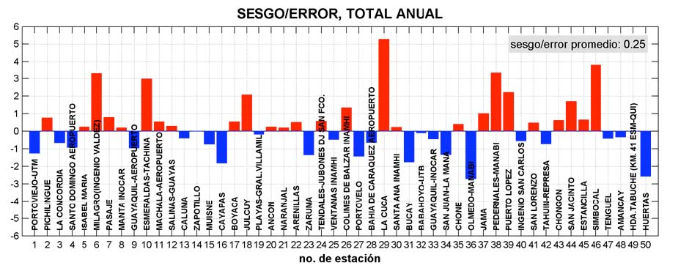
Tabla 2.3 Resultados del proceso de validación por total anual. Las unidades están dadas en mm/año, a excepción de la correlación.
NO. | ESTACION | SESGO | SESGO / ERROR | CORREL α = 0.05
1 | PORTOVIEJO-UTM | -33.85 | -1.25 | 1.00
2 | PICHILINGUE | 61.53 | 0.75 | 1.00
3 | LA CONCORDIA | -130.39 | -0.65 | 0.99
4 | SANTO DOMINGO AEROPUERTO | -204.31 | -0.92 | 0.97
5 | ISABEL MARIA | 93.86 | 0.23 | 0.95
6 | MILAGRO(INGENIO VALDEZ) | 398.87 | 3.28 | 0.97
7 | PASAJE | 203.24 | 0.78 | 0.87
8 | MANTA INOCAR | 12.86 | 0.19 | 0.93
9 | GUAYAQUIL AEROPUERTO | -170.53 | -0.95 | 0.98
10 | ESMERALDAS-TACHINA | 466.59 | 2.98 | 0.94
11 | MACHALA AEROPUERTO | 71.90 | 0.52 | 0.95
12 | SALINAS-GUAYAS | 17.70 | 0.29 | 0.92
13 | CALUMA | -160.90 | -0.39 | 0.97
14 | ZAPOTILLO | -0.84 | -0.01 | 0.95
15 | MUISNE | -315.34 | -0.74 | 0.99
16 | CAYAPAS | -107.02 | -1.82 | 1.00
17 | BOYACA | 106.94 | 0.53 | 0.94
18 | JULCUY | 461.06 | 2.06 | 0.92
19 | PLAYAS-GRAL.VILLAMIL | -13.36 | -0.17 | 0.96
20 | ANCON | 44.82 | 0.24 | 0.89
21 | NARANJAL | 42.27 | 0.19 | 0.95
22 | ARENILLAS | 43.30 | 0.50 | 0.97
23 | ZARUMA | -410.60 | -1.34 | 0.93
24 | TENDALES-JUBONES DJ SAN FCO. | 246.05 | 0.56 | 0.93
25 | VENTANAS INAMHI | -84.91 | -0.48 | 1.00
26 | COLIMES DE BALZAR INAMHI | 43.20 | 1.33 | 1.00
27 | PORTOVELO | -264.84 | -1.42 | 0.96
28 | BAHIA DE CARAQUEZ AEROPUERTO | -52.37 | -0.64 | 0.98
29 | LA CUCA | 175.05 | 5.27 | 0.96
30 | SANTA ANA INAMHI | 56.43 | 0.21 | 0.91
31 | BUCAY | -451.84 | -1.75 | 0.98
32 | BABAHOYO-UTB | -58.73 | -0.10 | 0.95
33 | GUAYAQUIL-INOCAR | -77.96 | -0.44 | 0.97
34 | SAN JUAN-LA MANA | -260.80 | -1.33 | 0.97
35 | CHONE | 58.93 | 0.39 | 0.97
36 | OLMEDO-MANABI | -572.12 | -2.71 | 0.98
37 | JAMA | 293.12 | 1.00 | 0.93
38 | PEDERNALES-MANABI | 231.08 | 3.31 | 0.99
39 | PUERTO LOPEZ | 219.62 | 2.21 | 0.91
40 | INGENIO SAN CARLOS | -76.14 | -0.55 | 0.94
41 | SAN LORENZO | 93.67 | 0.48 | 0.98
42 | TAHUIN-REPRESA | -63.86 | -0.72 | 0.97
43 | CHONGON | 201.85 | 0.62 | 0.97
44 | SAN JACINTO | 99.94 | 1.69 | 0.91
45 | ESTANCILLA | 51.78 | 0.64 | 0.94
46 | SIMBOCAL | 207.84 | 3.80 | 0.97
47 | TENGUEL | -80.69 | -0.41 | 0.93
48 | AMANCAY | -171.33 | -0.33 | 0.94
49 | HDA.TABUCHE (KM. 41 ESM-QUI) | 192.87 | Inf | 0.99
50 | HUERTAS | -1625.41 | -2.57 | 0.91

El sesgo/error agrupado por regiones pluviométricas (Rossel et al., 1998), calculado a partir de los resultados obtenidos para cada estación meteorológica (tablas 2.2 -2.3 y figuras 2.12 -2.13), promediándolos luego según correspondan a las 12 regiones costeras, muestra que la región 11 Paján acumula los mayores cocientes de sesgo/error, en la estación lluviosa del ciclo anual y en el total anual (figuras 2.14 y 2.15), alcanzando valores de -2 y -2.80, respectivamente; seguido por Esmeraldas (ciclo anual, +1.20 E. lluviosa y +1.20 E. Seca). En el resto de regiones, es significativo que en el ciclo anual todas de las regiones en estudio se ubican en la banda de ±1 (excepto Paján y Esmeraldas). Es común aceptar que dentro de estos valores, el sesgo/error se explica por la variabilidad natural de la serie.
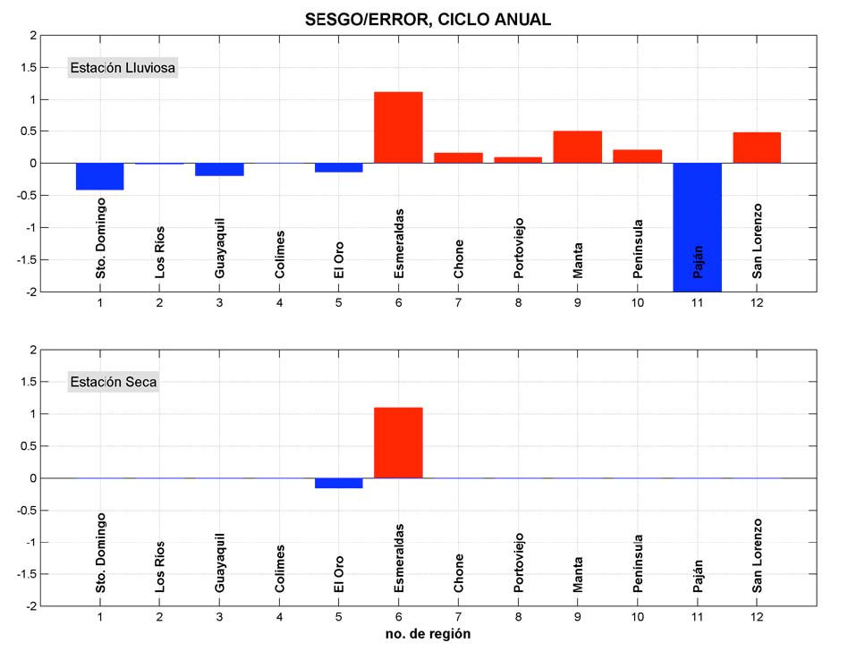
Para el caso de los totales anuales, Colimes y Manta tienen valores de este cociente cercanos a +1.5 (figura 2.15). Para toda la serie, el sesgo/error promedio es de 0.04. Es probable que los altos valores de sesgo/error en la región 11, guiados por lo obtenido en la estación Olmedo-Manabí, estén asociados al hecho de que el punto más cercano escogido para la validación de dicha estación esté al otro lado de la cordillera costera (ver figura 2.11), situación sui-generis que se presenta sólo en este caso.
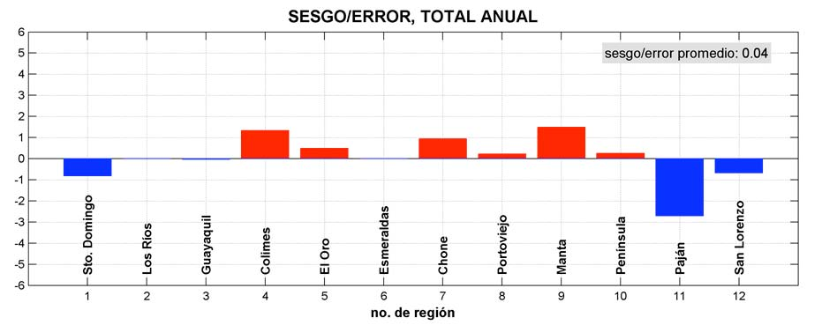
La tendencia del conjunto de datos INAMHI12k en los totales anuales, al igual que en el ciclo anual, es a subestimar las lluvias en -22.22 mm (equivalente a 0.25 en términos de sesgo/error, figura 2.13) con respecto a los datos observados. Adicionalmente, del análisis de correlación se desprende que, bajo ambas modalidades de análisis, las series de tiempo observadas e interpoladas están fuertemente correlacionadas al 95% de confianza. Regionalmente, el cociente sesgo/error denota un buen ajuste del conjunto de datos interpolados, a pesar de lo obtenido en la región Paján. Los resultados obtenidos validan efectivamente al INAMHI12k como el conjunto de datos patrón, lo que permitirá contrastar sus regímenes contra los productos de precipitación UDEL, GPCC y CRU para el estudio de evaluación/validación propuesta en esta tesis.
CAPITULO 3
3. METODOLOGÍA DE COMPARACIÓN
3.1 Esquema de análisis El análisis propuesto está basado, principalmente, en la comparación de las diferencias (también llamada sesgo) y de las correlaciones espaciotemporales (Bosilovich et al., 2007) del ciclo anual y de los totales anuales de precipitación entre los productos y el conjunto de datos patrón (referencial), dividiéndose para ello el estudio en tres partes principales:
- (1) sobre cada punto de grilla (análisis espacial de los totales anuales promedio, sesgo y sesgo/error de los totales anuales promedio, tabla 3.1);
- (2) por región (análisis regional del ciclo anual y de los totales anuales por zonas de precipitación homogéneas, y su correspondiente sesgo, sesgo/error y correlación, tabla 3.2); y (3) por eventos de El Niño (comprendido dentro del análisis regional del sesgo del total anual de las serie de tiempo de precipitación correspondiente a los tres eventos El

Niño y tres eventos La Niña más fuertes que ocurrieron durante el período en estudio, tabla 3.2). Los datos fueron filtrados para su uso en el análisis regional del ciclo anual (2) con un filtro Butterworth pasa-banda de 3-12 meses de período, removiendo de esta manera el ruido inherente a la variabilidad interanual asociada comúnmente al ciclo ENOS, mientras que para el estudio del régimen pluviométrico durante eventos El Niño (3), la modalidad del filtro aplicado es pasa-banda, pero con un período de corte de 24-120 meses (aislando las oscilaciones cuasi-bienales e inter-decadales). Para el análisis de los totales anuales (análisis espacial y regional), los datos de cada producto y del conjunto de datos de referencia no fueron filtrados. Para evaluar la diferencia de las series de tiempo de precipitación (mm/mes) completa y por estación climática, para cada región y punto de grilla, se usó el test de varianza no-paramétrico de Kruskal-Walllis (Conover, 1980). La suposición detrás de este test es que las mediciones se ajustan a una misma distribución, pero no necesariamente a una distribución normal (el régimen de precipitación en la costa ecuatoriana es comúnmente explicado como una distribución gamma o chi-cuadrado, Eclima, 2000). El test de Kruskal-Wallis fue ejecutado sobre cada punto de grilla de la serie de precipitación en estación seca y lluviosa, y por región (promedio espacial del ciclo anual), definiéndose por estación seca los meses entre mayo y noviembre; y por estación lluviosa desde diciembre a abril (Bendix y Lauer, 1992; Hernández y Zambrano, 2007).
Tabla 3.1 Resumen de la metodología de comparación entre los productos de precipitación y el conjunto de datos referencial INAMHI12k correspondiente al análisis espacial (por punto de grilla).
ANÁLISIS ESPACIAL | DESCRIPCIÓN | HERRAMIENTAS | TIPO DE FILTRO | PERÍODO DE FILTRO | CAPÍTULO
1 Serie de Tiempo de Precipitación | Valores mensuales de precipitación en mm, 64-94 | Test Kruskal-Wallis | - | - | 4.1.1
2 Serie de Tiempo de Precipitación por Estación | Valores mensuales de precipitación. en mm, dispuestos por estación climática, 64-94 | Test Kruskal-Wallis | - | - | 4.1.2
3 Total Anual | Media interanual de la sumatoria de la precipitación anual | Media/Des.Estándar Sesgo Sesgo/Error | - | - | 4.1.3

Tabla 3.2 Resumen de la metodología de comparación entre los productos de precipitación y el conjunto de datos referencial INAMHI12k correspondiente al análisis regional (por región homegénea de precipitación).
ANÁLISIS REGIONAL | DESCRIPCIÓN | HERRAMIENTAS | TIPO DE FILTRO | PERÍODO DE FILTRO | CAPÍTULO
1 Serie de Tiempo de Precipitación | Valores mensuales de precipitación en mm, 64-94 | Test Kruskal-Wallis | - | - | 4.2.1
2 Serie de Tiempo de Precipitación por Estación | Valores mensuales de precipitación en mm, dispuestos por estación climática, 64-94 | Test Kruskal-Wallis | - | - | 4.2.2
3 Ciclo Anual | Medias mensuales para cada mes del año | Media/Des.Estándar Sesgo Sesgo/Error Correlación | Pasa-banda | 3-12 meses | 4.2.3
4 Total Anual | Sumatoria de la precipitación anual para cada año de registro | Media/Des.Estándar Sesgo Sesgo/Error Correlación | - | - | 4.2.4
5 Eventos ENOS | Registro de precipitación mensual para el año -1, 0 y +1 | Media/Des.Estándar Sesgo Sesgo/Error Correlación | Pasa-banda | 24-120 meses | 4.2.5

3.2 Zonas pluviométricas de la costa ecuatoriana Rossel et al. (1998) definió 18 zonas pluviométricas homogéneas a partir de 210 registros de precipitación homogenizados por el método de “vector regional”. Según Brunet-Moret (1979), las variaciones interanuales de cada zona pueden ser representadas por una serie de valores denominados “vectores regionales”, cuyas componentes son equivalentes a una media ponderada de anomalía pluviométrica de cada estación. La utilización de esta metodología permitió dividir a la costa ecuatoriana en 13 zonas pluviométricas homogéneas (figura 3.1).
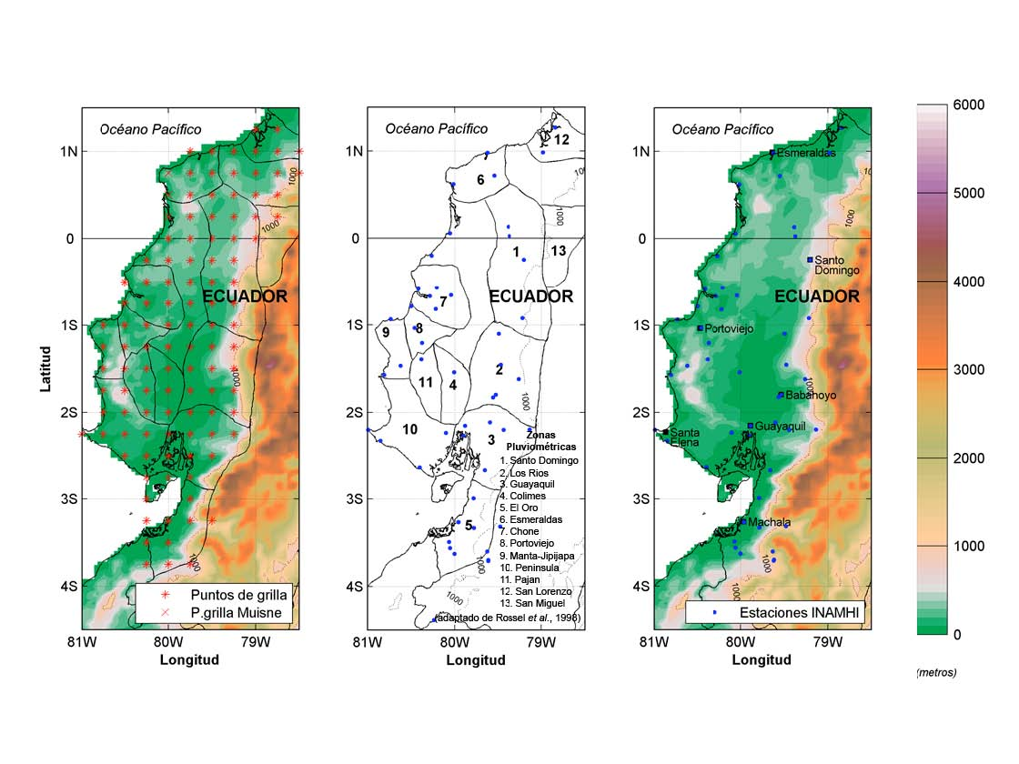
En la tabla 3.3 se exponen las principales características de las regiones pluviométricas en cuanto a densidad de estaciones meteorológicas y densidad de puntos de grilla para la grilla costera base de 0.25°. Para efectos prácticos, este estudio se concentrará en las regiones de Santo Domingo, Los Ríos, Guayaquil, Colimes, El Oro, Esmeraldas, Chone, Portoviejo, Manta, Península, Paján y San Lorenzo, dejando fuera del análisis a San Miguel, debido a que presenta las menores densidades de cobertura de estaciones y de puntos de grilla (0 y 7.16, tabla 3.3); además de que gran parte de su área está por sobre los 1350 msnm, altura límite del presente trabajo
Tabla 3.3 Descripción de las regiones pluviométricas de la costa ecuatoriana usadas en el análisis regional.
 | NO. DE ESTACs. METEORs.* | NO. DE PUNTOS DE GRILLA | ÁREA ESTIMADA** (km2) | DENSIDAD (estaciones / 10,000 km2) | DENSIDAD (puntos de grilla / 10,000 km2)
1 Santo Domingo | 4 | 13 | 12,361.92 | 3.24 | 10.52
2 Los Ríos | 5 | 10 | 5,606.18 | 8.92 | 17.84
3 Guayaquil | 7 | 11 | 5,373.14 | 13.03 | 20.47
4 Colimes | 1 | 4 | 3,025.51 | 3.31 | 13.22
5 El Oro | 6 | 9 | 4,005.08 | 14.98 | 22.47
6 Esmeraldas | 2 | 4 | 3,911.00 | 5.11 | 10.23
7 Chone | 5 | 6 | 4,725.22 | 10.58 | 12.70
8 Portoviejo | 3 | 4 | 2,182.55 | 13.75 | 18.33
9 Manta | 3 | 3 | 2,654.96 | 11.30 | 11.30
10 Península | 3 | 11 | 5,627.51 | 5.33 | 19.55
11 Paján | 1 | 4 | 2,566.65 | 3.90 | 15.58
12 San Lorenzo | 2 | 5 | 3,126.48 | 6.40 | 15.99
13 San Miguel | 0 | 3 | 4,188.02 | 0.00 | 7.16

* Número de Estaciones Meteorológicas.
** Estimada bajo un esquema de cálculo de área por polígonos basado en AutoCAD©.
3.3 Filtrado de las series de tiempo Para las diferentes situaciones propuestas (tablas 3.1 y 3.2), se plantea la remoción de las frecuencias de los datos a través del filtrado de las series de tiempo, dejando aquellas frecuencias de interés para trabajar sobre ellas. El filtro seleccionado para su aplicación en este estudio es el de Butterworth, perteneciente al tipo de filtros no-recursivos, también conocidos como Respuesta de Impulso Infinita IIR (Infinite Impulse Response). Mesquita y Halldórsdóttir (2005), demostraron que, para el estudio de señales geofísicas (como precipitación), el filtro de Butterworth representa una elección razonable para los períodos de filtrado propuestos. El filtro de Butterworth es uno de los filtros digitales más básicos, diseñado para producir la respuesta más plana posible hasta la frecuencia de corte. Dicho de otra manera, la salida se mantiene constante casi hasta la frecuencia de corte, luego disminuye a razón de 20n dB por década (ó ~6n dB por octava), donde n es el número de polos del filtro. Si llamamos H a la respuesta en frecuencia, se debe cumplir que las 2N-1 primeras derivadas de │H(Ω)│² sean cero para Ω =0 y Ω = ∞. La función de transferencia para este tipo de filtro es: donde N es el orden del filtro, Ωc es la frecuencia de corte (en la que la respuesta cae 3 dB por debajo de la banda pasante) y Ω es la frecuencia analógica compleja (Ω =jw). Los filtros implementados en este estudio están basados en las funciones MATLAB butter.m y filtfilt.m (Filter Design Toolbox y Signal Processing Toolbox, respectivamente). La función filtfilt.m filtra los datos dado los coeficientes ai y bi, correspondientes a la función de transferencia . Como filtro del tipo recursivo, en el filtro Butterworth el primer valor del coeficiente ai es a0 = 1. De la misma manera, la frecuencia de corte es
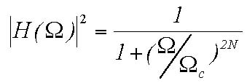
aquella frecuencia en la cual la magnitud de respuesta del filtro es
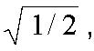
siendo este valor normalizado dentro de la función entre 0 y 1, donde 1 corresponde a la frecuencia Nyquist,
radianes por muestra. De acuerdo a ensayos realizados con varios órdenes n de filtro, se resolvió trabajar con el orden 5 (figura 3.2), en cuya función de transferencia H(f) para los casos analizados demostró una respuesta más cercana a la frecuencia de corte seleccionada (Anexos B y C, función de respuesta de impulso y función de transferencia para los casos pasabanda de 3-12 y 24-120 meses por regiones pluviométricas homogéneas).
Figura 3.2 Función de respuesta de impulso y función de transferencia para una serie de tiempo de precipitación “monitor” (punto de grilla 119 del conjunto de datos INAMHI12k, cercano a Esmeraldas), ejecutados bajo distintos órdenes. La frecuencia de corte es de 1/120-1/24 ciclos/mes (a, pasa-banda) y 1/12-1/3 ciclos/mes (b, pasa-banda).
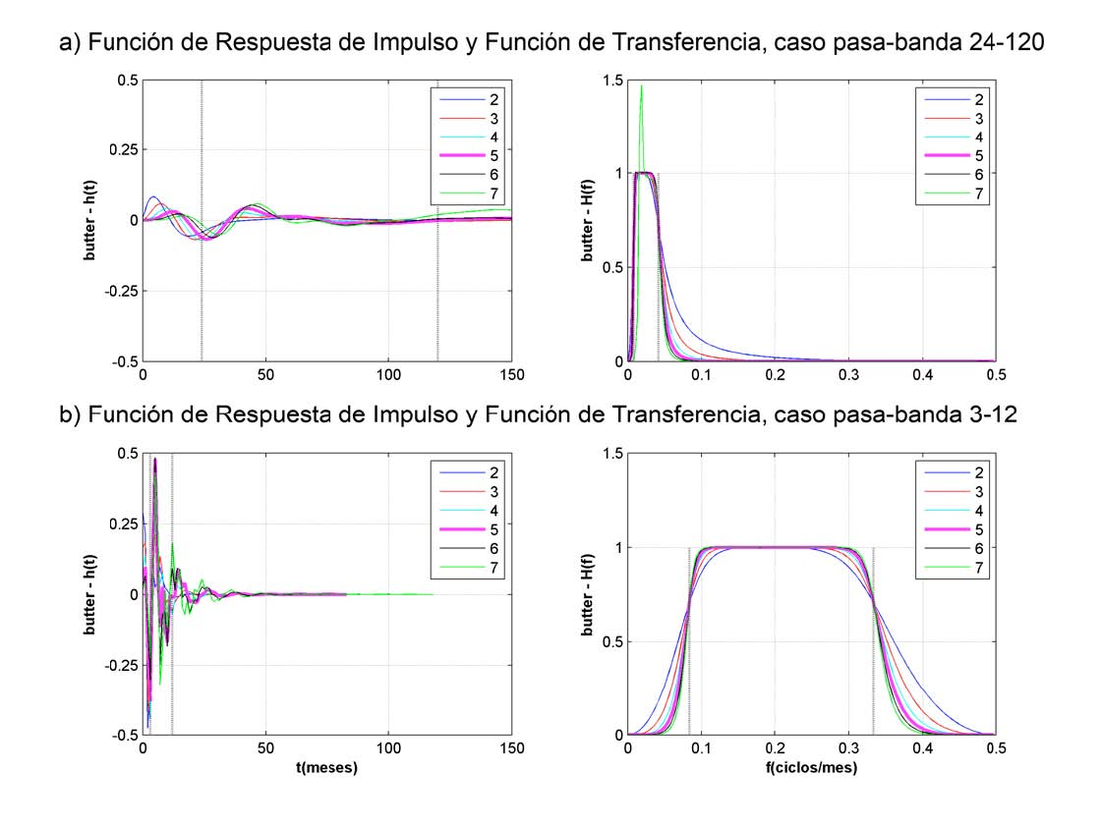
3.4 Sesgo (Bias)
El sesgo es definido como la diferencia entre el valor esperado por el
estimador y el valor real del parámetro que está siendo estimado. Dentro
de este estudio, se definiría como la diferencia entre los productos de
precipitación evaluados y el conjunto de datos “patrón” o de referencia.
En términos de formulación, el sesgo se traduce como:
en donde
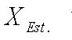 y
están en función de los datos estimados y
observados, respectivamente. Esto a su vez puede ser interpretado como “el valor esperado de la diferencia entre el estimador y el valor real”.
3.5 Sesgo / Error Teniendo como base el concepto de sesgo, y los preceptos de propagación de error, se plantea el uso del cociente de sesgo / error, siendo el error derivado del sesgo el único error calculado de todo el estudio. La fórmula aplicada es la siguiente:
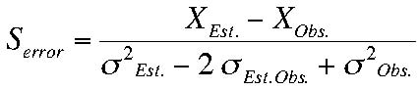
correspondiendo al término del numerador el sesgo y al denominador el error propagado del sesgo, donde:
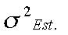 = Varianza de los datos estimados (productos).
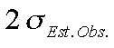
= Covarianza de los datos estimados y observados.
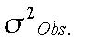 = Varianza de los datos observados (referencia).
1) Para el ciclo anual estos términos deben de ser calculados para cada mes, es decir que hay una varianza para cada uno de los doce meses (enero, febrero…diciembre), de los valores observados (INAMHI12k) y de los tres productos evaluados (CRU, GPCC y UDEL); así como tres covarianzas (INAMHI12k-CRU, INAMHI12k-GPCC, INAMHI12k-UDEL) por mes.
2) Mientras que en el total anual se tiene la varianza de todos los totales anuales (31 años) del conjunto de datos observados y de los productos evaluados (cuatro valores en total), así como las tres covarianzas respectivas.
Los valores del cociente sesgo/error que fluctúan dentro de ±1 corresponden a la variabilidad natural; aquellos valores fuera de esta banda deberán ser explicados como resultado de otros procesos o de la calidad de los datos.
3.6 Correlación Espacio-Temporal Los coeficientes de correlación R obtenidos para determinar el grado de relación lineal entre los distintos productos evaluados con respecto al conjunto de datos patrón bajo distintas situaciones, se obtuvieron a partir de su relación con una matriz de covarianza por medio de la expresión:
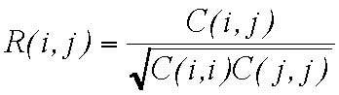
siendo C igual a la covarianza de las muestras. Bajo esta formulación, se tiene como resultado la función de covarianza normalizada con rezago cero. Los coeficientes de correlación fueron derivados a través de la función MATLAB corrcoef.m. El nivel de confianza de los resultados, obtenidos a partir del cómputo de valores-p de probabilidades (P), permite probar la hipótesis de no correlación. Cada valor-p corresponde a la probabilidad de tener una correlación tan alta como el valor observado por casualidad “aleatoria”, donde la correlación positiva es cero. Si el valor de P(i,j) es pequeño (menor a 0.05), entonces la correlación R(i,j) es significante. El valor-p es calculado transformando la correlación para crear un estadístico t de n-2 grados de libertad, donde n es el número de observaciones de X. Los límites de confianza son basados en una
distribución normal asintótica de 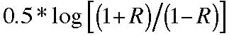 , con una varianza aproximada de 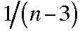 . Estos límites son muy precisos para muestras
largas cuando X tiene una distribución normal multivariada.
3.7 Test de varianza Kruskal-Wallis El Test de Kruskal-Wallis es un método diseñado para comparar varias muestras aleatorias de una misma población, independientes entre sí, que puede ser usado como una alternativa no-paramétrica del test ANOVA (Análisis de Varianza) de una sola vía. Como test no paramétrico, éste no asume la normalidad de los datos, en contraste con la prueba ANOVA. Si se asume, bajo la hipótesis nula, de que los datos provienen de una misma distribución. El fundamento estadístico de este test se basa, en primera instancia, en ordenar todos los datos de menor a mayor, asignando al menor un rango de 1, al segundo un 2, y así hasta el n-ésimo. Si existen datos que se repiten, se asigna el rango promedio a cada uno de ellos. El estadístico T es entonces definido por:
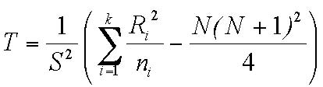
donde:
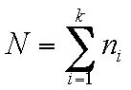
= número total de observaciones entre todos los grupos
= sumatoria de los rangos asignados a la
muestra k-ésima. Además: Si no hay S² iguales, la expresión se simplifica a 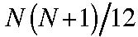; y el estadístico del test se reduce a:
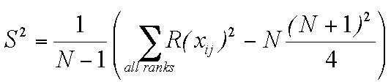
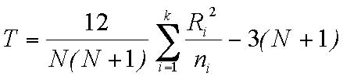
Si el número de valores igualmente categorizados es moderado existirá una pequeña diferencia entre N y Ri, así que la ecuación simplificada T puede ser utilizada. Conover (1980) ofrece el desarrollo completo de esta formulación, inclusive su aproximación a la distribución chi-cuadrado, fundamentado en el trabajo de Kruskal y Wallis (1952), y Kruskal y Wallis (1953). La aplicación de este test se implementó a través de la función MATLAB kruskalwallis.m (disponible en el Statistics Toolbox), en donde las muestras k son cada uno de los productos de precipitación evaluados. El planteamiento de la hipótesis es como sigue:
Ho: Todas las funciones de distribución de las poblaciones k son idénticas H1: Al menos una de las poblaciones tiende a producir observaciones con valores más grandes que al menos una de las otras poblaciones.
A causa de que este test es muy sensible acerca de las diferencias entre medianas en las poblaciones k, la hipótesis alterna es algunas veces enunciada como:
H1: Las poblaciones k no tienen medianas idénticas.
Como resultado, kruskalwallis.m genera valores de probabilidad p, asociados al estadístico chi-cuadrado. Si el valor-p es cercano a cero, se rechaza la hipótesis nula. Se estableció que si el valor-p es menor a 0.05, la hipótesis alterna es juzgada como “estadísticamente significante”.
CAPITULO 4
4. ANÁLISIS DE LOS RESULTADOS
Cedeño y Cornejo-Grunauer (2008) analizaron previamente las variaciones espaciales del total anual de los tres productos en estudio (GPCC, UDEL y CRU), así como el ciclo anual para cinco regiones pluviométricas de la costa ecuatoriana; trabajo que se ve complementado ahora con la inclusión en detalle de los resultados del test de Kruskal-Wallis por punto de grilla (capítulos 4.1.1 y 4.1.2) y por cada región pluviométrica (capítulos 4.2.1 y 4.2.2), de la extensión del análisis regional del ciclo anual para las 12 regiones pluviométricas representativas de la costa (capítulos 4.2.3), además del análisis regional del total anual (capítulos 4.2.4) y para seis eventos ENOS (tres años correspondientes a la fase cálida o El Niño y tres años a la fase fría o La Niña, capítulos 4.2.5). Se adicionó, además, el cálculo del cociente sesgo/error para los análisis espacial y regional; y se cambio la definición de la duración de la estación seca y lluviosa. Cedeño y Cornejo-Grunauer (2008) afirmaban, en base a datos observados, que la estación lluviosa duraba de diciembre a mayo¹; no obstante Bendix y Lauer (1992), y más recientemente Hernández y Zambrano (2007), basándose en la metodología propuesta por Alfaro y Cid (1999), definen a esta estación entre diciembre y abril, correspondiendo a los meses restantes la estación seca que afecta al procedimiento de validación (capítulo 2) y a los resultados del test Krukal-Wallis por estación climática en el análisis espacial y regional.
4.1 Evaluación de las variaciones espaciales de precipitación
4.1.1 Serie de tiempo de precipitación
En la figura 4.1 se presentan los resultados del test de Kruskal-Wallis, aplicado a toda la serie de tiempo de precipitación (mm/mes) por cada punto de grilla. Se puede observar que las áreas en donde se presentan diferencias estadísticamente significativas (representadas por el 1) están comúnmente relacionadas con las estribaciones andinas y de la cordillera costera. De igual manera, los tres productos tienden a reproducir mejor el régimen de precipitación observado en la cuenca del río Guayas. El producto CRU es el que tuvo un mejor desempeño en la comparación propuesta, con un 55.86% del área total de la costa sin diferencias significativas con respecto al INAMHI12k. En contraste, GPCC tuvo solo 36.94% y UDEL 47.75%.
¹ La Primera Comunicación Nacional sobre el Cambio Climático (Ministerio del Ambiente, 2001) define a la estación de lluvias entre diciembre y mayo, sin embargo, no presentan referencia alguna que soporte tal definición.
Figura 4.1 Test de Kruskal-Wallis para la serie de tiempo de precipitación. Las áreas en donde la hipótesis nula (Ho: las medianas son iguales) es rechazada, es marcada con unos (1). El porcentaje de aceptación/rechazo de la hipótesis nula es indicada en el extremo superior-izquierdo de cada panel, así como el porcentaje de área en el cual el test de Kruskal-Wallis no fue ejecutado.
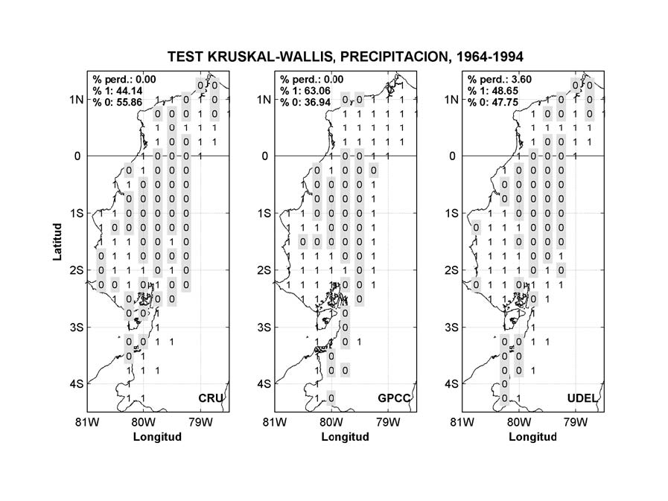
En cuanto al porcentaje de puntos de grilla perdidos (% perd.), valor relacionado con la imposibilidad de ejecutar el test de Kruskal-Wallis, UDEL fue el único que registró este tipo de pérdidas, debido a que la grilla original de 0.5º cubría muchos menos puntos sobre el borde costero, provocando que durante la interpolación Kriging a 0.25º ésta genere, en gran parte de los casos, valores no numéricos (NaNs). Éste es una de las desventajas de UDEL si se los compara con los otros productos (CRU y GPCC), que tienen una mejor cobertura sobre ésta área.
4.1.2 Serie de tiempo de precipitación por estación Para este análisis, se extrajo de las series de tiempo de precipitación los valores correspondientes a los meses que conforman la estación lluviosa y seca, para cada punto de grilla, aplicándole luego el test de Kruskal-Wallis. Los resultados muestran que en la estación lluviosa, los productos CRU y GPCC tuvieron desempeños similares en cuanto a cobertura de área en donde no existen diferencias aparentes con respecto al INAMHI12k (Ho, 38.7% -37.8% de aceptación, figura 4.2a). El producto UDEL, en cambio, obtuvo un 50.45% de ceros (0s, aceptación de la Ho), asemejándose mucho más al conjunto de datos de referencia que los otros dos productos (figura 4.2a). En cuanto a la estación seca, los valores cercanos a cero hicieron que aumentase la sensibilidad del test para detectar diferencias significativas entre los productos evaluados y el de referencia. La proporción de área en donde no se rechaza la hipótesis nula Ho se ubicó en torno al 35% (CRU 39.64%, GPCC 25.23% y UDEL 35.14%, figura 4.2), considerablemente más bajos que lo obtenido en la estación lluviosa y en la serie de tiempo de precipitación (figura 4.2b).
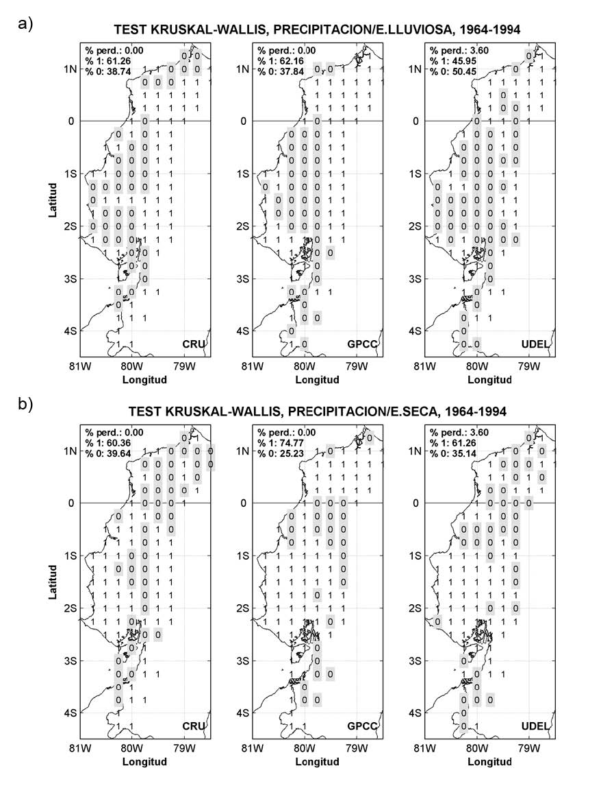
4.1.3 Promedio de los totales anuales Los promedios de los totales anuales, calculados como el promedio interanual del acumulado anual de precipitación por punto de grilla, son mostrados en la figura 4.3. La distribución espacial de la precipitación acumulada es consistente en todos los productos de precipitación aún cuando GPCC tiende a subestimar el total anual en San Lorenzo más que los otros productos. El promedio de los totales anuales del CRU son, de manera general, los más cercanos con respecto al conjunto referencial (Cedeño y Cornejo-Grunauer, 2008), aunque en el margen costero de Manabí y Esmeraldas las diferencias son llegan a ser altas (centradas a las ciudades de Chone y Esmeraldas, figura 4.4a). En las estribaciones andinas centrales y su zona de influencia (regiones de Santo Domingo y Los Ríos), el GPCC reporta valores de cerca de -1250 mm/año con relación al INAMHI12k. Esta situación es también cierta para un área localizada al SE de Los Ríos en el producto UDEL. Hacia el suroeste de la región de Esmeraldas, UDEL también muestra valores de sesgo de -1200 mm, en contraste con lo encontrado en el norte de Esmeraldas (-250 mm). El cociente sesgo/error complementa los resultados encontrados en el sesgo, determinando diferencias apreciables en el producto CRU en la ciudad de Esmeraldas, y en el perfil costero de las regiones de Chone y Manta-Jipijapa (valores de -1.5). En el resto de la costa se puede apreciar que el sesgo/error oscila entre -1.5 y 1.5, a excepción de la región de San Miguel, que alcanza +2.5. GPCC obtuvo valores de sesgo/error altos en las estribaciones andinas y en el perfil costero de las regiones de Santa Elena y Chone, mientras que la distribución este cociente en UDEL es, a grandes rasgos, similar al del CRU. Las mayores diferencias de este producto son apreciadas en El Oro (-2), Chone (-1.5) y San Miguel (+3).
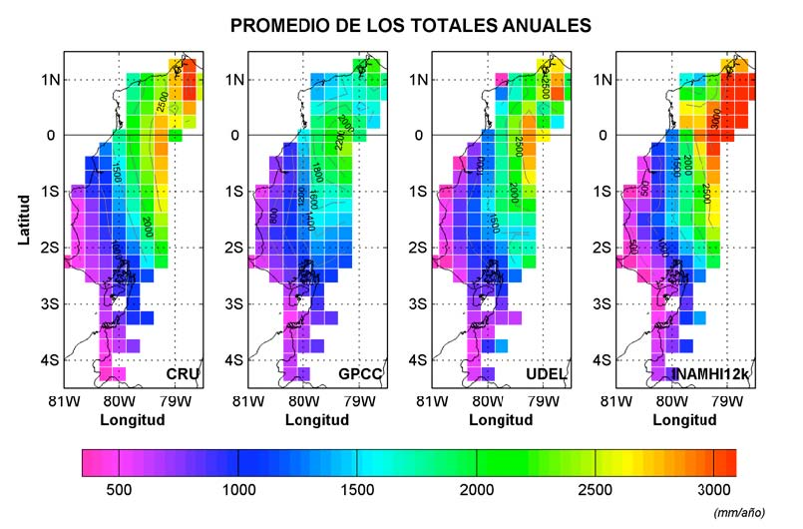
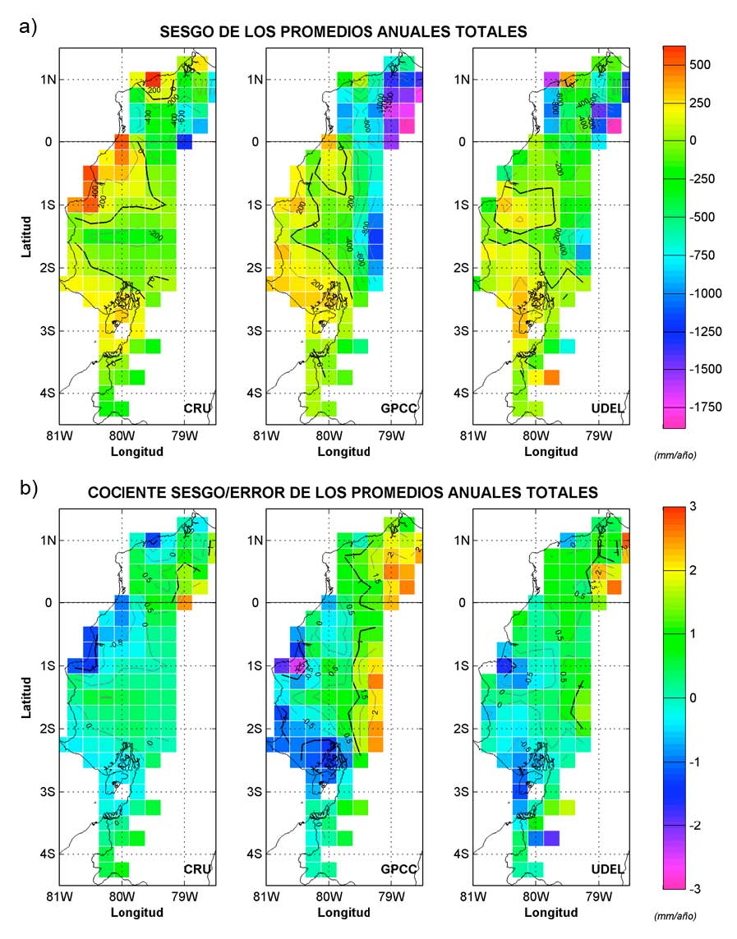
4.2 Análisis Regional
4.2.1 Serie de tiempo de precipitación
Así como en el análisis espacial, se tomó la serie de tiempo de precipitación, en mm/mes, para ejecutar sobre ellas el test de Kruskal-Wallis, exponiéndose sus resultados en la tabla 4.1. La mayor proporción de aceptación de la hipótesis nula (Ho: las medianas son iguales) se encuentran en los productos CRU y GPCC, concentrándose en las regiones de Los Ríos, Guayaquil y Chone. El producto CRU obtuvo aciertos en donde el GPCC no lo hizo, como por ejemplo en las regiones de Sto. Domingo, Colimes y San Lorenzo; mientras que GPCC lo hizo en El Oro, Esmeraldas Paján. Comparativamente, el producto UDEL presentó un acierto menor con respecto al producto referencial INAMHI12k, registrándose cinco aciertos en las regiones de Santo Domingo, Los Ríos, El Oro, Esmeraldas, y Chone. Esto presenta concordancia con lo que se pudo observar en el análisis espacial, en donde en las regiones 1 y 2 el CRU presentó menores diferencias en los promedios interanuales del total anual (expresados en el sesgo y en el cociente sesgo/error, figura 4.4). Los resultados obtenidos son corroborados, además, con el diagrama de cajas de las figuras 4.5 y 4.6, panel izquierdo (Test KW, Serie Total). Se puede apreciar diferencias significativas en la dispersión de los datos graficados en los diagramas de cajas para las regiones de Colimes, El Oro, Esmeraldas (en estas dos últimas, los datos del CRU son mucho más dispersos que sus pares del INAMHI12k), Portoviejo, Manta, Península (en éstas, la dispersión y longitud de la caja difieren con respecto al referencial) y San Lorenzo, en donde GPCC y UDEL ubican sus rangos terciles muy por debajo de INAMHI12k.
Tabla 4.1 Resultados del test de Kruskal-Wallis para la serie de tiempo de precipitación, en mm/mes, para las regiones pluviométricas de la costa ecuatoriana. Las regiones en donde la hipótesis nula (Ho: las medianas son iguales) es rechazada, es marcada con unos (1). La columna TOTAL muestra el resultado del test cuando es comparado, en su conjunto, los tres productos de precipitación con el INAMHI12k.
 | CRU | GPCC | UDEL | TOTAL
1 Santo Domingo | 0 | 1 | 0 | 0
2 Los Ríos | 0 | 0 | 0 | 0
3 Guayaquil | 0 | 0 | 1 | 1
4 Colimes | 0 | 1 | 1 | 1
5 El Oro | 1 | 0 | 0 | 1
6 Esmeraldas | 1 | 0 | 0 | 1
7 Chone | 0 | 0 | 0 | 0
8 Portoviejo | 1 | 1 | 1 | 1
9 Manta | 1 | 1 | 1 | 1
10 Península | 1 | 1 | 1 | 1
11 Paján | 1 | 0 | 1 | 1
12 San Lorenzo | 0 | 1 | 1 | 1

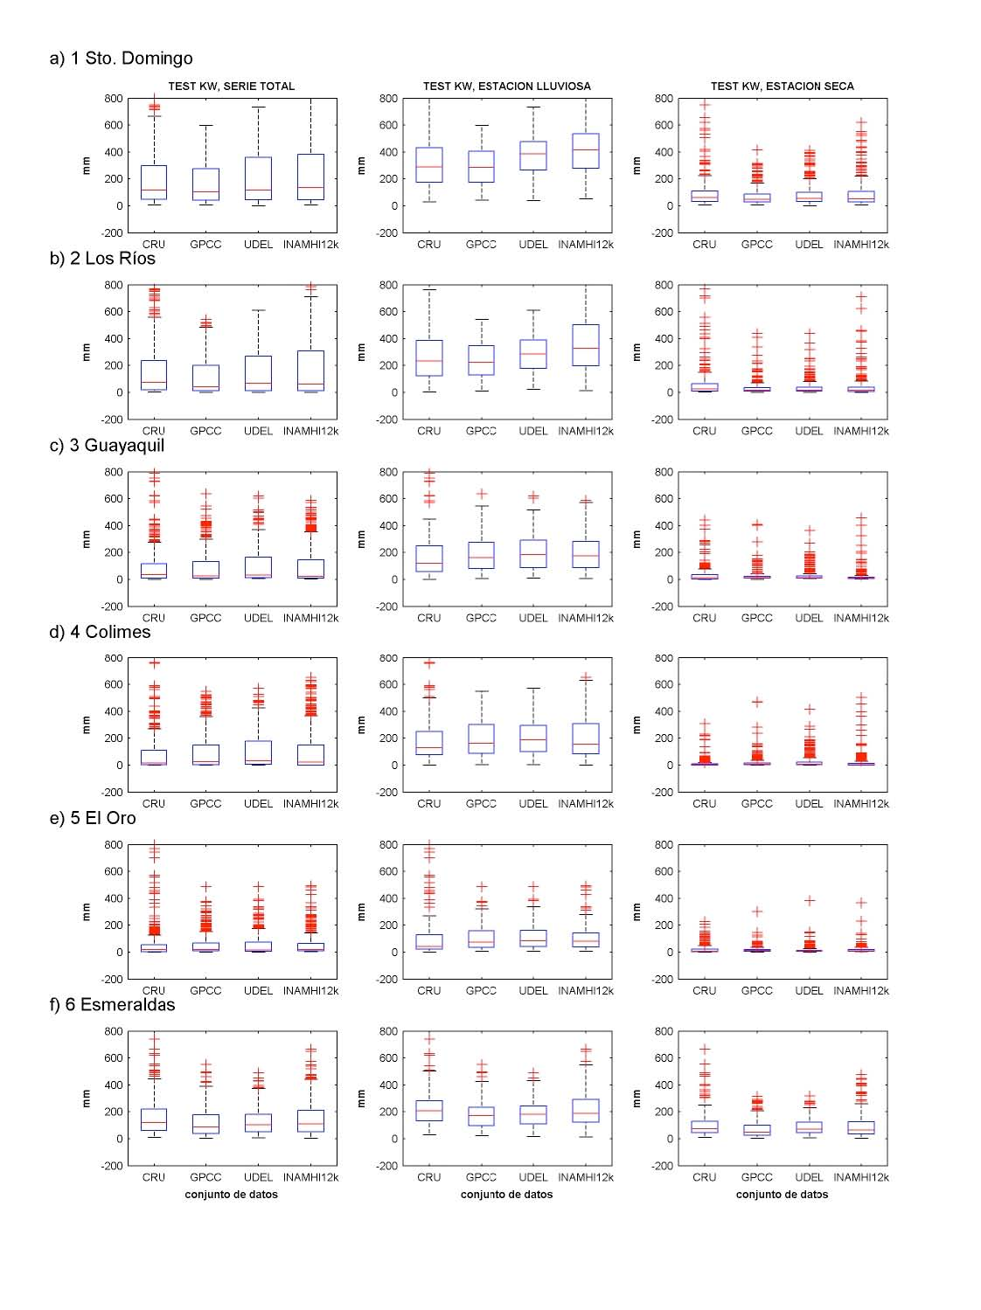
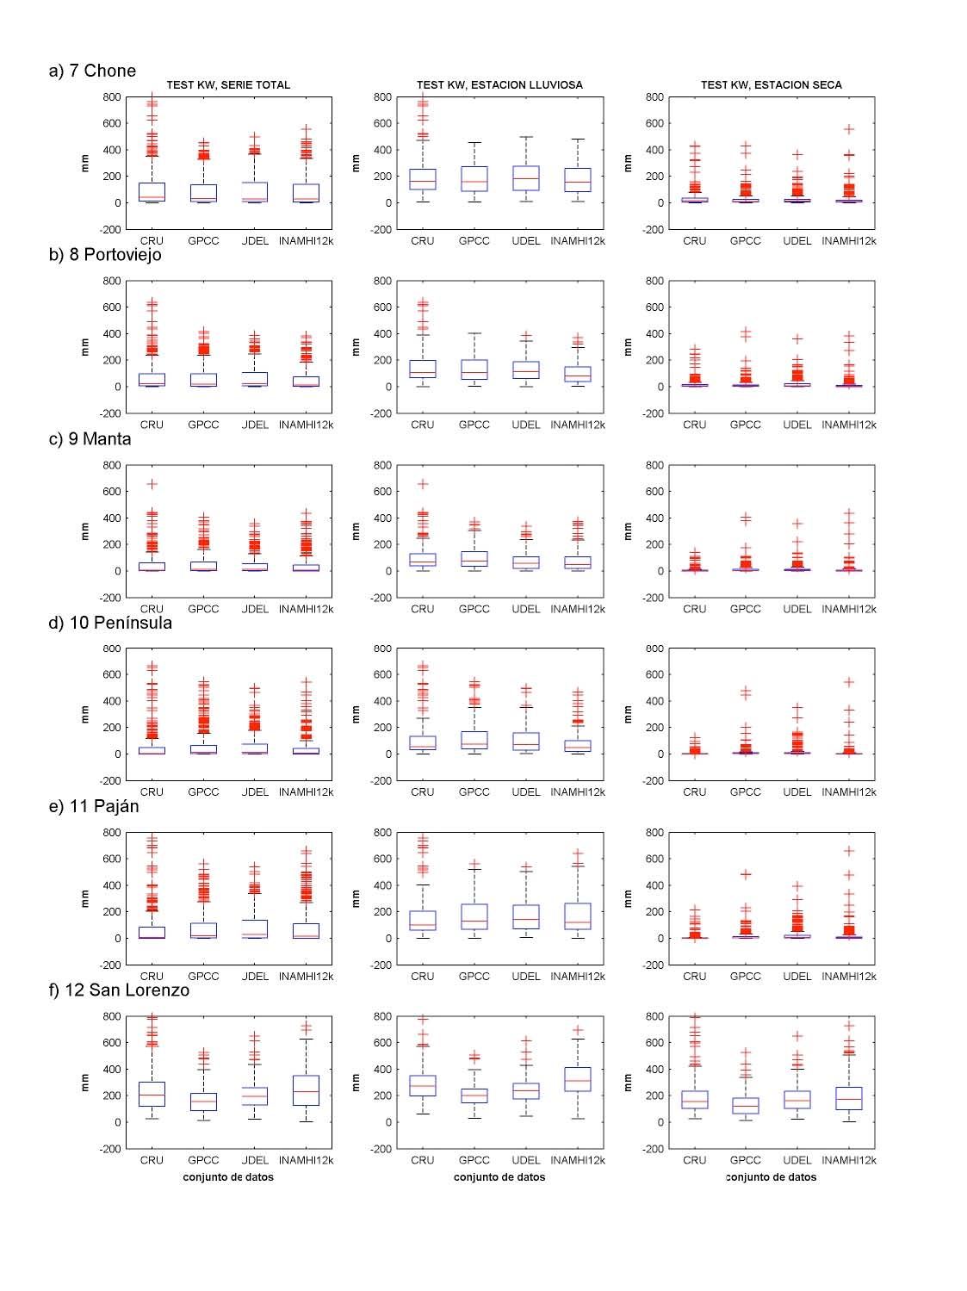
4.2.2 Serie de tiempo de precipitación por estación De la serie de tiempo de precipitación en mm/mes, se extrajeron los valores correspondientes a la estación lluviosa (diciembre-abril) y seca (mayo-noviembre), para cada una de las regiones pluviométricas en estudio de la costa. Sobre esta serie de tiempo discriminada por estación climática, se aplicó el test de Kruskal-Wallis en la misma modalidad del capítulo 5.2.1. En ambas estaciones, se mantiene la tendencia de los productos GPCC y UDEL de no obtener diferencias significativas con respecto al conjunto de datos patrón INAMHI12k en las mismas regiones; así como el del CRU de presentar, para la estación seca, un conjuntos de datos con medianas muy similares. En la estación lluviosa, CRU no tuvo aciertos en Santo Domingo, Los Ríos y Guayaquil, como sí los había tenido en la serie de tiempo de precipitación sin discriminar (tabla 4.1). UDEL obtuvo, en la estación lluviosa, más regiones en donde se acepta la Ho (0s), fallando solamente en Los Ríos, Portoviejo, Península y San Lorenzo, esta última región en donde bajo las distintas modalidades de ejecución del test de Kruskal-Wallis, los productos casi siempre tienden a rechazar la Ho (exceptuándose el caso del mismo UDEL y CRU en la estación seca, tabla 4.3).
En cuanto a los diagramas de caja para dichas estaciones climatológicas (figuras 4.5 y 4.6, paneles centrales y derechos), la tendencia es casi la misma que para el análisis realizado para la serie de tiempo de precipitación. Se puede apreciar para la estación lluviosa que, en las regiones 1 y 2 (Sto. Domingo y Los Ríos), el CRU tiene una distribución de rangos inter-cuartiles y de máximos/mínimos muy similares al INAMHI12k, mientras que en el resto de estaciones GPCC y UDEL representan más adecuadamente lo dispuesto en el conjunto de datos referencial. Para el caso de la estación seca, la propensión del producto CRU a tener en su conjunto una mayor variabilidad de sus datos (expresados en término de su representación en los diagramas de caja correspondientes), es evidente sólo en las regiones de Esmeraldas y San Lorenzo (figuras 4.5 y 4.6).
Tabla 4.2 Resultados del test de Kruskal-Wallis para la serie de tiempo de precipitación (estación lluviosa), en mm/mes, para las regiones pluviométricas de la costa ecuatoriana. La columna TOTAL muestra el resultado del test cuando son comparados, en su conjunto, los tres productos de precipitación con el INAMHI12k.
 | CRU | GPCC | UDEL | TOTAL
1 Santo Domingo | 1 | 1 | 0 | 1
2 Los Ríos | 1 | 1 | 1 | 1
3 Guayaquil | 1 | 0 | 0 | 1
4 Colimes | 0 | 0 | 0 | 0
5 El Oro | 1 | 0 | 0 | 1
6 Esmeraldas | 1 | 0 | 0 | 1
7 Chone | 0 | 0 | 0 | 0
8 Portoviejo | 1 | 1 | 1 | 1
9 Manta | 1 | 1 | 0 | 1
10 Península | 0 | 1 | 1 | 1
11 Paján | 0 | 0 | 0 | 0
12 San Lorenzo | 1 | 1 | 1 | 1

Tabla 4.3 Resultados del test de Kruskal-Wallis para la serie de tiempo de precipitación (estación seca), en mm/mes, para las regiones pluviométricas de la costa ecuatoriana. La columna TOTAL muestra el resultado del test cuando son comparados, en su conjunto, los tres productos de precipitación con el INAMHI12k.
 | CRU | GPCC | UDEL | TOTAL
1 Santo Domingo | 0 | 0 | 0 | 0
2 Los Ríos | 1 | 0 | 0 | 1
3 Guayaquil | 0 | 1 | 1 | 1
4 Colimes | 0 | 1 | 1 | 1
5 El Oro | 1 | 0 | 1 | 1
6 Esmeraldas | 1 | 0 | 1 | 1
7 Chone | 1 | 0 | 0 | 1
8 Portoviejo | 1 | 1 | 1 | 1
9 Manta | 1 | 1 | 1 | 1
10 Península | 1 | 1 | 1 | 1
11 Paján | 1 | 1 | 1 | 1
12 San Lorenzo | 0 | 1 | 0 | 1

4.2.3 Ciclo Anual El ciclo anual se obtiene a partir de los promedios mensuales de precipitación, en mm/mes, provenientes de las series de tiempo filtradas (pasa-banda 3-12 meses), que corresponden a cada una de las regiones pluviométricas de la costa ecuatoriana. En las regiones de Santo Domingo, Los Ríos y San Lorenzo, el ciclo anual se ubica dentro de una desviación estándar bajo el promedio con respecto al INAMHI12k. Pese a ello, si se comparan el sesgo y el cociente sesgo/error, las diferencias obtenidas de los productos con respecto al conjunto de datos referencial entre las distintas regiones son consistentemente más altas que en el resto. Para estas dos regiones, el sesgo marca como máximo ~100 mm en la estación lluviosa, siendo los productos UDEL y CRU los que mejor representan los regímenes del ciclo anual. Las regiones de Portoviejo, Manta y Península presentan en proporción, menores valores de sesgo (+ 50 mm/mes en la estación lluviosa), resultando en valores de sesgo/error por debajo de -1. En cuanto a la correlación, éstos oscilan entre 0.9 en la estación lluviosa y 0.7 en la estación seca para GPCC y UDEL. Aún cuando CRU mantiene los valores de sesgo y sesgo/error más bajos, la correlación con respecto al conjunto de datos patrón es sostenidamente más baja que los otros productos, y en la gran mayoría de los casos, no es siquiera significativa al nivel de confianza propuesto (95%, figuras
4.7 y 4.8). Para el resto de regiones, los productos exhiben un ajuste casi perfecto, en especial para las regiones de Guayaquil, Colimes, El Oro, Chone y Paján; en los cuales el cociente sesgo/error oscila entre ± 0.5, siendo el GPCC y CRU los que ajustan mejor al ciclo anual del conjunto de datos referencial. En estas regiones, los valores de correlación del GPCC y UDEL se encontraron entre 0.8 y 1, teniendo el producto CRU similar desempeño que en las regiones 1, 2 y 12 (esto es, bajas correlaciones). Una característica común del producto CRU dentro del ciclo anual fue su pobre desempeño en el análisis de correlación. Es casi una constante las bajas correlaciones y, como se lo mencionó anteriormente, que en la mayoría de las regiones estas no sean estadísticamente significativas. En la región de San Lorenzo (12) ni siquiera este producto mostró correlación alguna, a pesar de que mostró los menores valores de sesgo y sesgo/error (figura 4.8).
= 0.05) para cada uno de los productos evaluados y el conjunto de datos de referencia INAMHI12k; correspondientes a las regiones pluviométricas del 1-6 (adaptado de Cedeño y Cornejo-Grunauer, 2008).
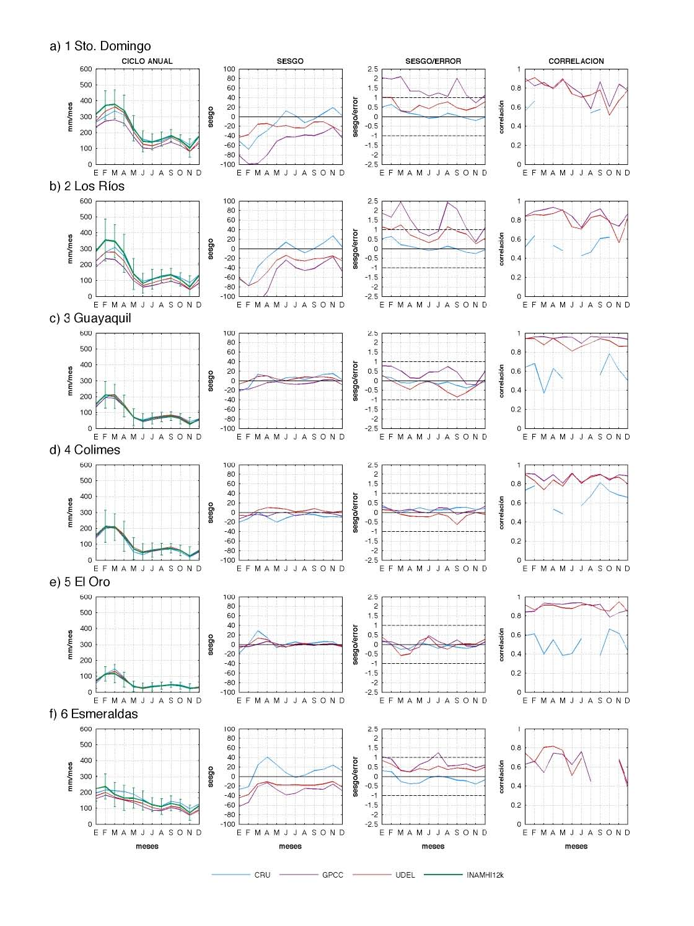
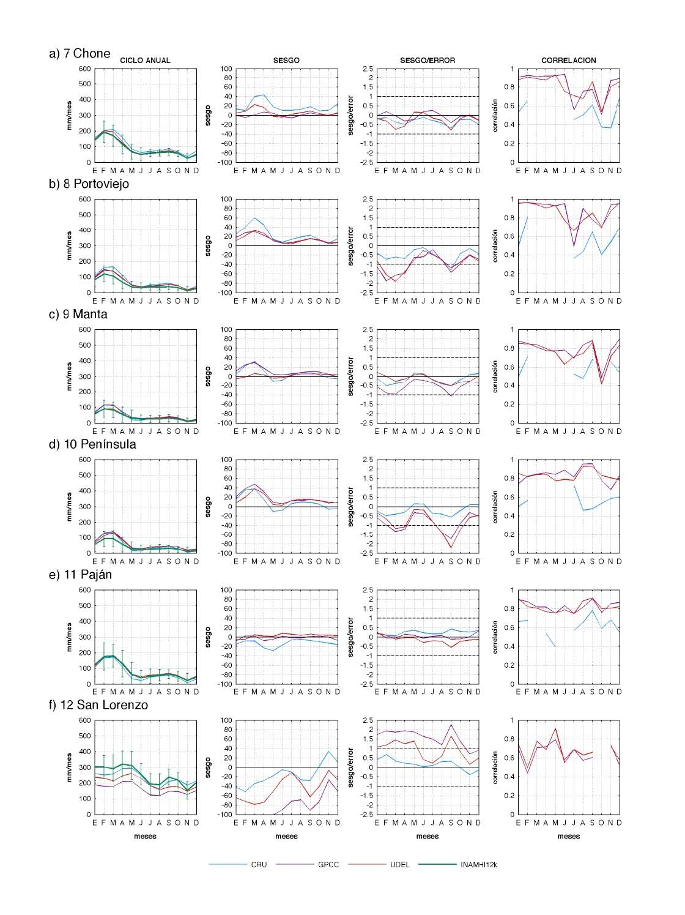
4.2.4 Total Anual El total anual corresponde a la sumatoria de precipitación en el año, la cual se origina de las series de tiempo sin filtro, que pertenecen a cada una de las regiones pluviométricas de la costa ecuatoriana analizadas (figuras 4.9 y 4.10). En las regiones de Guayaquil, Colimes, El Oro, Chone y Paján, el total anual de los productos de precipitación reportan valores de sesgo/error cercanos a 0 (para Guayaquil, el GPCC subestimó lluvia en valores promedios a -62 mm, que en términos de sesgo/error equivale a ~3). A excepción de la región de Guayaquil, en donde se anotó que GPCC subestima lluvia, se considera que los productos UDEL y GPCC ajustan mejor al total anual de precipitación observado. En las regiones de Santo Domingo y Los Ríos, el CRU obtuvo el menor sesgo y sesgo/error, aún cuando este producto subestima el total anual en cerca de -124.5 mm promedio. En contraste, los otros dos productos subestiman en promedio -300 mm (UDEL) y +650 mm (GPCC), valores que oscilan de manera general entre ±1 en el cociente sesgo/error, a excepción de los años 1982 y 1987. Para Esmeraldas, UDEL y GPC representaron de mejor manera los totales anuales (los valores de sesgo oscilaron más cercanamente al cero, acumulando menos sesgo/error); mientras que en San Lorenzo CRU subestimó lluvia en torno a los -200 mm, estando muy cercano a la banda de ±1 en términos de sesgo/error. En Portoviejo y Manta (regiones 8 y 9, respectivamente), UDEL evidenció menores diferencias con respecto al conjunto de datos referencial (~150 mm y ~0 mm de sesgo). Para la región 10 Península, CRU alcanzó valores cercanos a 0 en el sesgo/error (en comparación, GPCC y UDEL mantuvieron cocientes de sesgo/error cercanos a -1 desde los 80s), convirtiéndose este producto en el más adecuado para representar el total anual en esta región, que comprende gran parte de la provincia de Santa Elena. El análisis de correlaciones mostró similitud a lo acontecido con el Ciclo Anual, en donde las correlaciones de los productos GPCC y UDEL tendieron a uno en gran parte de los casos (se nota como una constante que en los 80s la correlación tiende a bajar, para ubicarse en 0.8). Así mismo, CRU mantiene correlaciones significativamente más bajas que sus pares, siendo en algunos años no significante al 95% de confianza (la línea que lo representa es entrecortada). Otra característica del CRU es que en los años 1983, 1986 y 1987, éste producto muestra picos extremos que no se reflejan en los datos observados (esto es particularmente cierto para las regiones de Los Ríos, Guayaquil, Colimes, El Oro, Chone, Portoviejo, Manta, Península y Paján).
= 0.05) para cada uno de los productos evaluados y el conjunto de datos de referencia INAMHI12k; correspondientes a las regiones pluviométricas del 1-6.
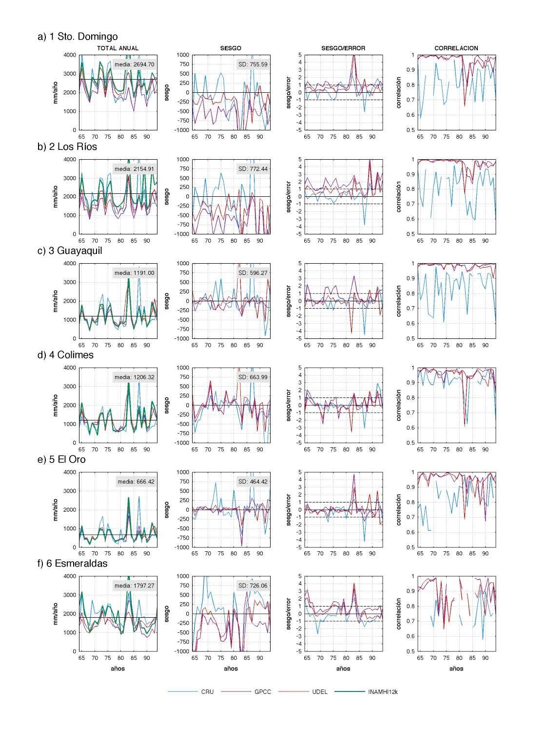
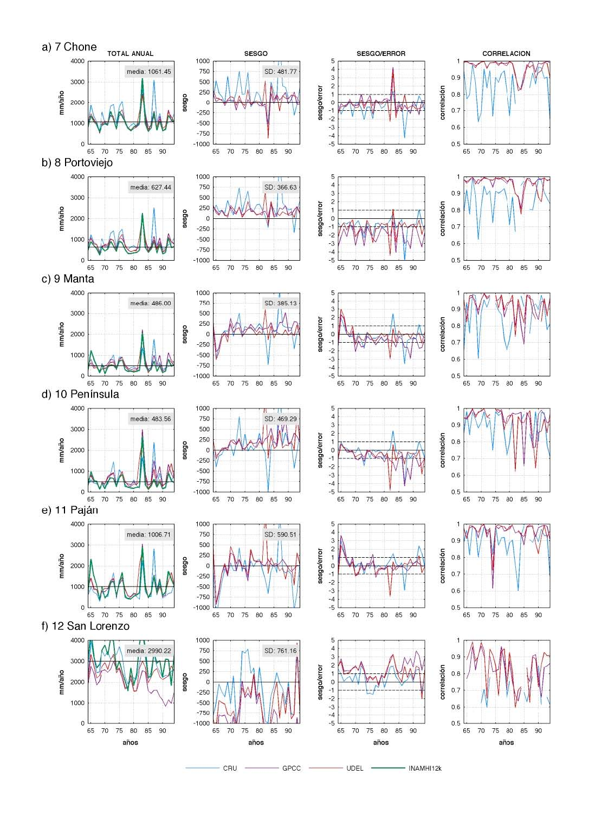
4.2.5 Eventos El Niño-Oscilación del Sur ENOS Para este análisis se trabajó sobre las series de tiempo filtradas de 12-24 meses (filtro butterworth pasa-banda, para retener las oscilaciones asociadas al evento ENOS), en los cuales se calculó el total anual (sumatoria de precipitación anual para todos los años dentro del período propuesto). Sobre este total anual, se computó el sesgo respectivo para cada producto (con respecto al conjunto de datos INAMHI12k) para tres eventos El Niño (1972, 1982-1983 y 1991-1992) y tres La Niña (1971, 1975, 1989); definidos previamente por Trenberth (1997). Bajo este esquema, se trabaja en el año Niño propiamente (0), en el año previo (-1) y en el inmediato o siguiente (+1). Los resultados son expuestos en las figuras 4.11, 4.12, 4.13 y 4.14. En los años El Niño propuestos, se puede observar que los menores sesgos se encuentran agrupados en las regiones Guayaquil, Colimes, El Oro, Esmeraldas, Chone, Portoviejo, Manta, Península y Paján; teniendo al GPCC como el producto que menos subestima en Guayaquil, Colimes, Chone y Paján, y el UDEL para El Oro. En Esmeraldas, UDEL sobreestima menos que el resto de productos, al igual que en la región Manta. En Portoviejo y Península, GPCC mantiene los menores valores de sesgo, aunque la sobreestimación es constante en todos los años. Vale recalcar que el sesgo estimado para estas regiones se encuentra, en promedio, dentro de una desviación estándar. En las regiones de Santo Domingo, Los Ríos y San Lorenzo, los tres productos tienden a subestimar más en su conjunto precipitación que el conjunto de datos referencial (inclusive, por fuera de una desviación estándar). En estas zonas, CRU tiene un mejor desempeño que GPCC y UDEL, en discordancia con lo que se obtuvo en el resto de regiones, en donde su nivel de sesgo fue superior a los otros productos. En el sesgo de los eventos La Niña se puede observar un comportamiento similar al que se tuvo en eventos El Niño. De nuevo, la tendencia de sobreestimar lluvias en las regiones de Portoviejo, Manta y Península es evidente, y es más acentuada en el CRU que en los productos UDEL y GPCC. En Esmeraldas, UDEL mantuvo valores muy cercanos a los del conjunto de datos patrón INAMHI12k, al igual que GPCC para El Oro, Guayaquil y Chone. En Santo Domingo, Los Ríos y San Lorenzo se aprecia una subestimación del total anual, siendo UDEL (Sto. Domingo) y CRU los que menor sesgo acumulan en promedio, en los tres años estudiados.
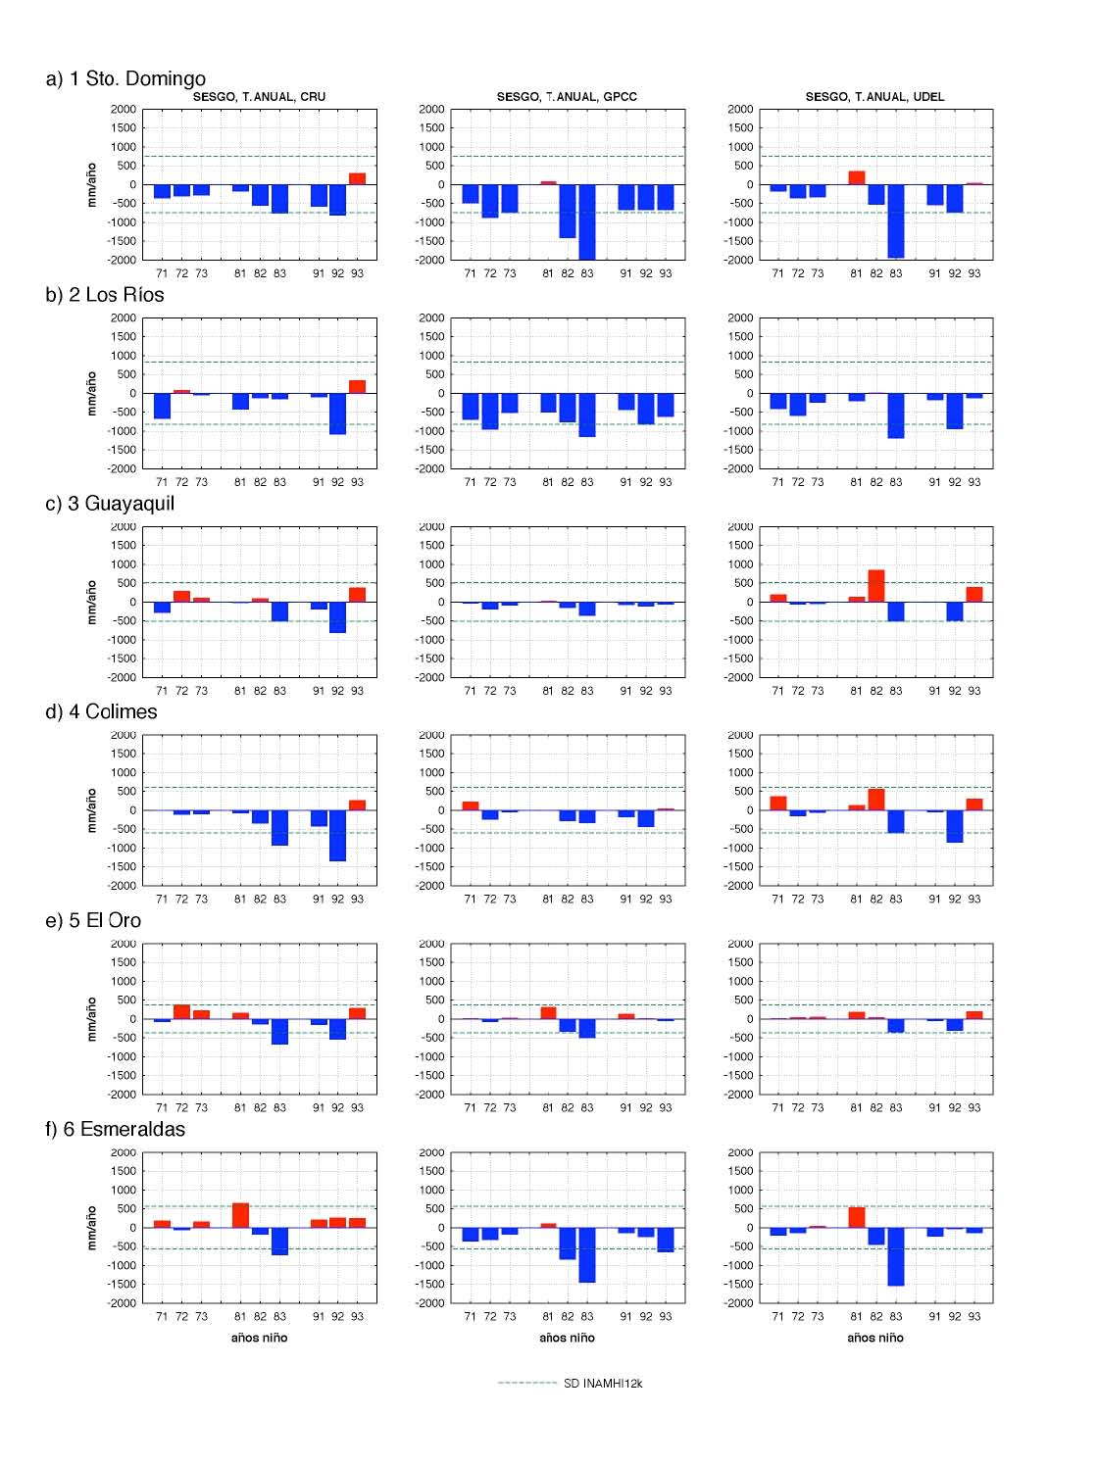
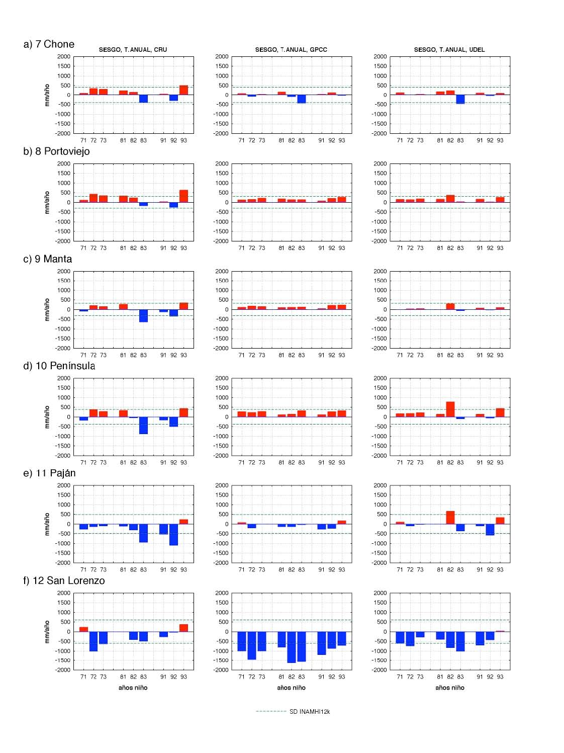
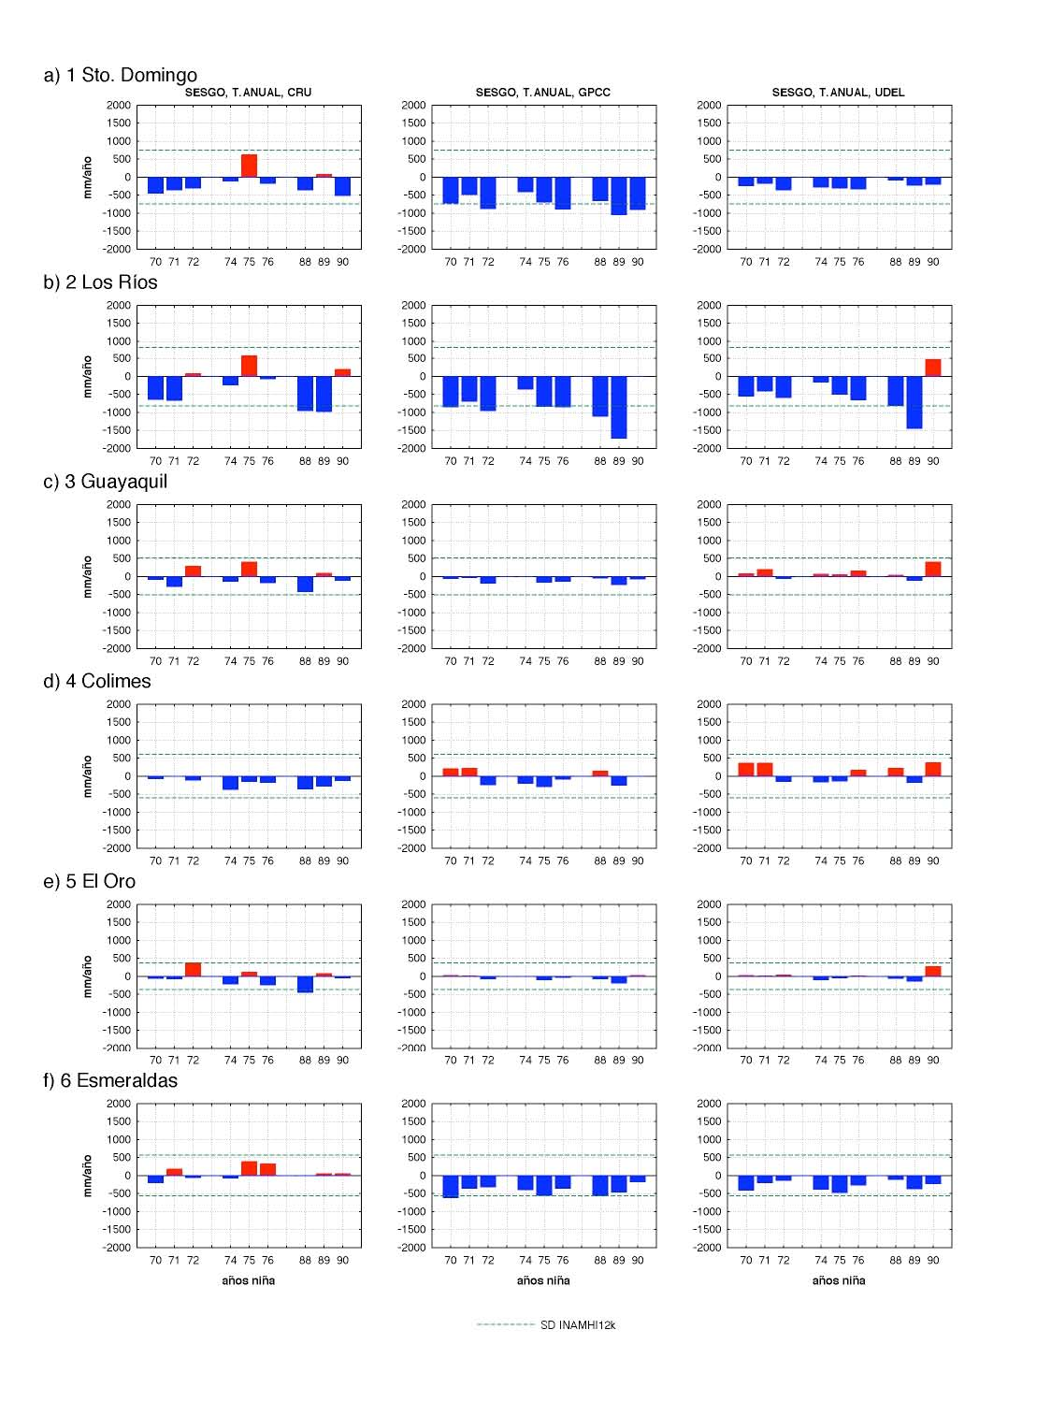
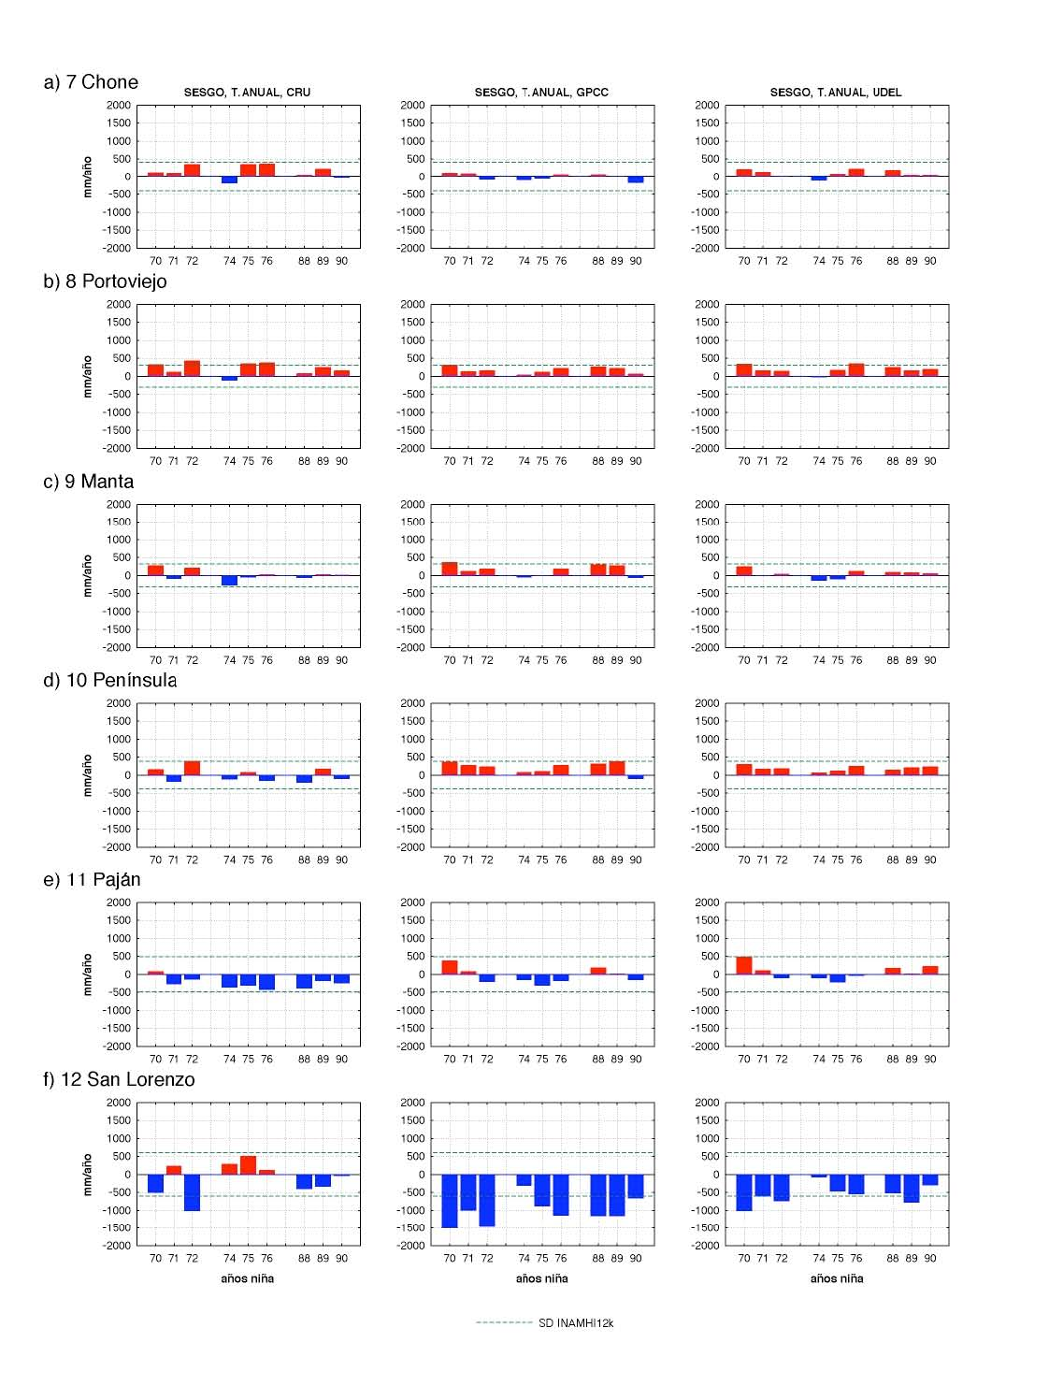
CAPITULO 5
5. APLICACIONES
La provisión de datos de precipitación con cobertura global, con una resolución media (0.5º), ha probado su utilidad a lo largo de las últimas décadas en el campo científico, donde es común requerir datos de esta variable para ajustar datos de satélite (NOAA 10/11/12, DMSP F-13/14/15/16, TRMM, GOES E/W, METEOSAT 5/7/8 y MTSAT), para estudios de verificación de resultados de modelos (modelos de circulación global GCM y acoplados, del tipo mesoescala, reanálisis, y de cambio climático), para monitoreo de sequía (FAO) y para estudios de hidrología globales (Experimento de Energía Global y del Ciclo del Agua GEWEX -Global Energy and Water Cycle Experiment-, ref. Rudolf y Schenider, 2005). En el área socio-económica, los datos de precipitación son comúmnente requeridos para la ejecución de estudios de transmisión de la malaria (Kuhn et al., 2003), planificación de excavación en minas de carbón en Canadá (Chen et al., 2003), estudios de demografía de mineros (Brewer y Gaston, 2003), para el suministro de datos para áreas políticas (Mitchell et al., 2001); siendo éstas sólo algunas referencias de estudios en esta temática (ref. Mitchell y Jones, 2005). Los conjuntos de datos dispuestos en grilla, de manera general, pueden ser inapropiados para pequeñas regiones de estudio; pero para áreas mucho más grandes, éstas tienden a ser más útiles que varios registros pluviométricos individuales. Es claro que, antes de elegir un producto de precipitación, es conveniente realizar estudios de validación que contrasten estos campos interpolados con los datos observados; aún cuando éstos se basen en datos provistos por los Servicios Meteorológicos e Hidrológicos, los diversos procesos de interpolación elegidos por cada institución auspiciante tienden a distorsionar los campos de dichas variables, como ya se lo ha anotado en el capítulo 5 con tres de estos productos (GPCC, UDEL y CRU). Teniendo en cuenta los antecedentes expuestos, en el presente capítulo se plantean algunas líneas de aplicación que permitirían aprovechar las potencialidades de este estudio en cuanto al el set de datos que mejor ajusta el régimen pluviométrico, así como de la metodología empleada para el proceso de validación.
5.1 Acceso a la información de precipitación
En los países de la región andina, y en general, en Latinoamérica, es común encontrar restricciones al acceso de datos meteorológicos, aún cuando éstos son requeridos para fines académicos o de ciencia. Los Servicios Meteorológicos e Hidrológicos cobran por lo general una tasa significativa por datos de diferentes variables, situación que no es exclusiva solo en estos servicios, sino en la gran mayoría de las instituciones del estado que manejan banco de datos con información climática (Oceanografía y Meteorología). Sin embargo, la construcción y la libre disposición de sets de datos validados con cobertura global a una grilla regular de alta resolución permiten, no solamente a los usuarios del sector científico, el acceso a aquellos datos climáticos relevantes a su tópico de investigación, o cualquiera que sea este el interés del usuario final. Continuamente los centros que custodian estos productos actualizan la base de datos, así como el sistema de control de calidad y de análisis de la información; con lo que mantienen, en promedio, al menos con cuatro años de rezago los datos más recientes. Los tres productos de precipitación utilizados en este estudio, por ejemplo, fueron obtenidos directamente desde el servidor de las instituciones que alojan y mantienen dichos productos (tablas 5.1, 5.2 y 5.3), previo pedido expreso por correo electrónico a cada institución (en el caso de UDEL, solo fue necesario llenar algunos datos con respecto al uso final de los datos, lo cual fue opcional). Estos datos son dispuestos en archivos planos (ASCII, o archivos de texto, uno por cada año), pudiendo ser procesados inicialmente por una hoja de cálculo tipo EXCEL. Solo para el caso del producto CRU se necesitó procesarlo con MATLAB debido a que tenía una estructura organizacional de datos diferente al resto. Según Harris (com. pers. 2008), se espera que en las siguientes versiones del CRU TS 2.10 se pueda contar con un formato más sencillo, similar al ofrecido por GPCC y UDEL, además del estándar netCDF.
Tabla 5.1 Características del producto de precipitación CRU.
CRU TS 2.1
Institución | University of East Anglia UEA Climate Research Unit CRU
País | Reino Unido
Web | http://www.cru.uea.ac.uk/~timm/grid/CRU_TS_2_1.html
Servidor de Datos | http://www.cru.uea.ac.uk/cru/data/hrg/cru_ts_2.10/
Contacto | d.viner@uea.ac.uk, i.harris@uea.ac.uk
Referencia Bibliográfica | Mitchell T. y P. Jones (2005). An Improved Method of Constructing a Database of Monthly Climate Observation and Associated High-Resolution Grids. Intl. J. Climatol. 25, 693-712.
Comentarios | Cobertura: Global, 1901-2002. Resolución: Mensual, 0.5º x 0.5º. Interpolador: Distancia Angular Ponderada ADW (anomalía+normales). No de Archivos: 1 (para todo el período). Formato de Archivo: ASCII CRU/Tyndall Special Structure. Referencia de Latitud-Longitud: En el encabezado de cada bloque (punto de grilla) de datos.

Tabla 5.2 Características del producto de precipitación GPCC.
GPCC Full Data Reanalysis Version 3
Institución | Deutscher Wetterdienst DWD Global Precipitation Climatology Centre GPCC
País | Alemania
Web | http://gpcc.dwd.de/
Servidor de Datos | (requiere registro previo)
Contacto | gpcc@dwd.de, Udo.Schneider@dwd.de
Referencia Bibliográfica | Rudolf, B. y U. Schneider (2005). Calculation of Gridded Precipitation Data for the Global Land-Surface using in-situ Gauge Observations, Proceedings of the 2nd Workshop of the International Precipitation Working Group IPWG, Monterey October 2004, EUMETSAT, ISBN 929110-070-6, ISSN 1727-432X, 231-247.
Comentarios | Cobertura: Global, 1951-2004. Resolución: Mensual, 0.5º x 0.5º. Interpolador: SPHERMAP (valores absolutos). No de Archivos: 54 (uno por año). Formato de Archivo: ASCII delimitado por tabulaciones. Referencia de Latitud-Longitud: Presente en cada archivo.

Tabla 5.3 Características del producto de precipitación UDEL.
UDEL Terrestrial Precipitation: 1900-2006 Gridded Monthly Time Series
Institución | University of Delaware Center for Climatic Research, Department of Geography
País | Estados Unidos
Web | http://climate.geog.udel.edu/~climate/html_pages/Global_ts_2007/ README.global.p_ts_2007.html
Servidor de Datos | http://climate.geog.udel.edu/~climate/html_pages/download.html#P2007
Contacto | kenjisan@udel.edu
Referencia Bibliográfica | Legates D.R. y C.J. Willmott (1990). Mean Seasonal and Spatial Variability in Gauge-Corrected, Global Precipitation. Intl. J. Climatol. 10, 111-127.
Comentarios | Cobertura: Global, 1900-2006. Resolución: Mensual, 0.5º x 0.5º. Interpolador: Interpolación Asistida por Climatología CAI (valores absolutos). No de Archivos: 107 (uno por año). Formato de Archivo: ASCII delimitado por tabulaciones. Referencia de Latitud-Longitud: Presente en cada archivo.

5.2 Validación de salidas de modelos GCM/AGCM y reanálisis Gran parte de los pronósticos climáticos de tiempo y clima se realizan a partir de corridas de Modelos de Circulación Global GCM y GCMs acoplados, los cuales son usadas a su vez en modelos físicos de reducción de escala para realizar la inicialización y forzamiento respectivo. Por ejemplo, las salidas del Modelo Comunitario de la Atmósfera CAM (Community Atmosphere Model) CAM-SOM-CLM son
utilizadas generalmente como inicializador, y para definir las condiciones de frontera, de los modelos de mesoescala MM5² y WRF³; mientras que el reanálisis NCEP/NCAR⁴ sirvió de base para definir las parametrizaciones más adecuadas para el territorio ecuatoriano, Martínez et al. (2008). Sin embargo, es importante evaluar aspectos de validación de dichas salidas para evitar que en las salidas se reproduzcan errores o no se identifiquen, especialmente tomando en cuenta la aplicación final de estos modelos por parte de lo tomadores de decisión de sectores socioeconómicos. Del presente estudio se puede aprovechar el producto validado (1) de precipitación para evaluar la climatología base y las salidas en modo diagnóstico, además de la metodología de validación (2) aplicada.
2
Modelo de Mesoescala de Quinta Generación MM5 (Mesoscale Model 5th Generation), EE.UU.
3
Modelo de Investigación del Tiempo y Pronóstico WRF (The Weather Research & Forecasting Model), EE.UU.
4
Centro Nacional de Predicción Medio-ambiental / Centro Nacional de Investigación
Atmosférica NCEP/NCAR (National Centers for Environmental Prediction / National Center
for Atmospheric Research), EE.UU.
Debido a que ésta está construida íntegramente en MATLAB, es posible adaptarla a los distintos modos requeridos por el usuario con una modificación menor en el código de programación, además de que se puede incluir otros estadísticos para mejorar el proceso de comparación/validación.
5.3 Aplicaciones relevantes a estudios de cambio climático Existen algunas diferencias entre los productos evaluados en cuanto a la temática de cambio climático. Los desarrolladores del producto TS 2.1, el CRU de la Universidad de East Anglia, establecen que éste no fue específicamente diseñado para la detección del cambio climático (FAQ CRU TS 2.0 and time-series analysis: advice for users). EL propósito primario del TS 2.1 es permitir a los modeladores ambientales incorporar en sus modelos una representación muy precisa de las variaciones mensuales del clima experimentadas en el pasado reciente, con todo lo que ello implica. Es probable que las mismas restricciones se encuentren implícitas en el producto UDEL debido a que comparten gran parte de la base de datos fuente, aún cuando sus procesos de interpolación sean diferentes. Para el caso del producto GPCC, éste si puede ser utilizado para detectar tendencias climáticas en la variable precipitación, según lo recomienda el propio CRU, debido principalmente a su proceso de control de calidad de datos, aún cuando existen otros productos que, por su registro más largo de datos, son más apropiados para este tipo de estudios. En otro campo de aplicaciones de cambio climático, estos conjuntos de datos evaluados pueden ser utilizados para definir climatologías, y así evaluar la habilidad del los modelos para reproducir el clima actual, retroalmientando la información base que permite estimar la magnitud del cambio climático. Centella y Bezanilla (2008) en su estudio “Escenarios de Cambio Climático para Ecuador, hacen una evaluación de los resultados parciales obtenidos” de las características del clima actual a partir de las salidas del Modelo de Circulación Regional MCR PRECIS⁵ forzado por las salidas del ECHAM4⁶ (GCM) en sus tres modos (control PRECIS-ECHAM4_CTR, para el período base 1961-1990, escenario de emsiones SRESA2 PRECIS-ECHAM4_SRESA2 y SRESB2 PRECISECHAM4_SRESB2). Adicionalmente, utilizaron el producto CRU como un “set de datos observados”, sobre el cual se ejecutaron las comparaciones por regiones (costa, sierra y oriente) para evaluar la performance del MCR PRECIS en el período base elegido, además de las salidas del reanálisis ECMWF ERA-40⁷ (PRECIS-ERA). Cornejo y Cedeño (com. pers. 2008) comentaron al respecto de que el proceso de
⁵ Sistema de Modelaje Climático Regional PRECIS (The PRECIS Regional Climate Modelling
System), Gran Bretaña.
⁶ Modelo ECMWF Hamburgo ECHAM (Hamburg ECMWF Model), Alemania.
7
Centro Europeo de Pronóstico de Tiempo Medio ECMWF (European Centre of Medium
Weather Forecast), Reanálisis Europeo de 40 años ERA-40 (European Reanalysis of 40
years), Gran Bretaña.
validación es discutible, ya que, en primera instancia, faltó criterio para elegir una adecuada regionalización del país en términos de homogeneidad en las características climáticas de las variables estudiadas. Además, la elección del CRU y del PRECIS-ERA como climatología base se efectuó sin el debido estudio de validación con datos observados de la red de estaciones meteorológicas, derivando en una interpretación errónea del desempeño de las salidas del PRECIS-ERA y PRECIS-ECHAM4_CTR para el período que actúa como base, al ser el CRU el producto menos adecuado para representar el régimen pluviómetrico en la costa ecuatoriana, a excepción de las regiones pluviómetricas de Esmeraldas y San Lorenzo (Esmeraldas).
5.4 Implementación de estudios de evaluación hidrológica El área de hidrología es quizá el campo más interesante de aplicaciones, debido a que los resultados de los estudios hidrológicos tienen intereses directamente relacionados a aspectos de planeación, ordenamiento, gestión de riesgo, vulnerabilidad y adaptación. La poca accesibilidad a los datos climáticos necesarios para la ejecución de modelación hidrológica, así como para la evaluación de la disponibilidad del recurso agua en las diferentes cuencas del país circunscritas en las regiones pluviométricas permite que el uso de productos de precipitación validados puedan jugar un importante rol en este campo. Cornejo-Grunauer (com. pers. 2008) demostró el valor de la hidrología al servicio de la vida, las políticas y el ambiente en el marco de discusiones de la mesa 5 (biodiversidad y recursos naturales) de la Asamblea Constituyente 2008, en la cual se hizo énfasis en una correcta planificación en base a la disponibilidad del agua, tomando en cuenta lo diferente de los regímenes pluviométricos apreciados en las 12 regiones pluviométricas de la costa ecuatoriana. Para comprender la magnitud de estas diferencias, fueron preparadas 12 láminas (anexo A), las cuales muestran el registro pluviométrico promediado de cada región pluviométrica, el ciclo anual y total anual del conjunto de datos patrón INAMHI12k. Debido además a que la estructura institucional del país se encuentra en reforma, el tema de hidrología se perfila como un importante actor en la determinación de políticas en materias de energía (represas hidráulicas), riego (embalses y sistemas de trasvases), agua potable, etc.
CAPITULO 6
6. CONCLUSIONES
6.1 Conclusiones a) Se debe anotar que las regiones propuestas por Rossel et al. (1998) fallan en su representación del régimen de precipitación en las regiones de Esmeraldas y Península. Las estaciones que permitieron detectar estas inconsistencias fueron Muisne y Chongón. Se tiene la hipótesis de que Muisne revela un régimen pluviométrico que es más cercano a San Lorenzo que a la región de Esmeraldas (~1750 mm de precipitación total anual en el período más estable de registro: 19932006), lo cual es corroborado además por estimados satelitales (Bendix et al., 2004 afirmaron que los máximos de nubosidad, comúnmente asociados con lluvias, son encontrados en el área de Muisne). En cambio, el registro pluviométrico de Chongón se encuentra mucho más cercano al de Guayaquil, en detrimento del vector de precipitación promedio de la región de la Península.
b) El proceso de validación para la construcción del conjunto de datos patrón INAMHI12k reportó valores de sesgo/error que ubican a todas las regiones, excepto Paján, dentro de la banda de “variabilidad natural”. La limitación que representa asociar el punto de grilla más cercano a esta localidad con el registro pluviométrico de Paján (ubicado para este efecto en el otro lado de la cordillera costanera) explica el alto valor de sesgo/error encontrado, por lo que es necesario acotar los resultados del análisis de validación de los tres productos de precipitación de esta región al sesgo/error encontrado durante la validación de INAMHI12k.
c) El producto que mejor ajusta el régimen de precipitación en la costa ecuatoriana, de manera general, es el GPCC. En las regiones de Esmeraldas y San Lorenzo, el CRU presentó menores valores de sesgo, aún cuando en el análisis de correlación muestra sistemáticamente, en todas las regiones, valores bajos, y en algunos casos, no significativos (95%).
d) En el análisis espacial, los resultados sugieren que la topografía puede jugar un papel activo en la explicación del sesgo en los totales anuales. Las regiones en la cual la Ho es rechazada está mayormente asociada con las estribaciones andinas.
e) Ninguno de los productos usan un algoritmo de interpolación que toma en cuenta el efecto de elevación, a pesar de que la evidencia muestra que la precipitación en los trópicos dependen de varios factores, entre ellos, la altitud (Daly et al., 1994).
f) Los ciclos anuales en las regiones pluviométricas escogidas fueron reproducidas consistentemente, a pesar de las diferencias reportadas. La variabilidad interanual, vista a través de los totales anuales, tiene un considerable sesgo asociado en las regiones de San Lorenzo, Esmeraldas, Los Ríos y Santo Domingo, siendo éstas regiones las que muestran menor densidad de información base (tabla 4.1). Resultados similares fueron obtenidos al analizar el total anual durante los eventos de El Niño 1972, 1983 y 1992; y La Niña 1971, 1975, 1989.
g) El bajo desempeño del producto CRU puede ser explicado por el sistema de re-procesamiento de datos. La construcción de los campos de precipitación en el CRU usa una metodología basada en la conversión de los valores de precipitación en anomalías para, en un paso final, reconvertir a valores absolutos la grilla de anomalías interpoladas a través de la combinación de éstas con las normales de 1961-1990. Este proceso de conversión resulta, en algunos casos, en una substancial pérdida de datos (Mitchell y Jones, 2005).
6.2 Recomendaciones a) Debido a la amplia utilidad que tienen los productos de precipitación (cobertura y resolución) para distintos sectores de la sociedad ecuatoriana, se esperaría que se ejecute un estudio equivalente para las regiones de la sierra y oriente, las cuales presentan un régimen muy distinto al encontrado en la costa, región en la cual se efectuó este estudio. Esto requeriría, además, una actualización de la regionalización de la zonas de pluviometría homogénea para todo el territorio nacional. b) Es necesario efectuar un estudio detallado de la calidad de datos y régimen pluviométrico asociados a la estación meteorológica Muisne. En precipitación, se ha detectado inhomogeneidades durante la década de los 70s y 80s, pero no existe un criterio unificado acerca de cómo reconstruir la serie de tiempo y de la certeza del registro durante el espacio de tiempo más estable de la serie. c) Se debe evaluar el uso de algoritmos y modelos para la corrección de campos interpolados de precipitación debido al efecto orográfico. Por ejemplo, Daly et al., 1994 y Daly et al., 2002, estudiaron el efecto orográfico en los estimados de precipitación, y crearon el Modelo de Regresión de Parámetro-Elevación en Pendientes Independientes PRISM -Parameter-Elevation Regressions on Independent Slopes Model. El PRISM usa un Modelo Digital de Terreno (MDT) para dividir
la topografía en facetas orientadas correctamente a una pendiente constante, calculando la precipitación a través de una regresión lineal de esta variable con respecto al MDT para las estaciones en esa celda topográfica facetada. En comparación con otros métodos de interpolación para la presentación de campos de precipitación, éste modelo obtuvo menores valores de error en la validación cruzada propuesta.
d) Debido a la orografía, la alta variabilidad climática presente en el clima en los últimos años, y a nuestra situación geográfica tropical que hace que la incertidumbre de los pronósticos del clima sea muy alta en relación a los países de latitud media; es inevitable que debamos de desarrollar un pronóstico numérico de tiempo y clima operativo, basado en modelaje numérico tipo reducción de escala, con todas las implicaciones que ello tiene, esto es: evaluación de un período base común para valorar el clima durante un período determinado, parametrizaciones, cobertura y resolución.
e) Se recomienda al INAMHI reevaluar la distribución de estaciones meteorológicas en las zonas de Muisne, San Lorenzo-San Miguel, y en la Península de Santa Elena, ya que éstas áreas tienen una baja densidad de estaciones, a más de que la presente distribución no permite cubrir adecuadamente las características climatológicas de las regiones descritas.
f) Por último, se debe integrar efectivamente la información de precipitación disponible de este estudio en modelos hídricos, que permitan aprovechar al máximo sus principales bondades. Aún cuando su resolución máxima alcanzable es de ¼ de grado (insuficiente para cubrir una cuenca pequeña o para estimar variaciones espaciales); las técnicas de reducción de escala pueden mejorar la resolución y superar las limitaciones propias de los esquemas clásicos de interpolación.

ANEXO A
Atlas Pluviométrico Regional de la Costa Ecuatoriana (INAMHI12k)
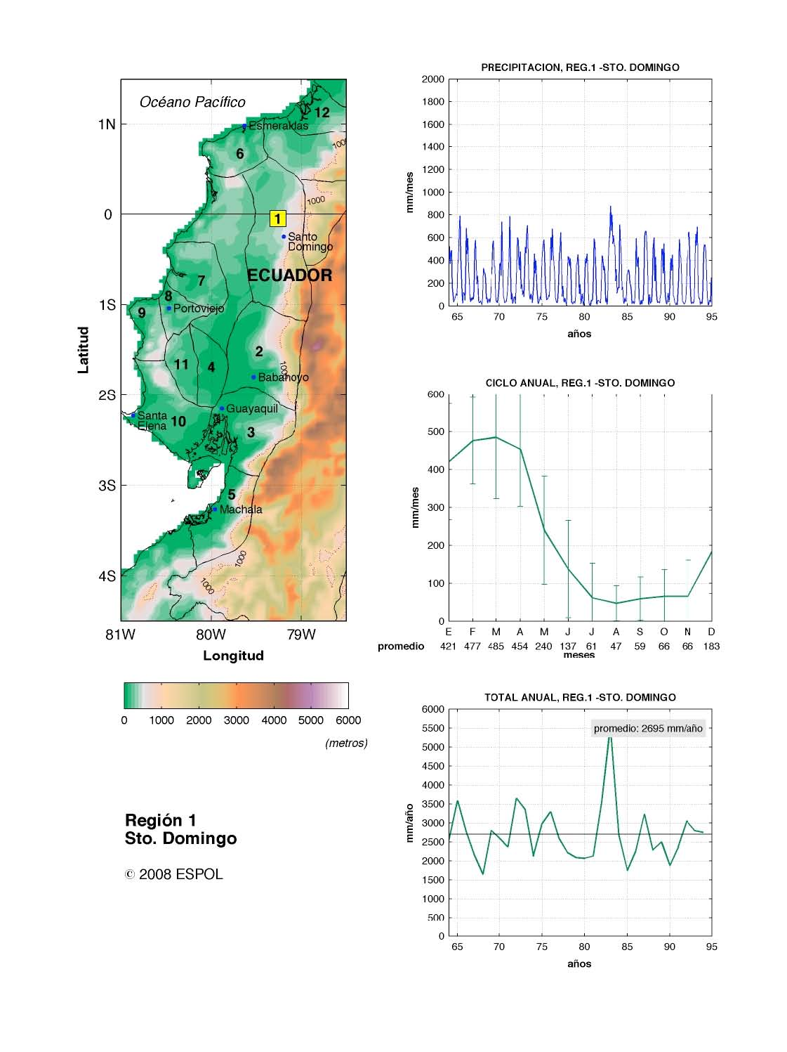
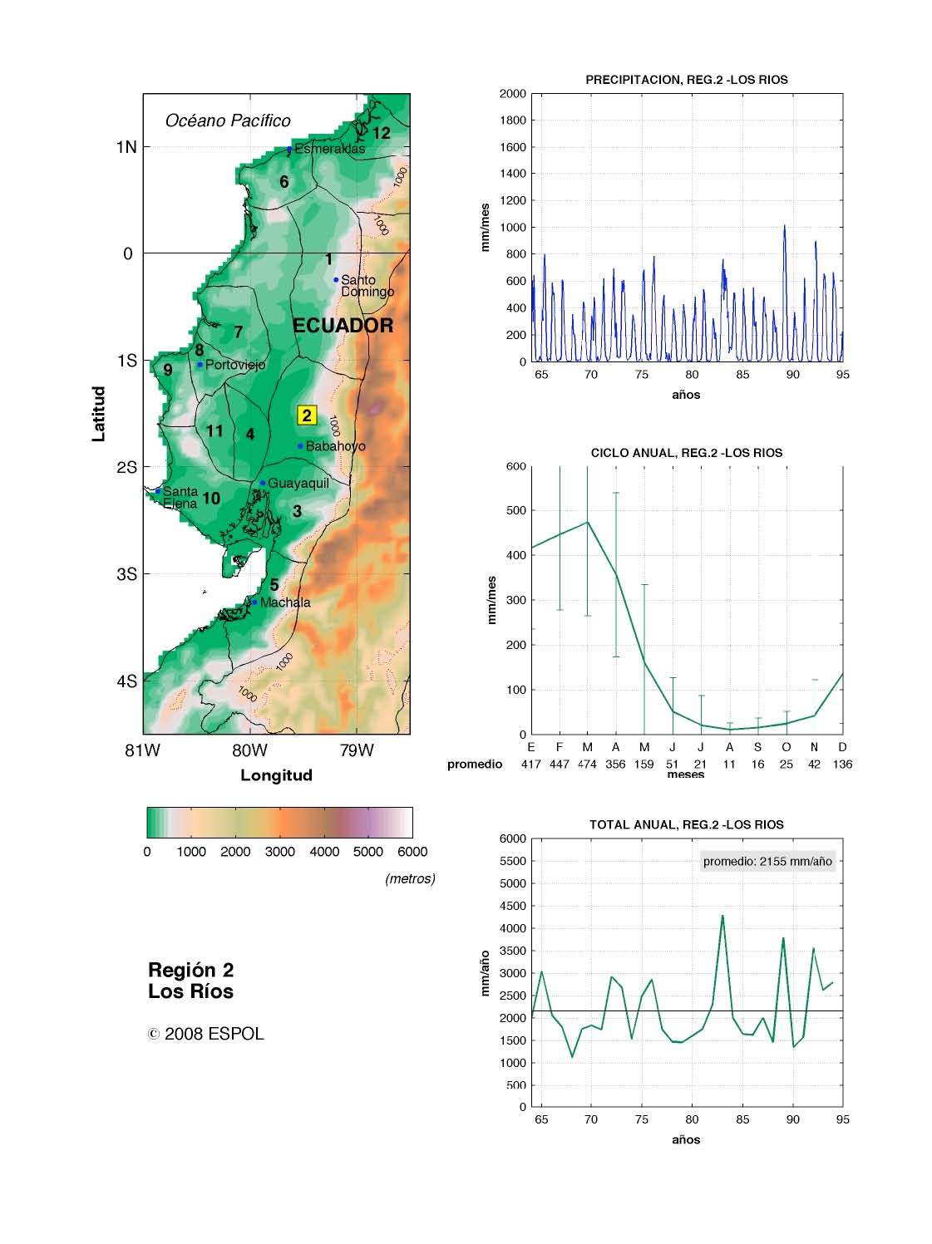
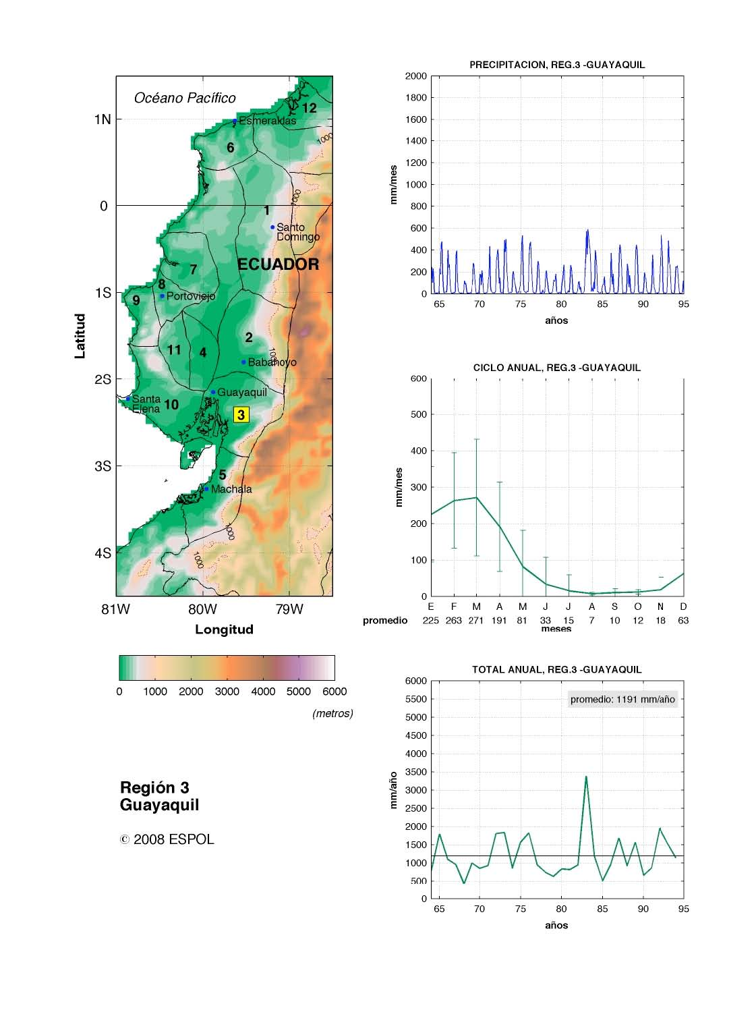
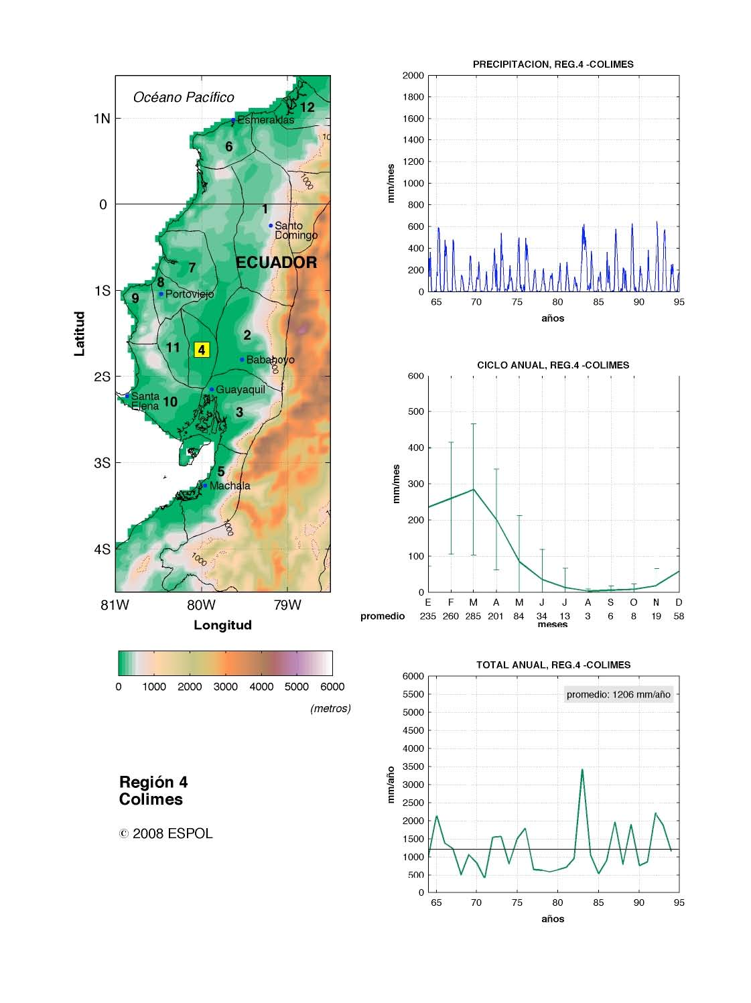
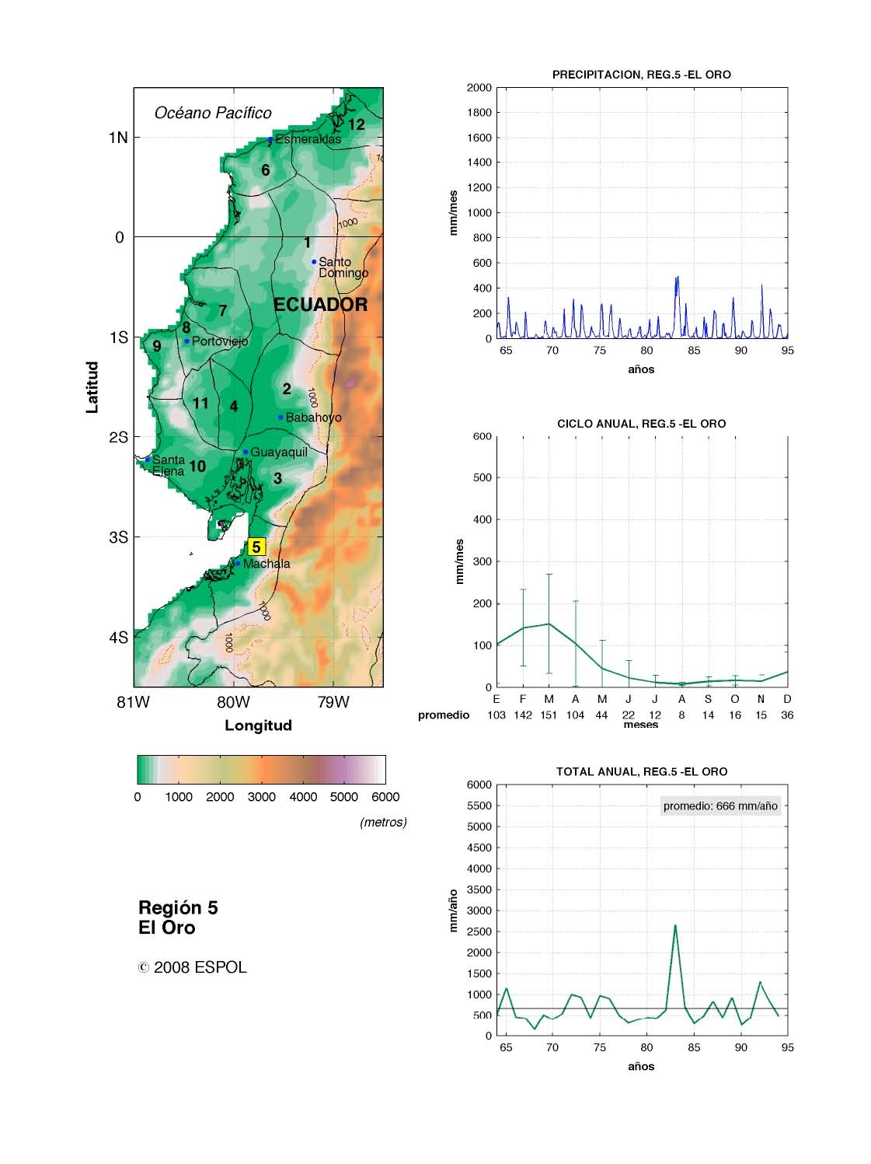
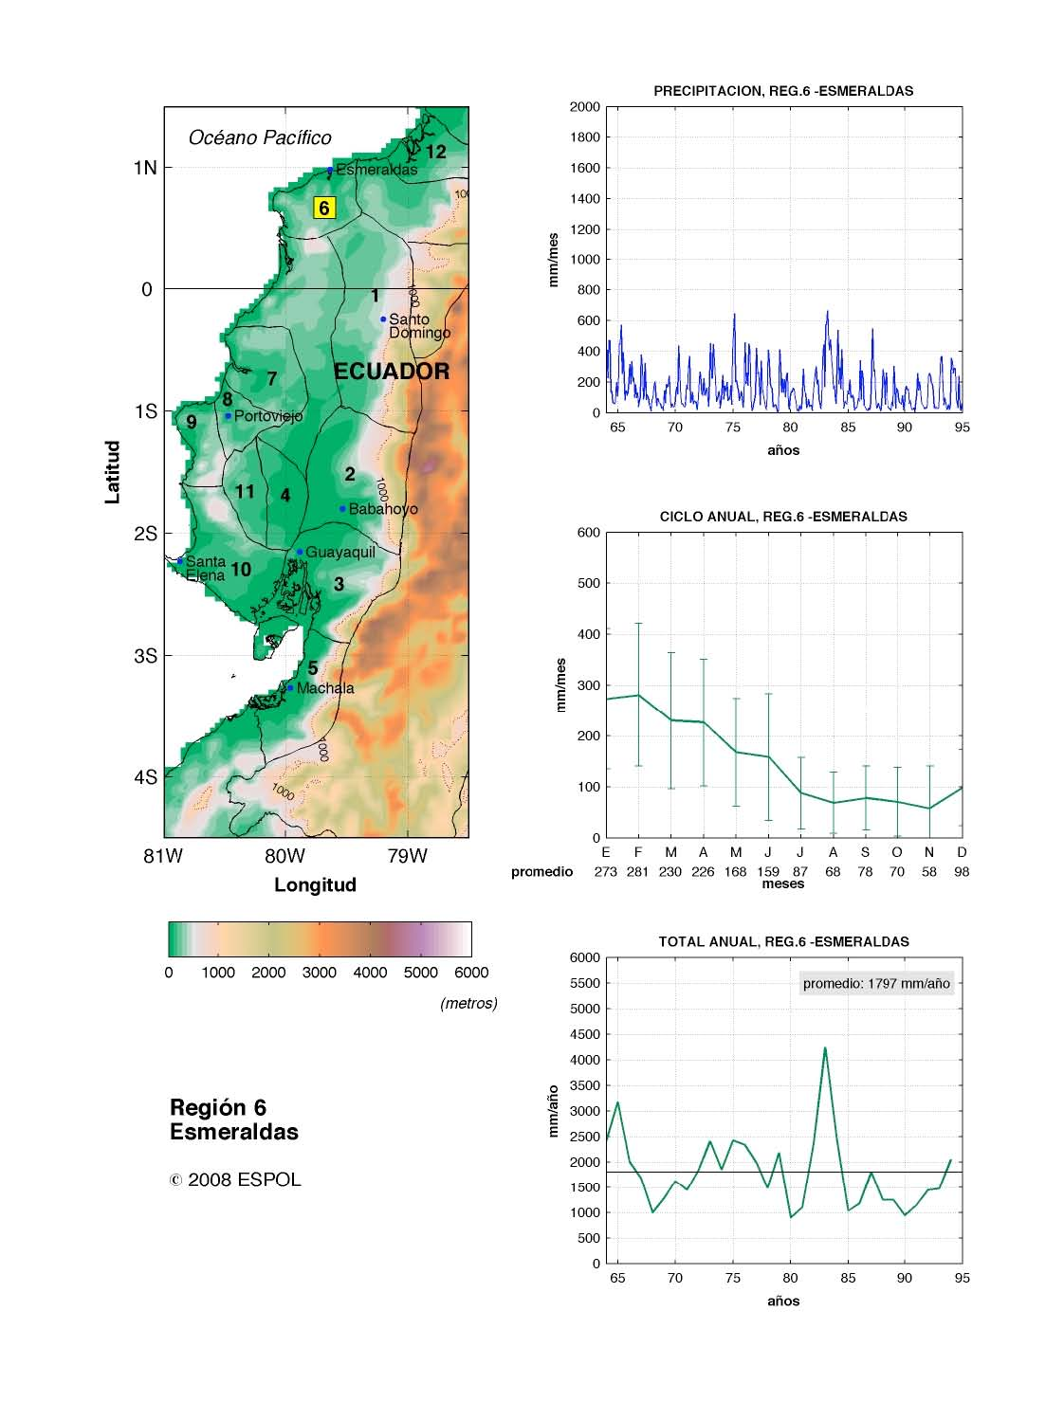
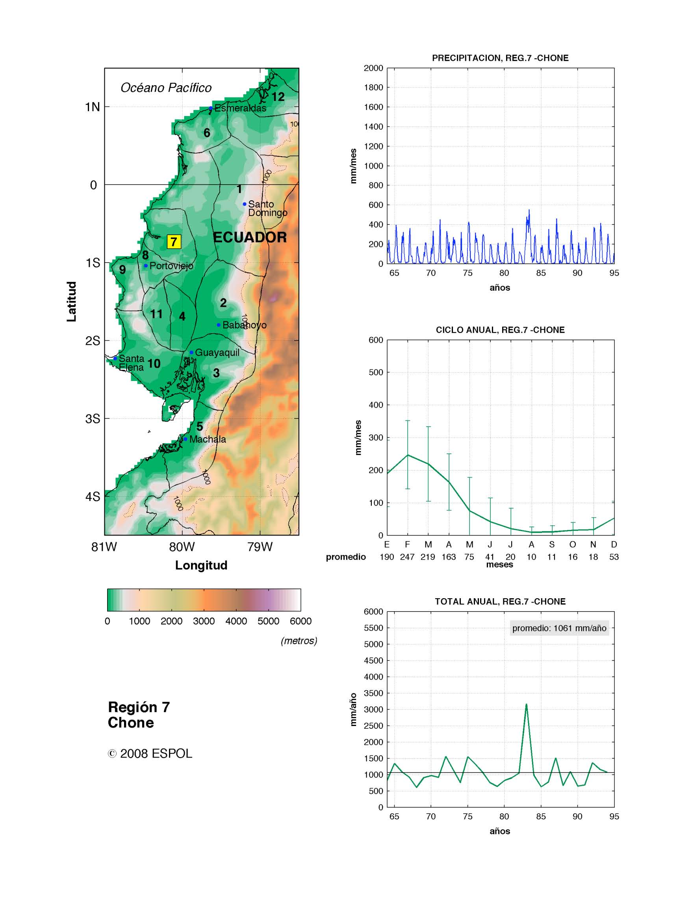
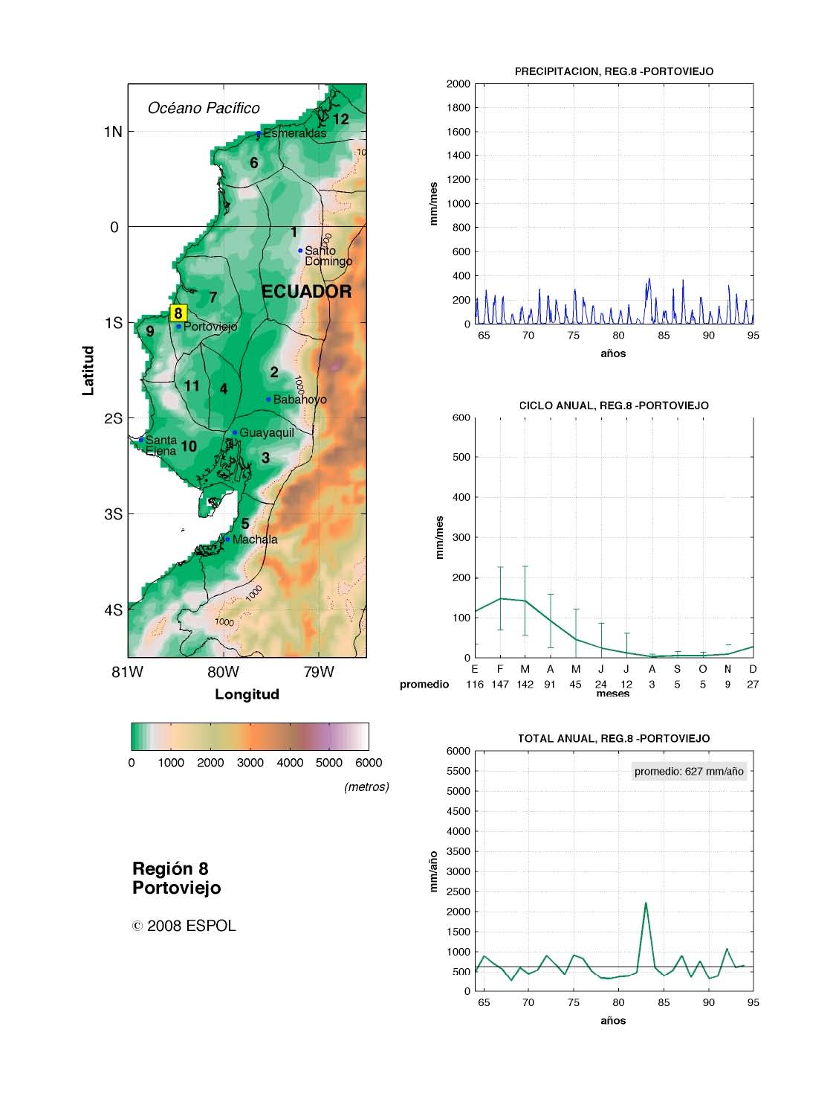
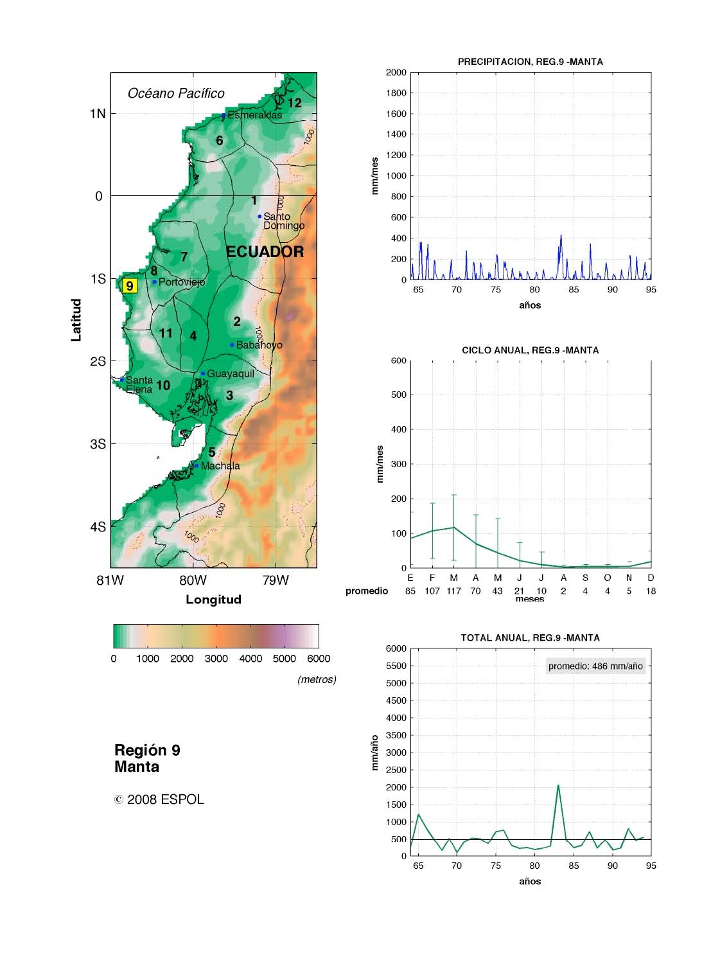
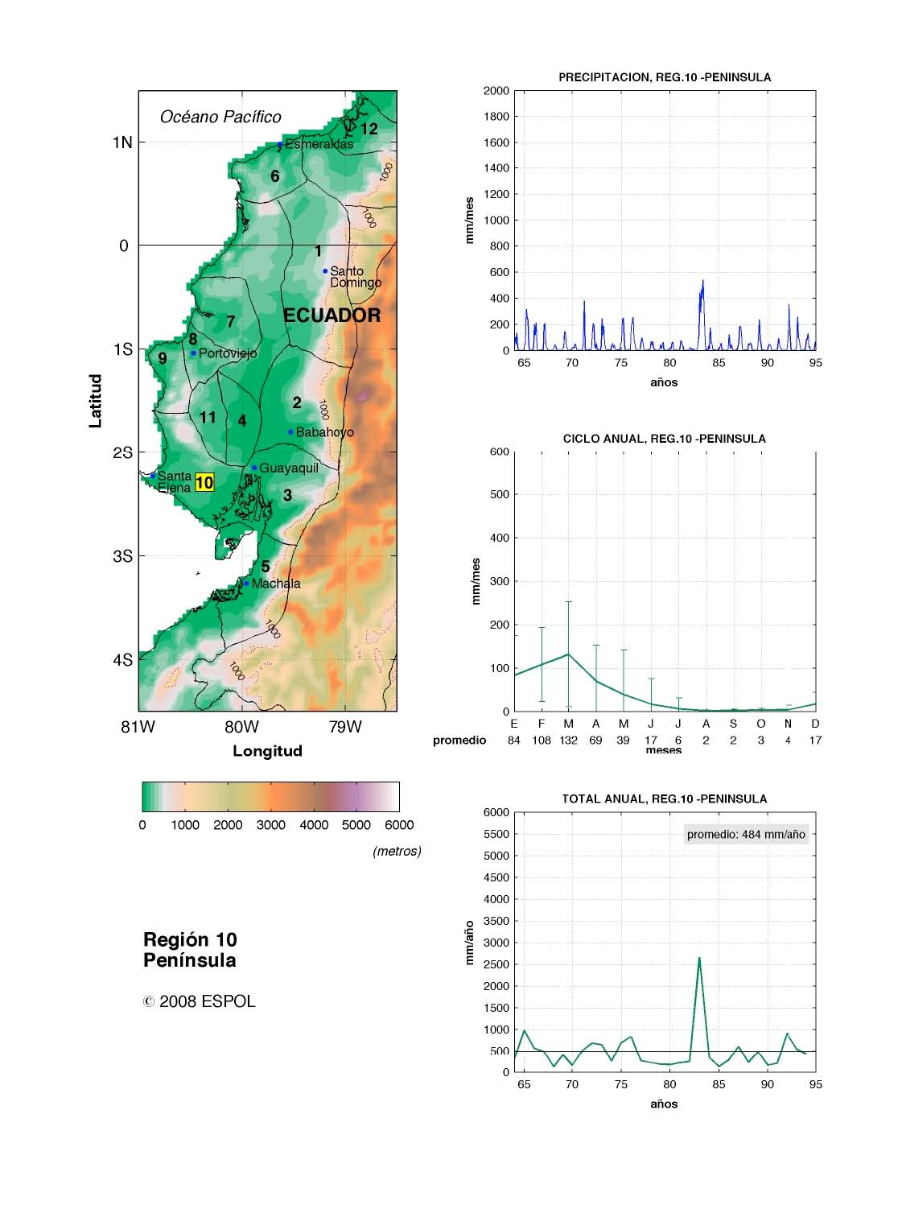
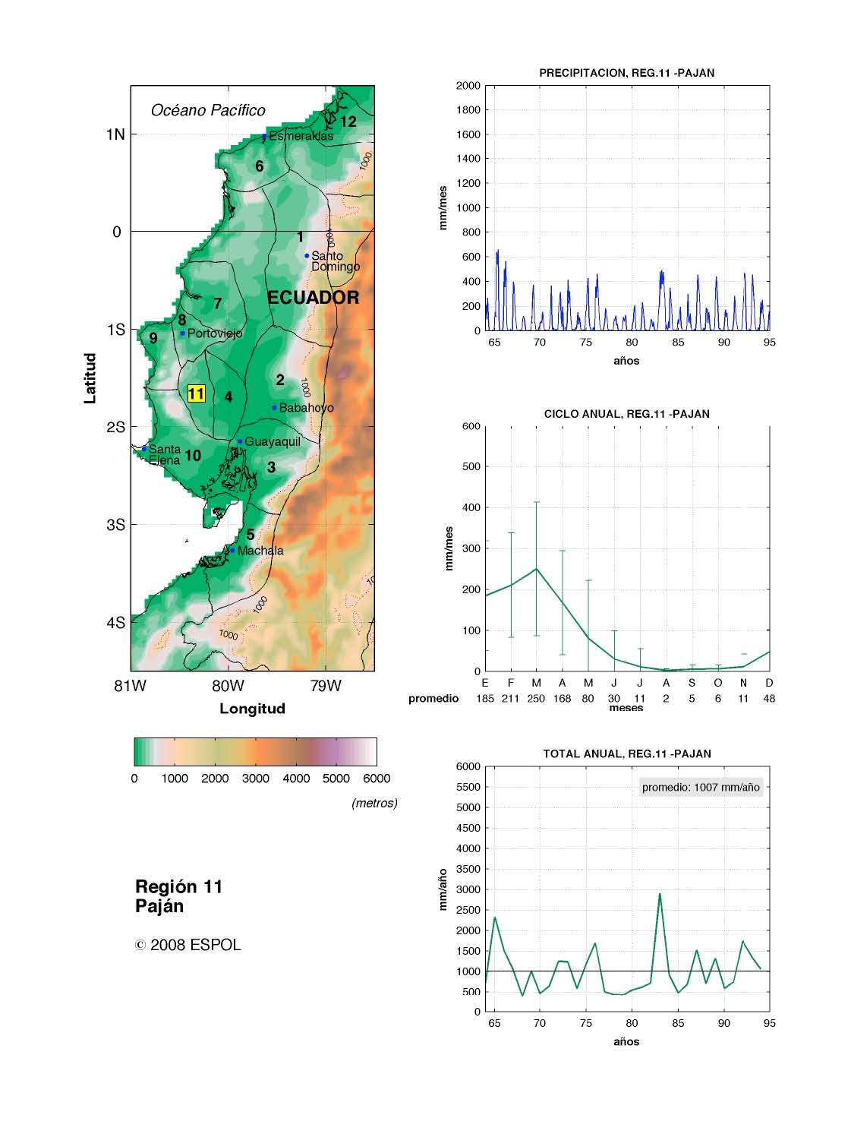
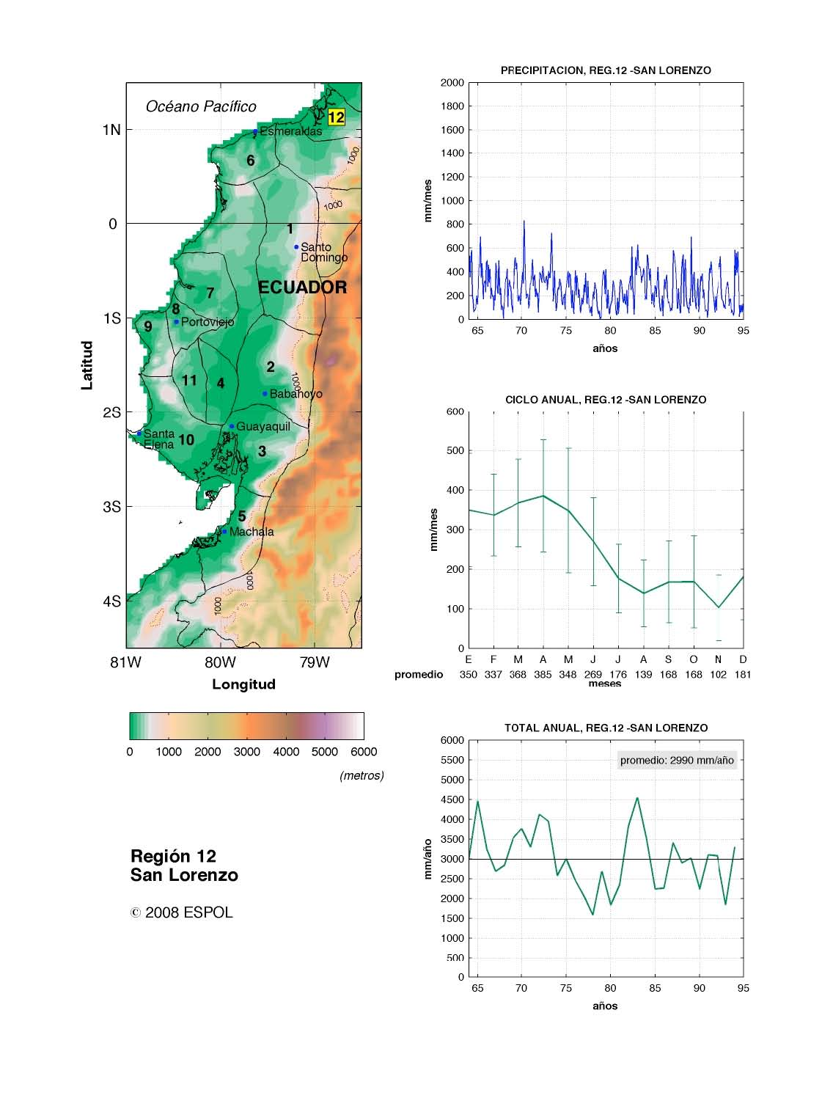

ANEXO B
Función de respuesta de impulso y función de transferencia para los promedios regionales de precipitación (INAMHI12k). Caso: pasa-banda 3-12 meses.
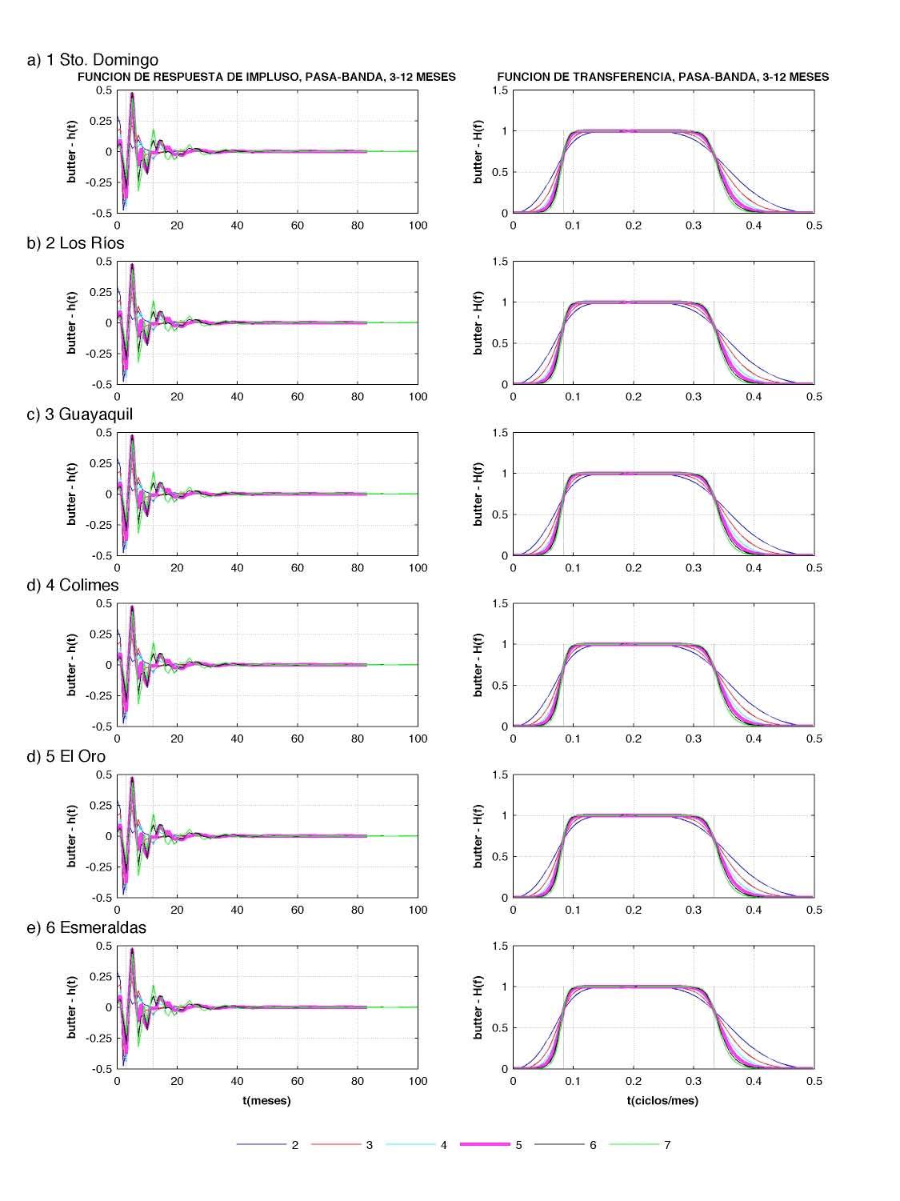
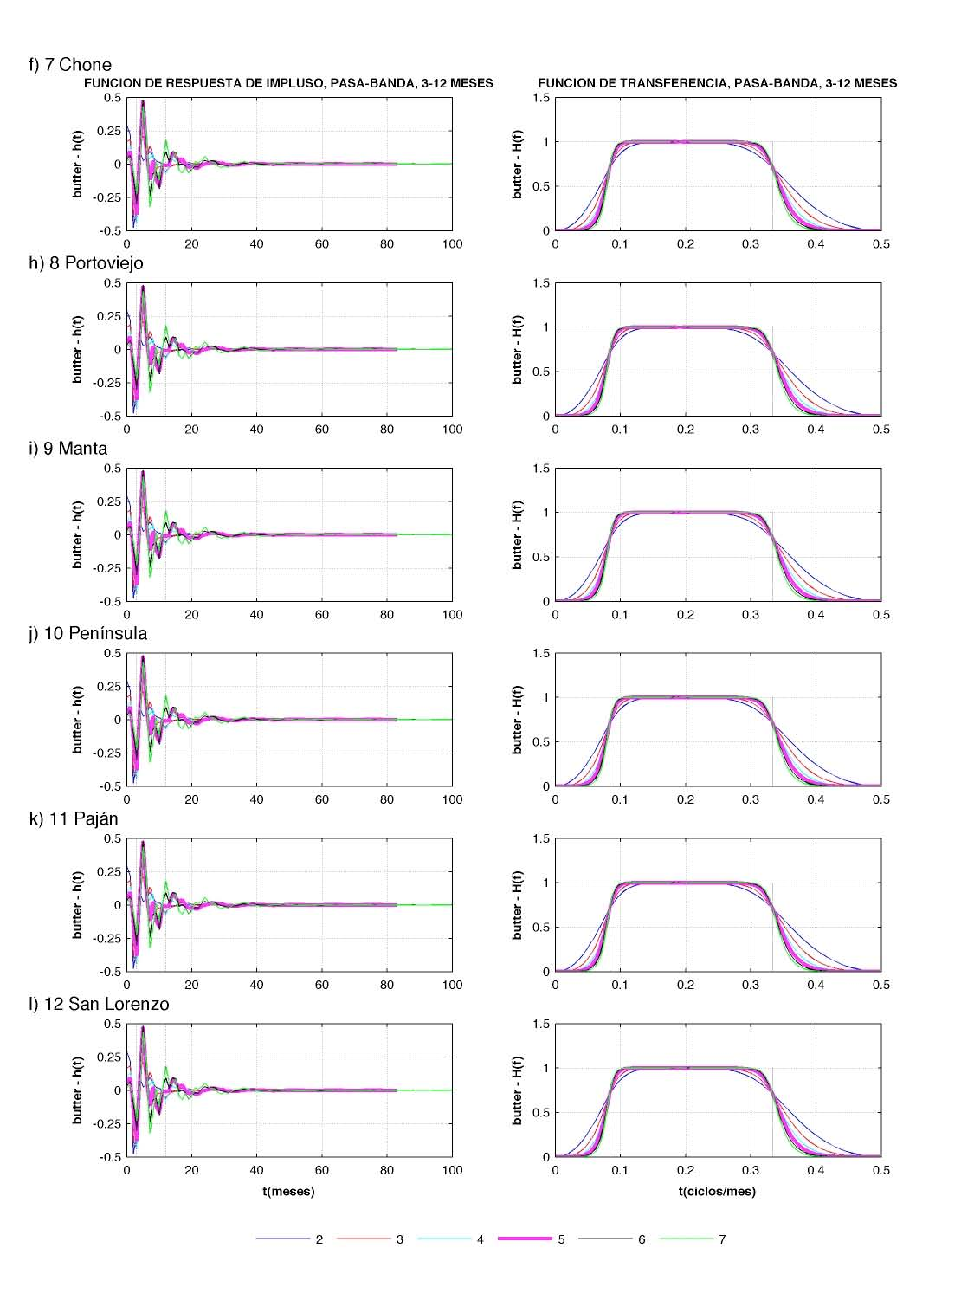

ANEXO C
Función de respuesta de impulso y función de transferencia para los promedios regionales de precipitación (INAMHI12k). Caso: pasa-banda 24-120 meses.
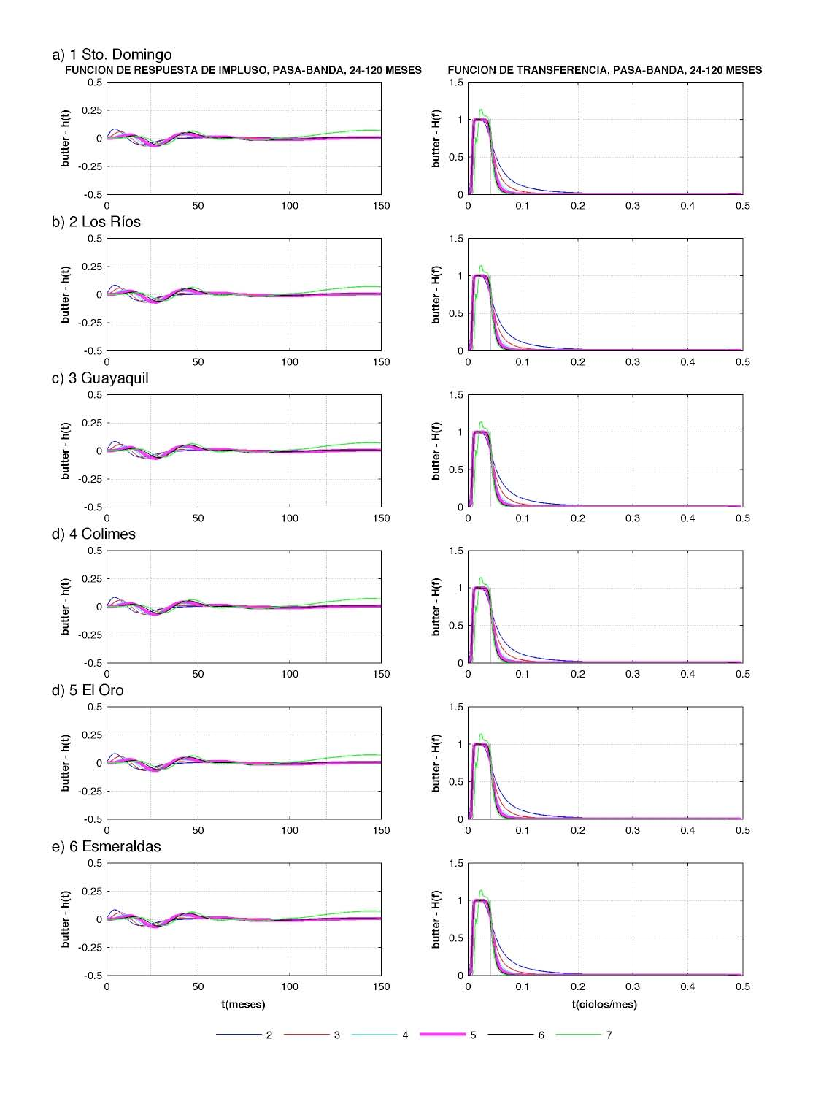
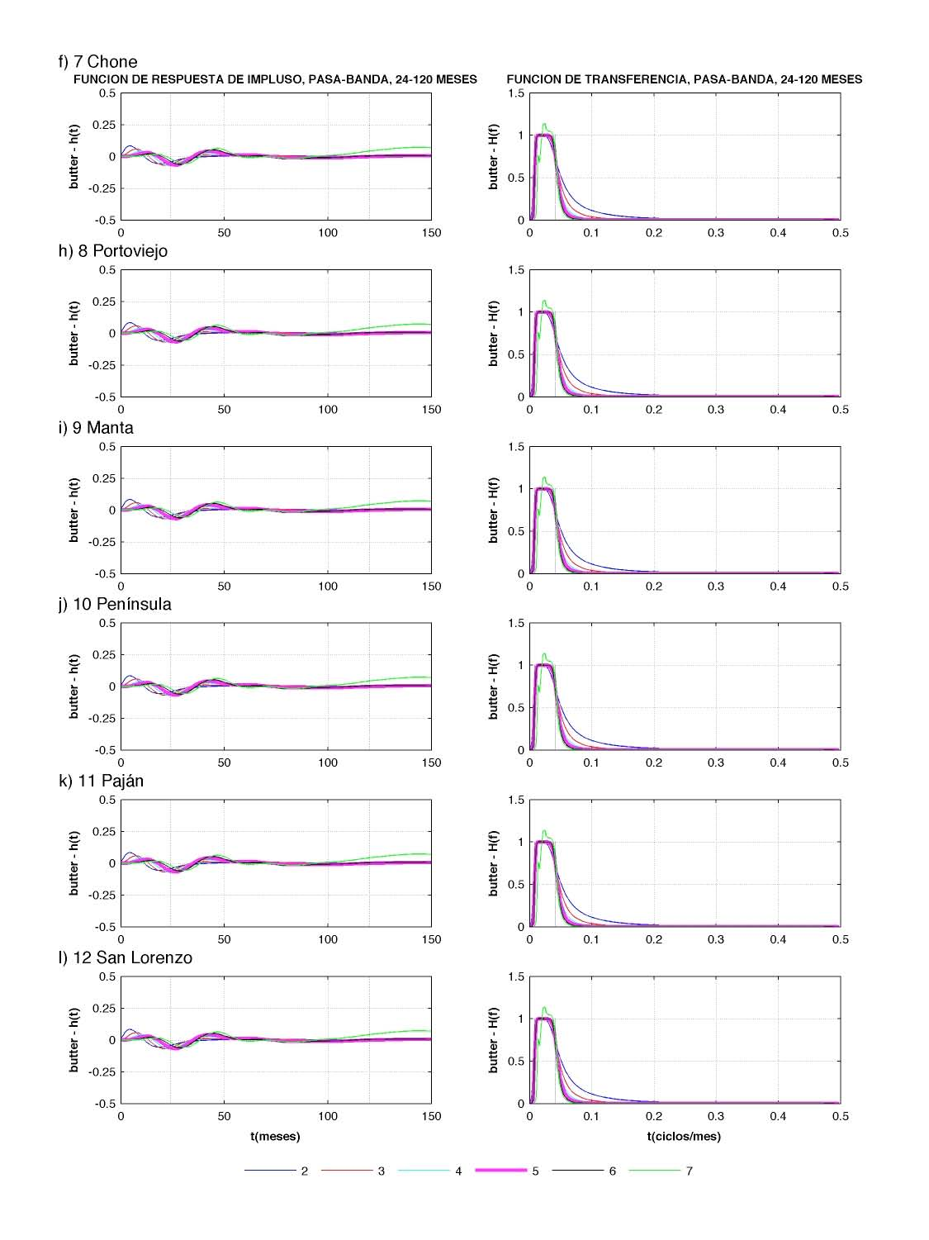

ANEXO D
Interpolación Kriging (Generalidades).
Anexo D. Interpolación Kriging (Generalidades)
Kriging es un grupo de técnicas geoestadísticas para interpolar el valor de un campo aleatorio (ej., la elevación Z de un área como función de la ubicación geográfica) en un punto no-observado a partir de observaciones de sus valores en puntos cercanos. El primer paso en el Kriging ordinario es construir un variograma de los puntos dispersos a ser interpolados. Un variograma consiste de dos partes: un variograma experimental y un variograma modelo. Suponiendo que el valor a ser interpolado es referido como f, el variograma experimental es encontrado calculando la varianza (g) de cada punto del conjunto con respecto a cada uno de los otros puntos, y graficando las varianzas versus distancia (h) entre los puntos. La varianza es computada como un medio de la diferencia de f al cuadrado. Una vez que el variograma experimental ha sido calculado, la forma del variograma indica que a pequeñas distancias de separación, la varianza en f es pequeña. En otras palabras, los puntos que son cercanos entre sí tienen valores similares en f. Después de un cierto nivel de separación, la varianza en los valores f se vuelve algo aleatoria y el variograma modelo tiende a adoptar una forma más plana, acercándose a los valores correspondientes a la varianza promedio.
Una vez que el variograma modelo fue construido, éste es usado para computar los pesos usados en el Kriging. La ecuación básica usada en el Kriging ordinario es:
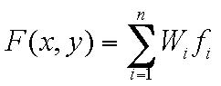
donde n es el número de puntos dispersos en el conjunto, fi son los valores de los puntos dispersos, y wi son los pesos asignados a cada punto disperso. Esta ecuación es esencialmente la misma que la ecuación usada para la interpolación de distancia inversa ponderada IDW, excepto que más que usar pesos basados en una función arbitraria de distancia, los pesos usados en Kriging están basados en el variograma modelo. Por ejemplo, para interpolar a un punto P basado en los puntos circundantes P1, P2 y P3, los pesos w1, w2 y w3 deben de ser encontrados. Los pesos son encontrados a través de la solución de un sistema de ecuaciones:
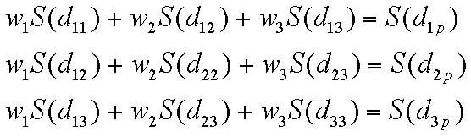
donde S(dij) es el variograma modelo evaluado a una distancia igual a la distancia entre los puntos i y j. Por ejemplo, S(d1p) es el variograma modelo evaluado a una distancia iguala a la separación de los puntos P1 y P. Puesto que es necesario que estas ponderaciones sumen uno, es necesario adicionar una cuarta ecuación al sistema:
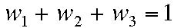
Debido a que ahora hay cuatro ecuaciones y tres incógnitas, una variable de relajación
es añadida al sistema, quedando estructurada de la siguiente manera:
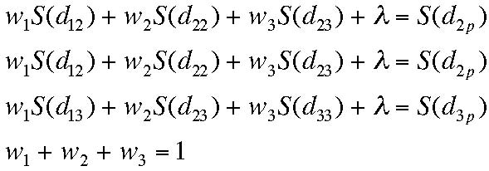
Las ecuaciones son resueltas para los pesos w1, w2 y w3. El valor f del punto de interpolación es calculado como:
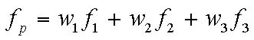
Mediante el uso del variograma para el cálculo de las ponderaciones, el estimado de error esperado es minimizado en un sentido de mínimos cuadrados. Sin embargo, el minimizar el error esperado al mínimo cuadrado no es siempre el criterio más importante y en algunos casos, otros esquemas de interpolación dan resultados más apropiados. Una característica importante del Kriging es que el variograma puede ser usado para calcular el error esperado de las estimaciones en cada punto de interpolación debido a que el error estimado es función de la distancia de los puntos dispersos circundantes. La varianza estimada dentro del esquema de interpolación Kriging puede ser calculada como:

ANEXO E
Códigos MATLAB para la generación de figuras del Capítulo 4 (Análisis de los resultados)
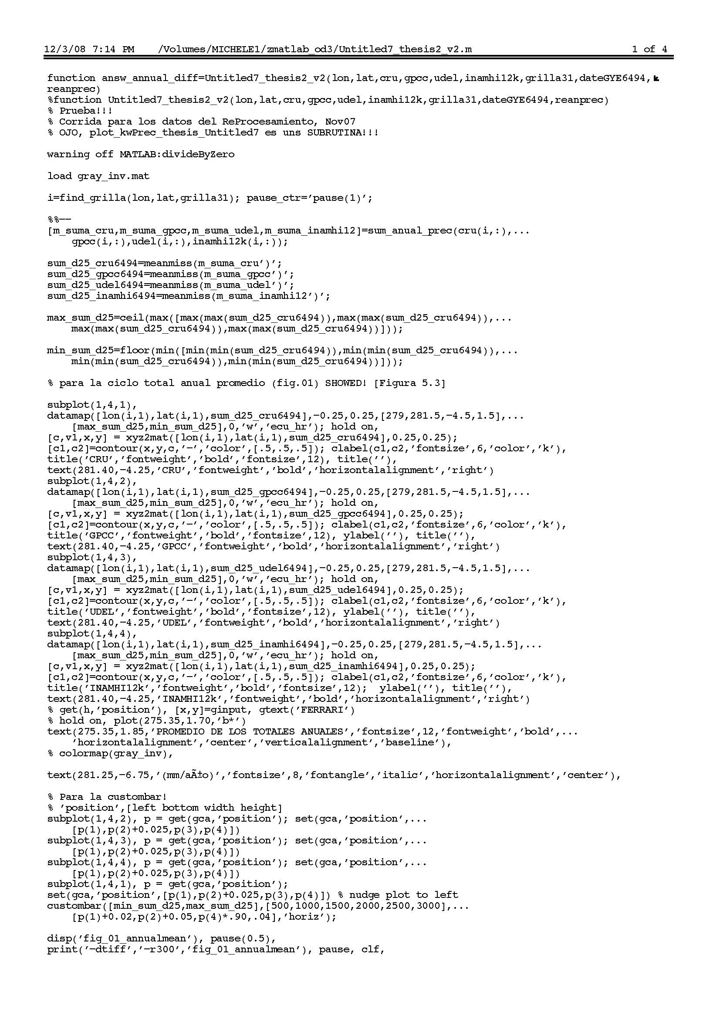
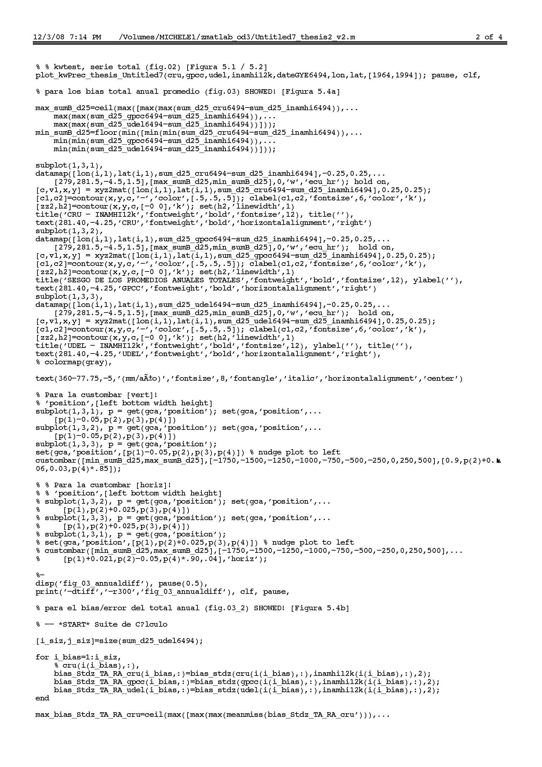
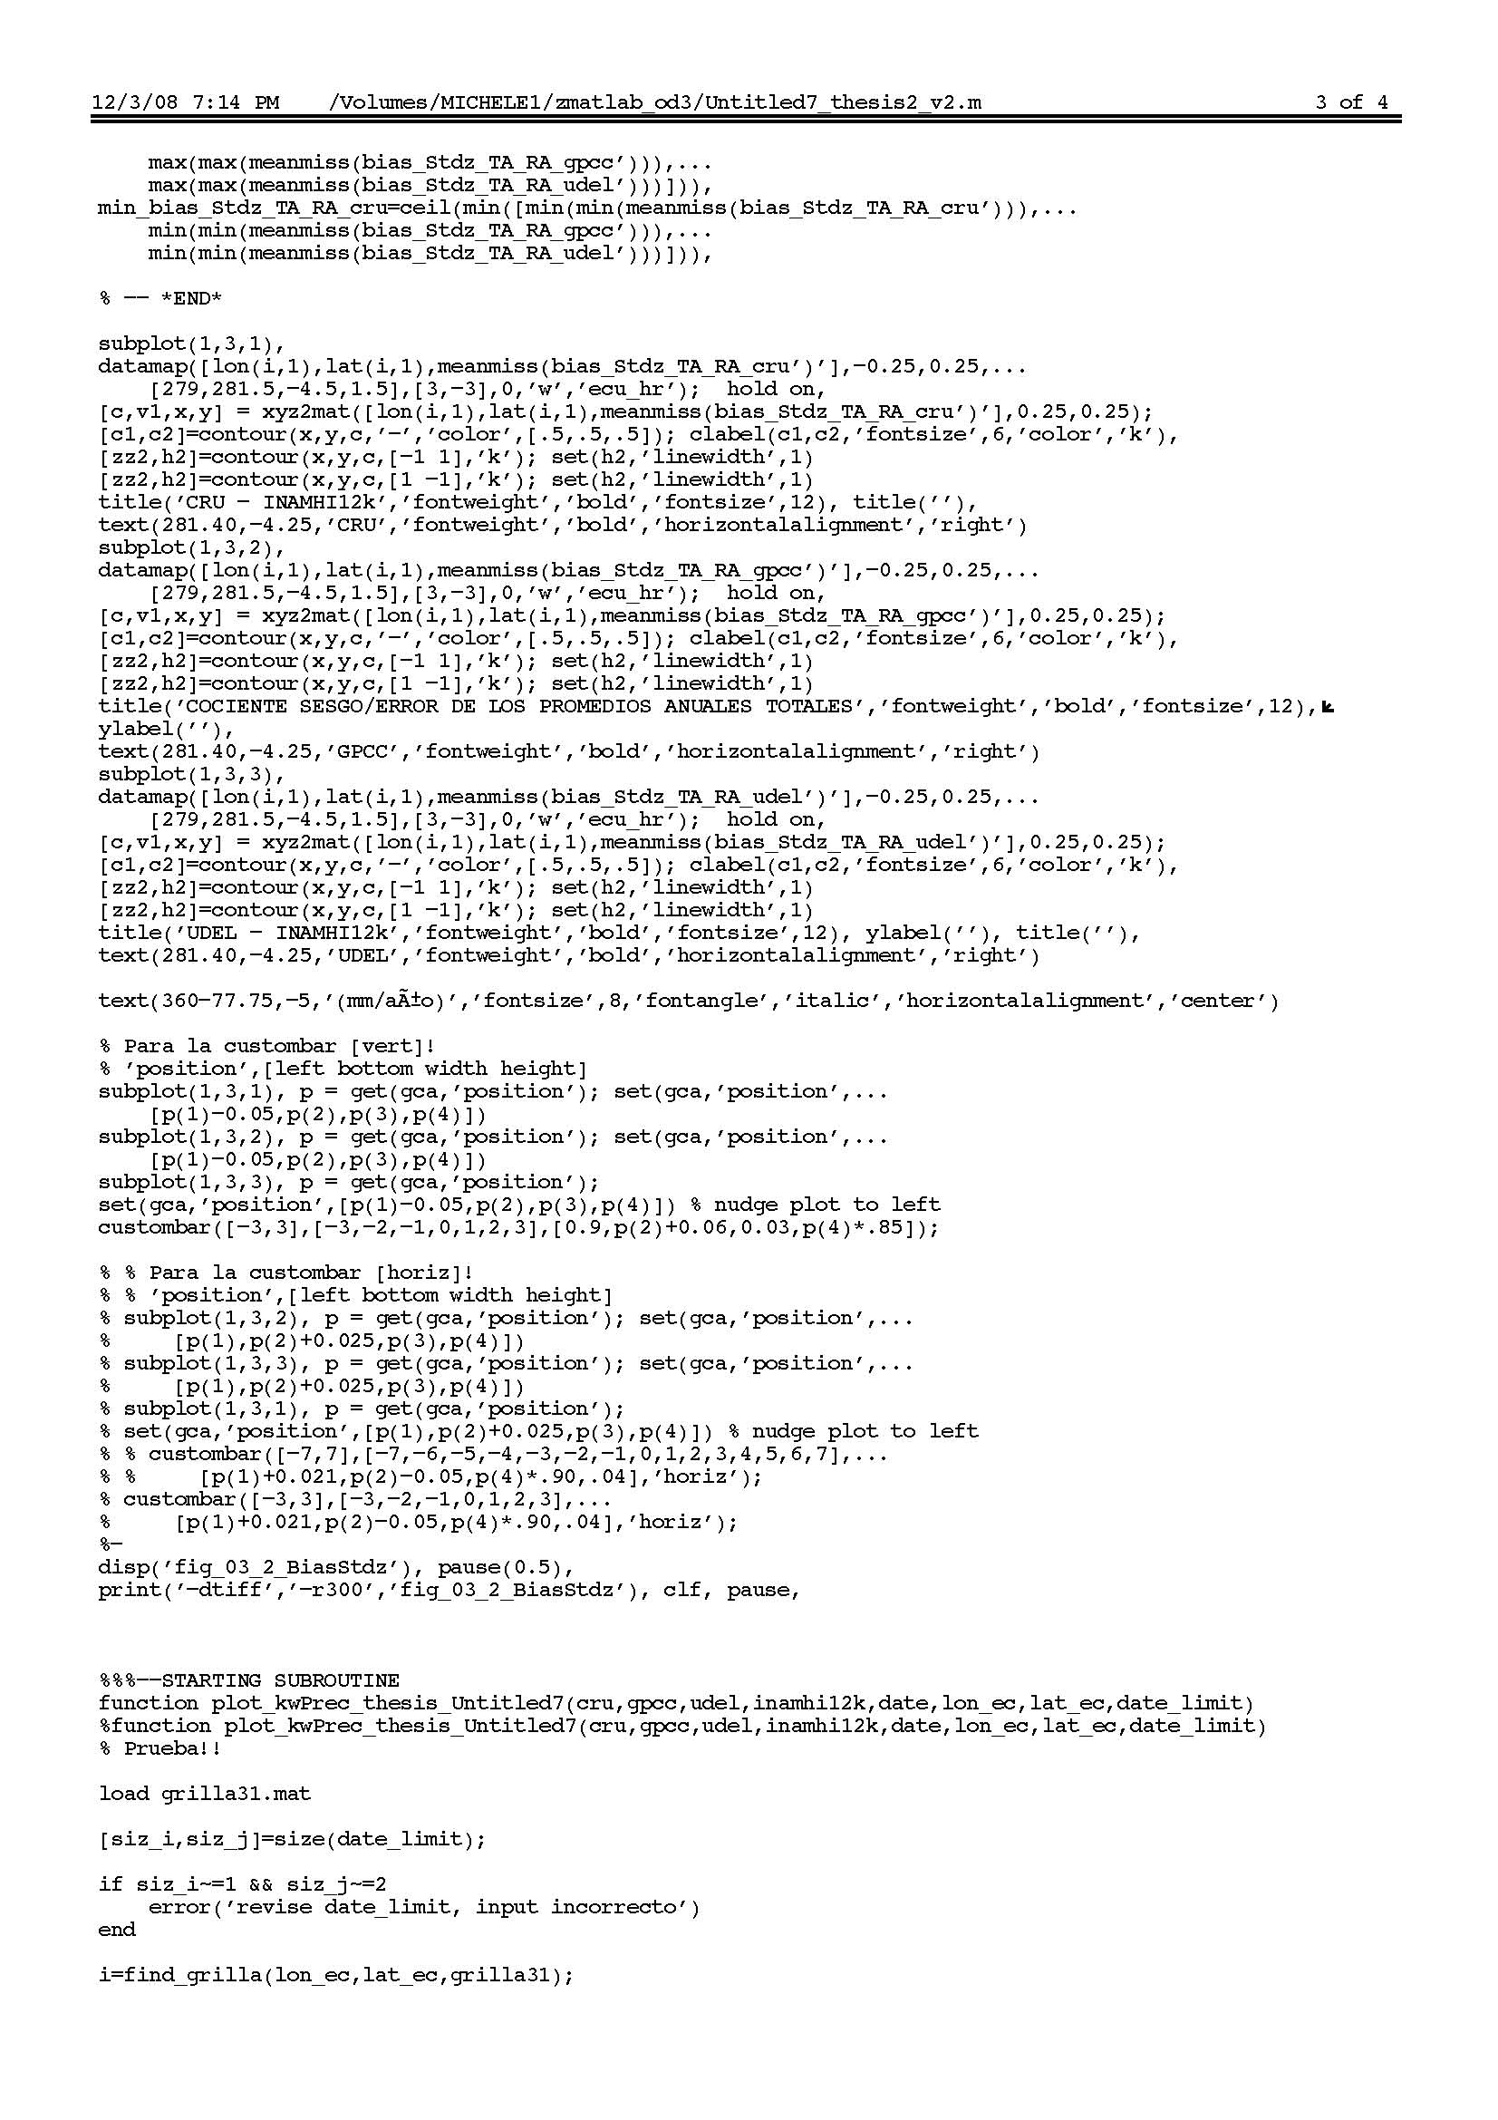
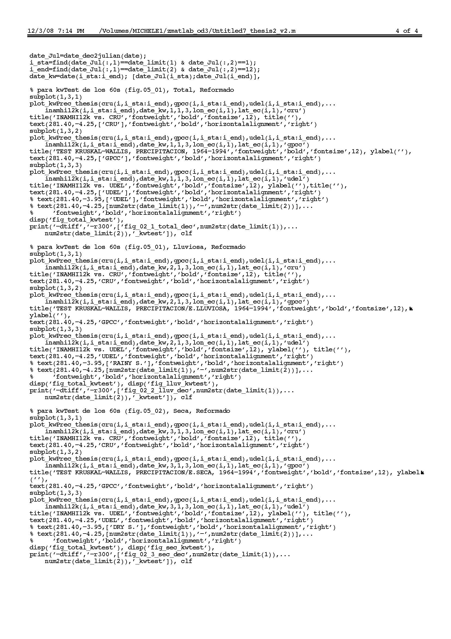
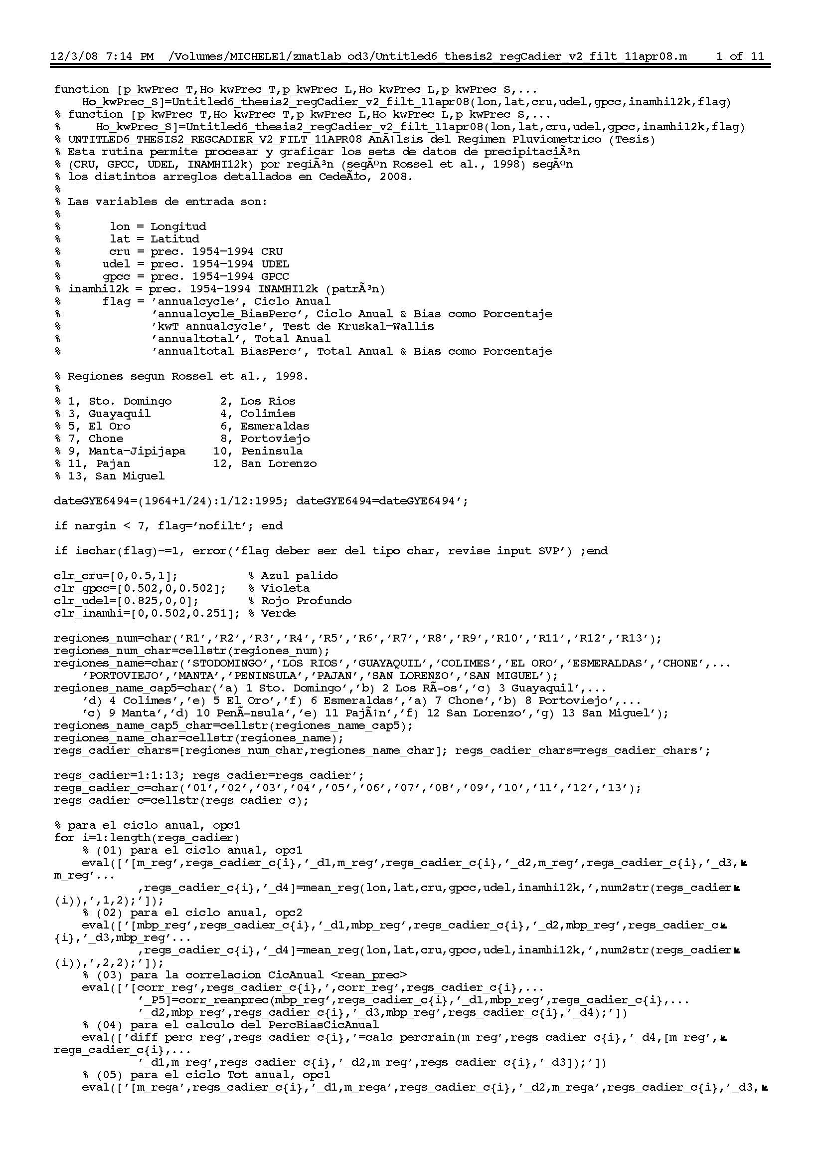
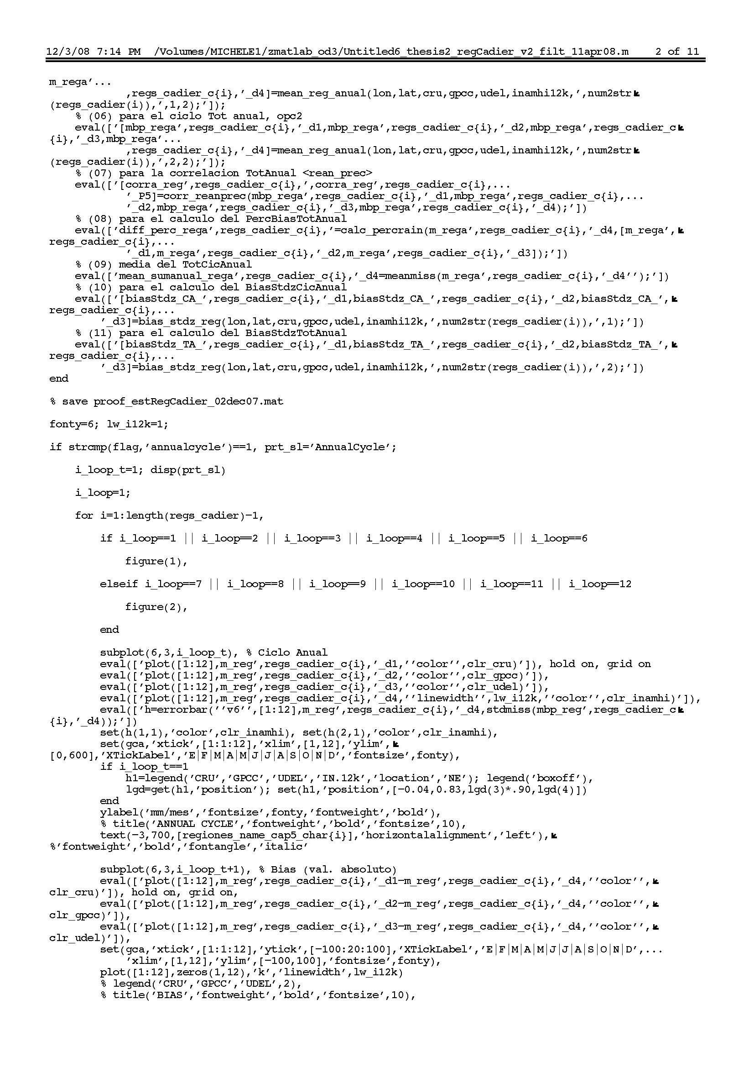
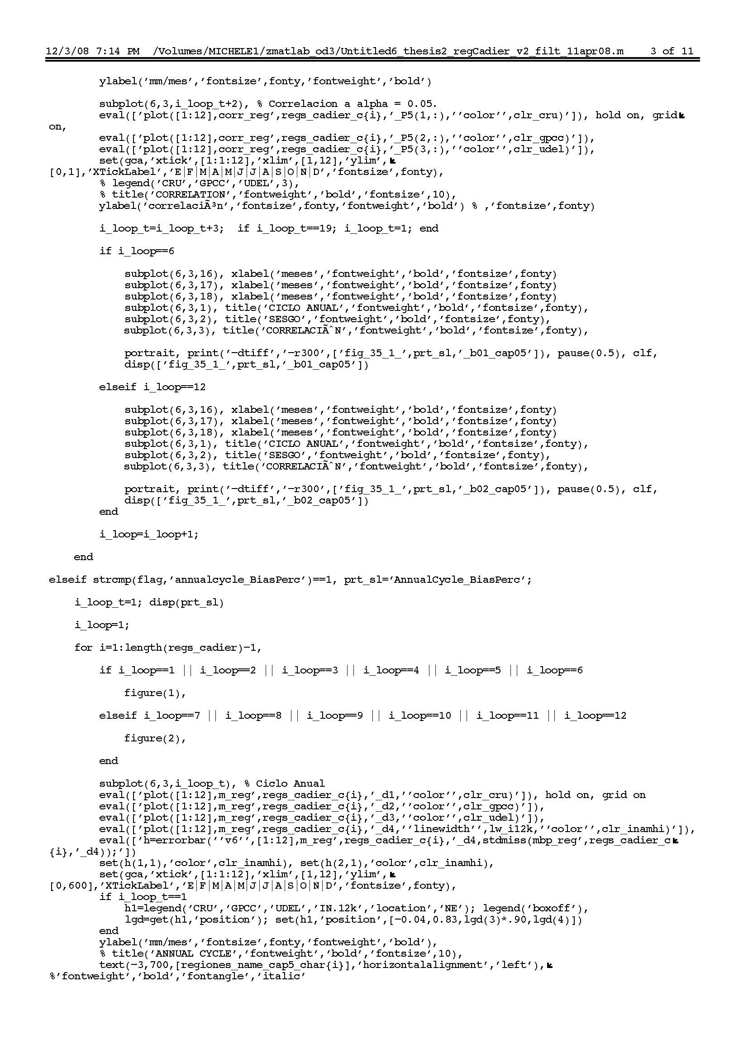
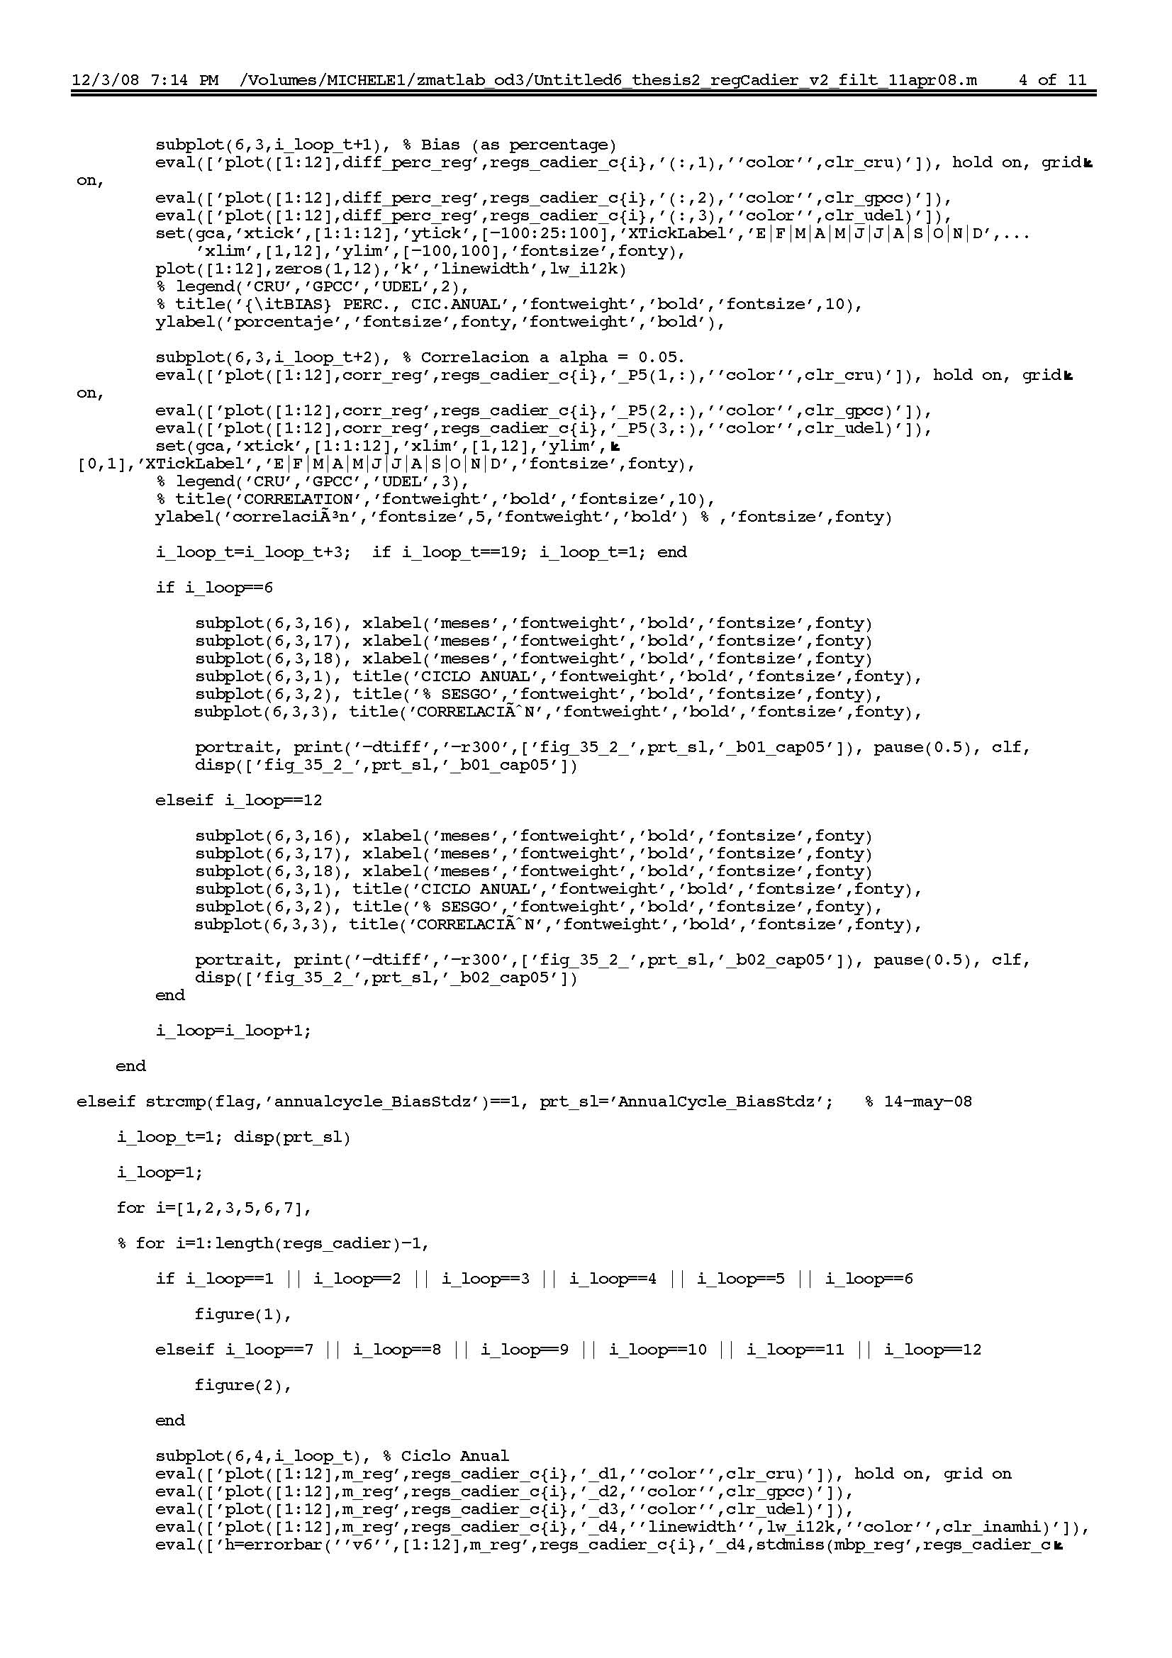
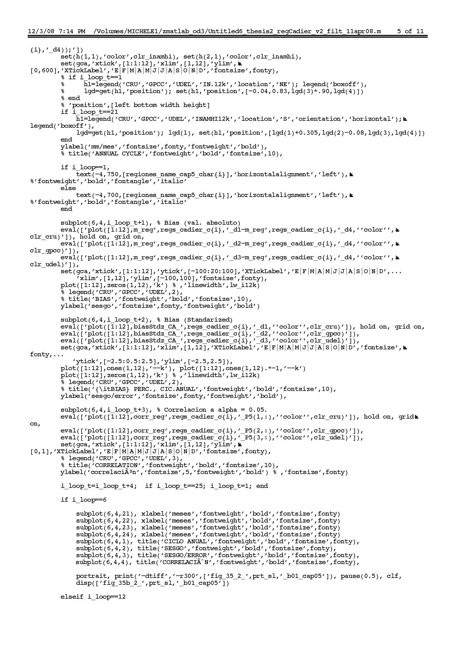
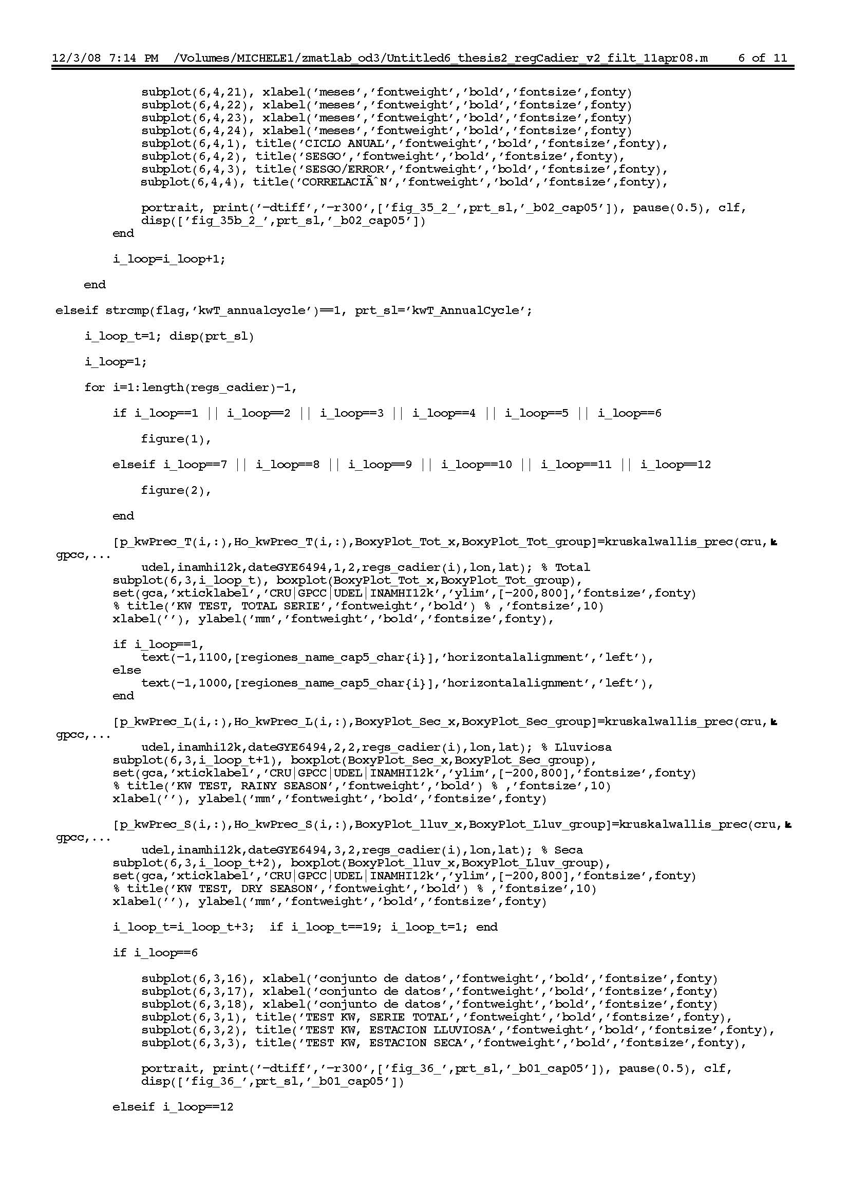
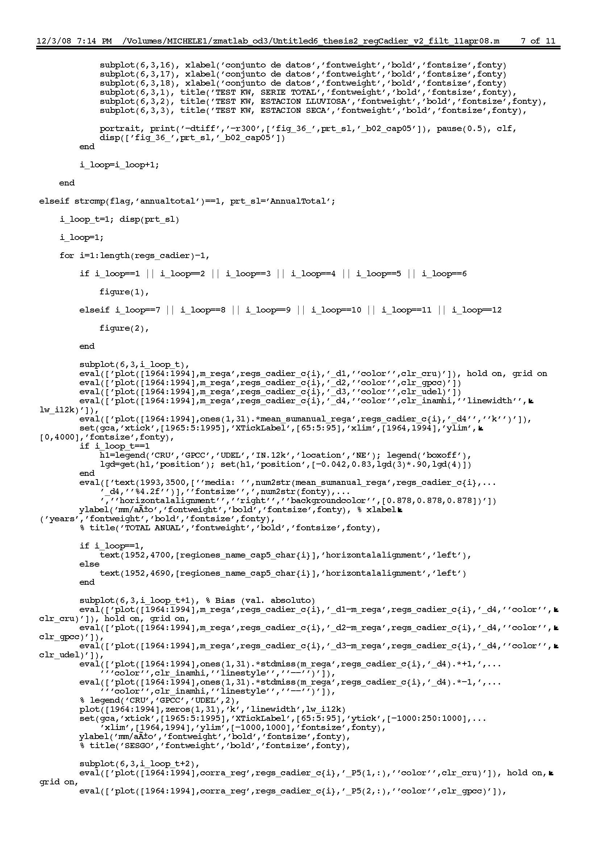
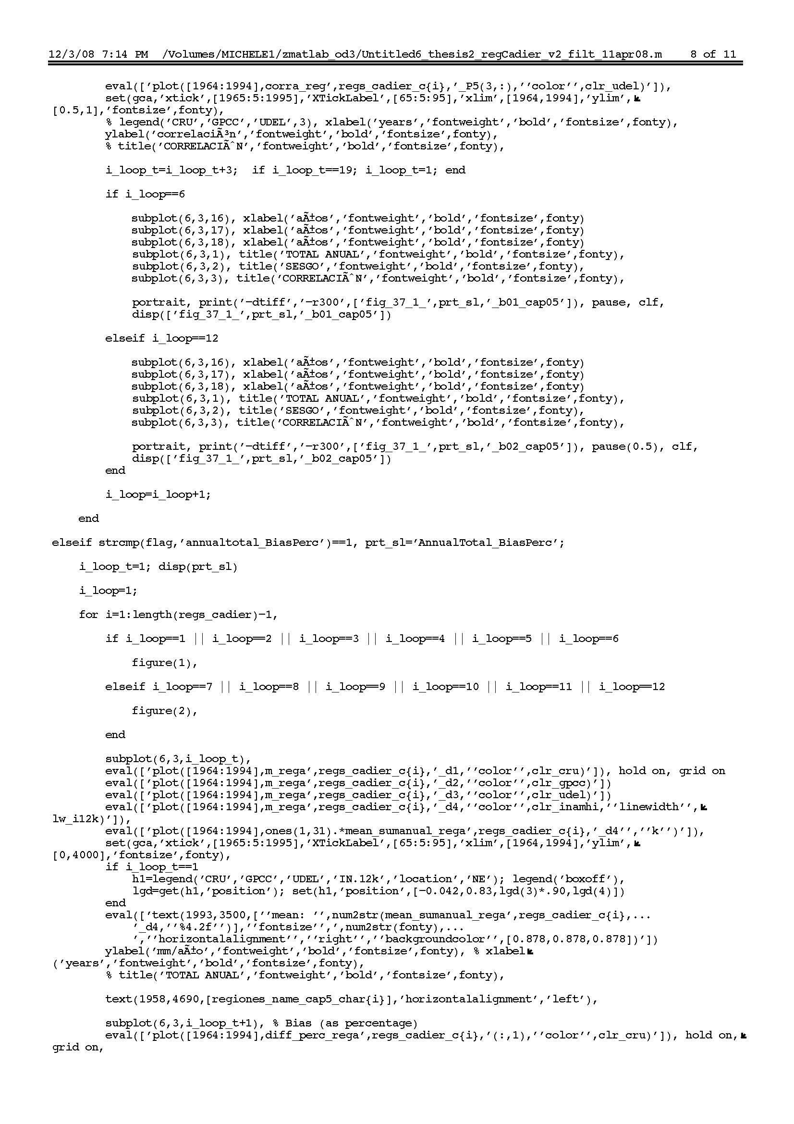
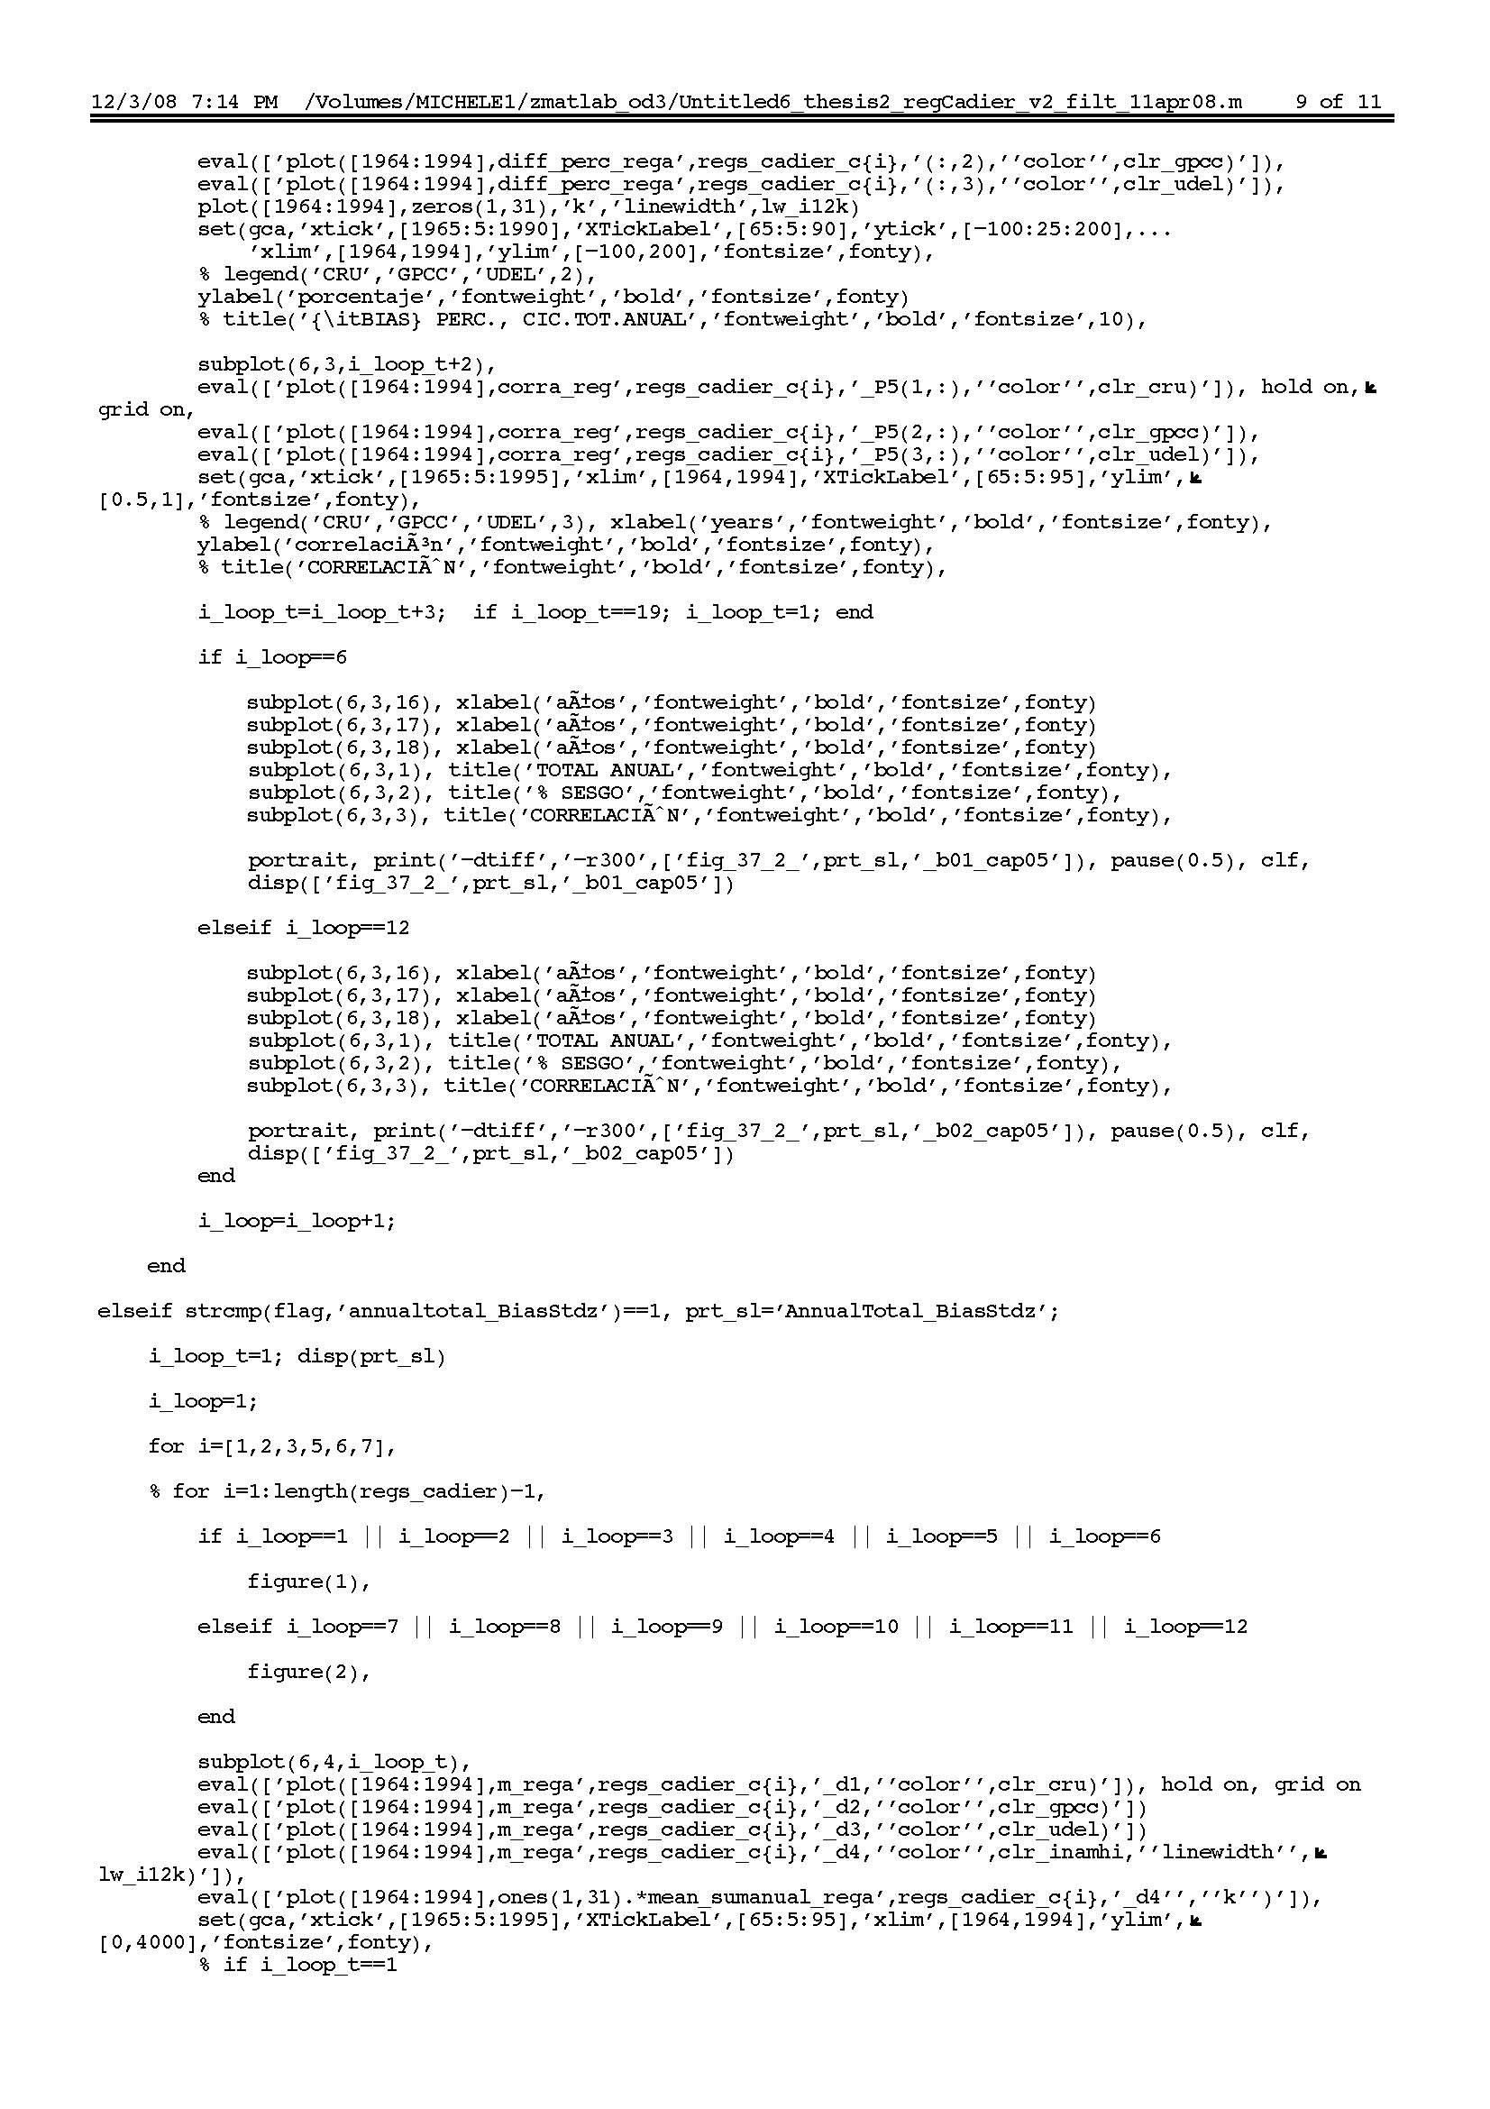
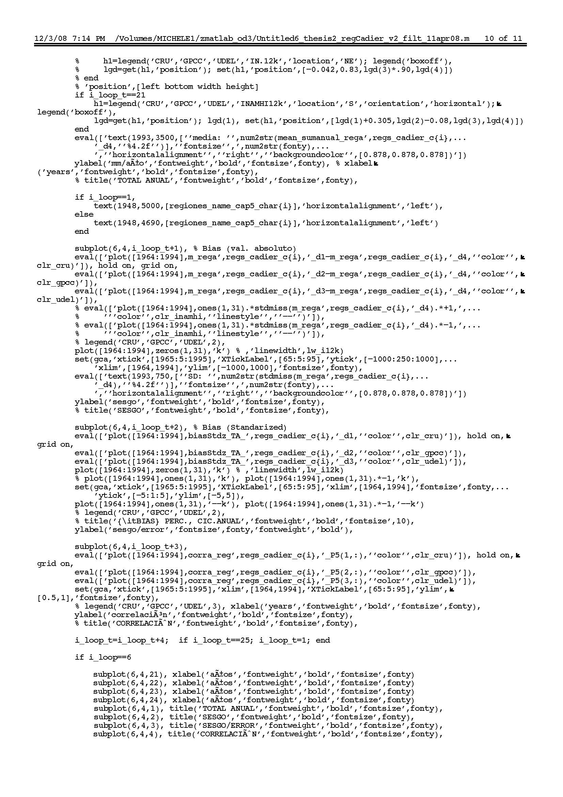
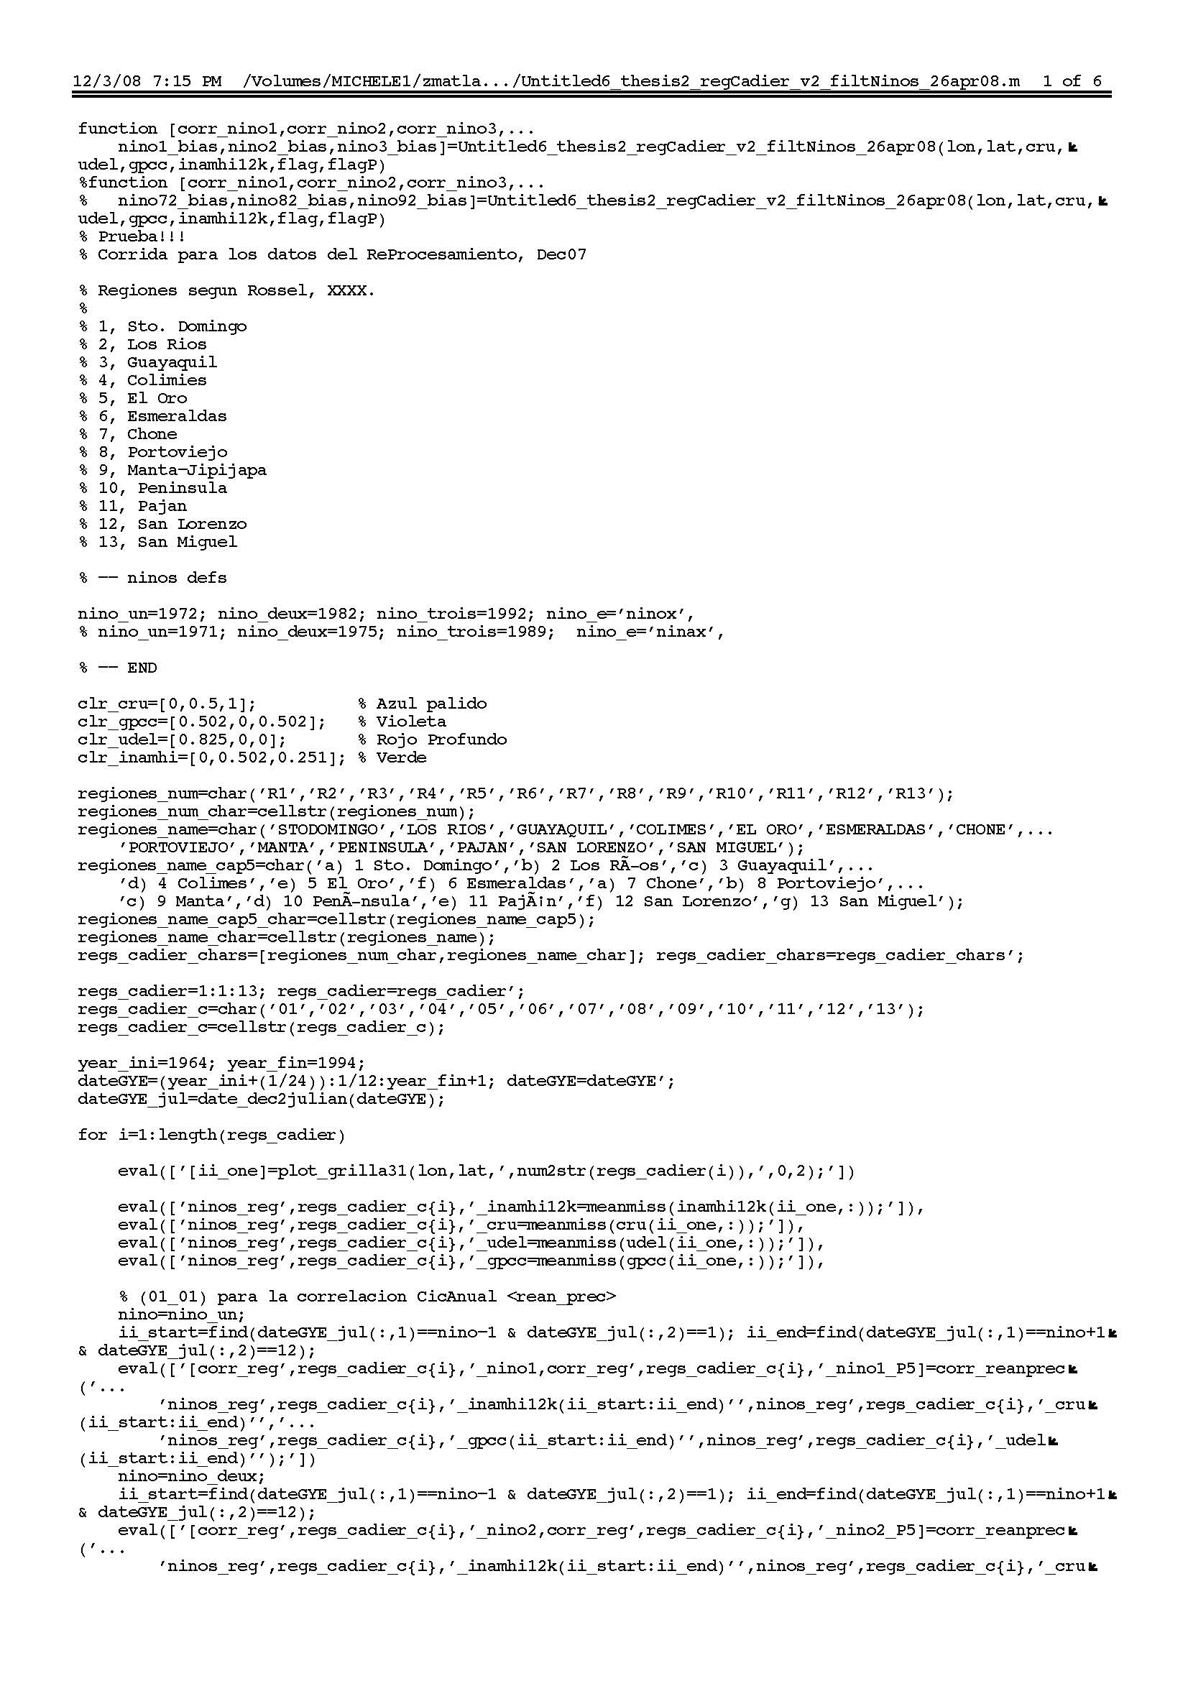
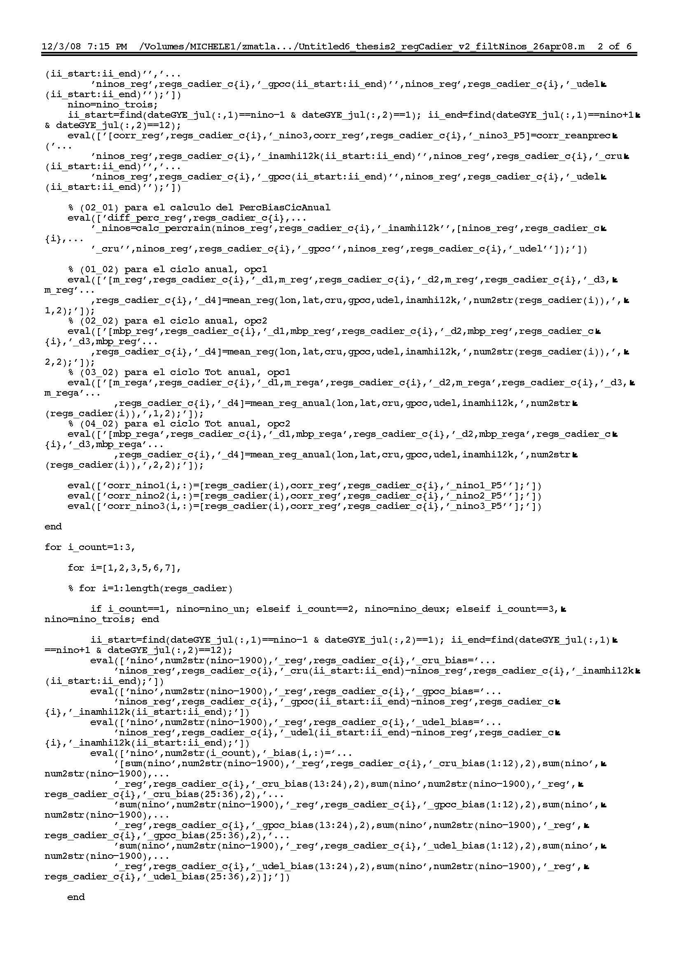
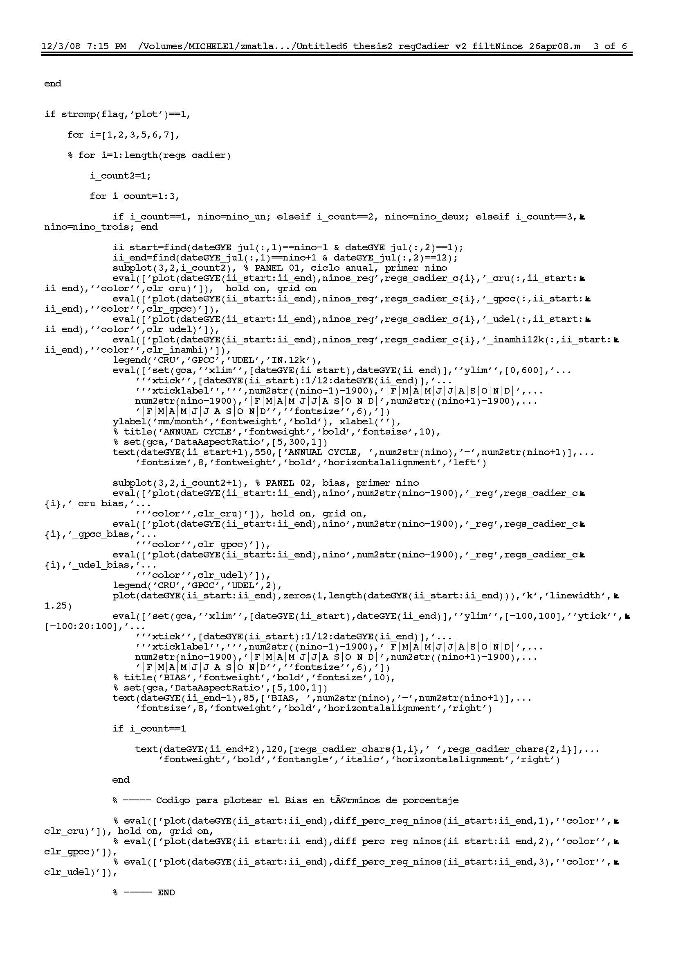
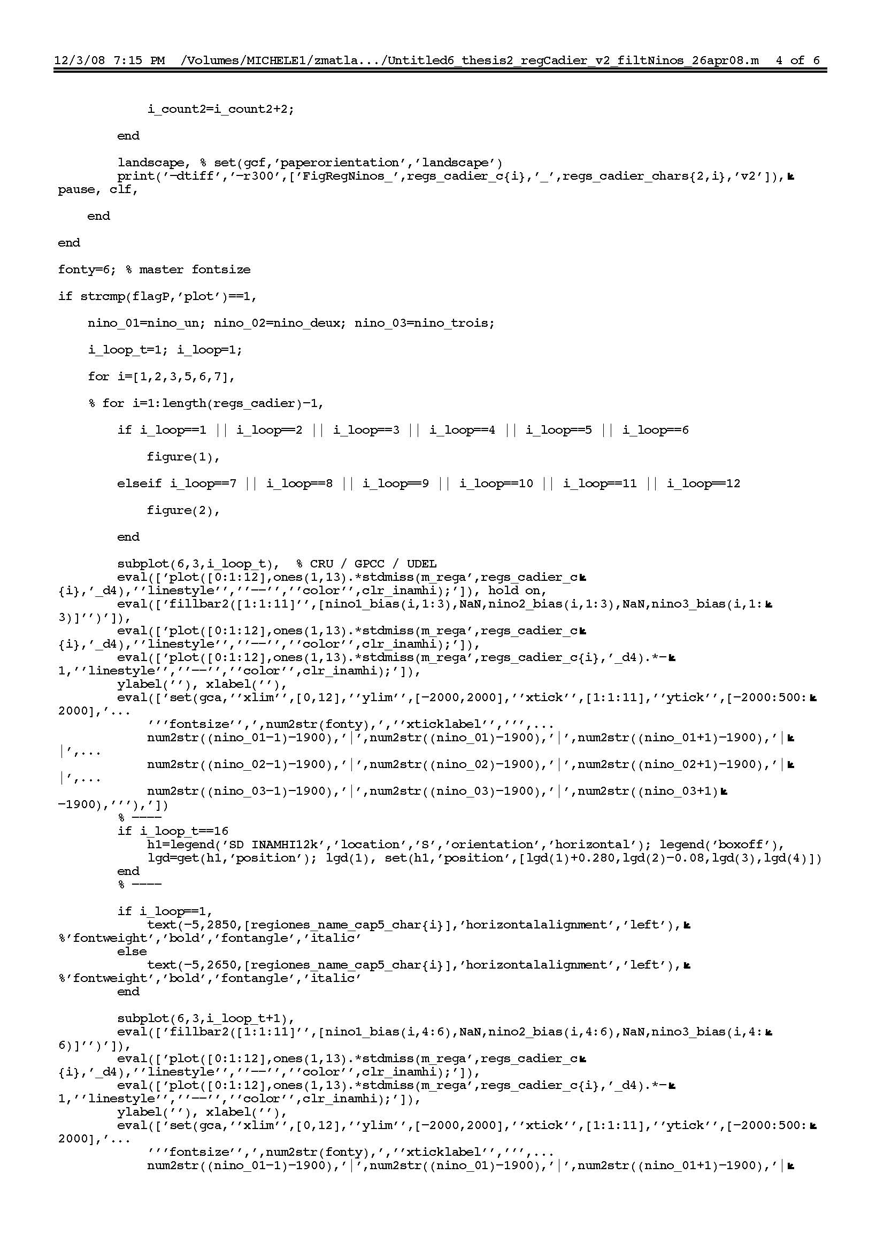
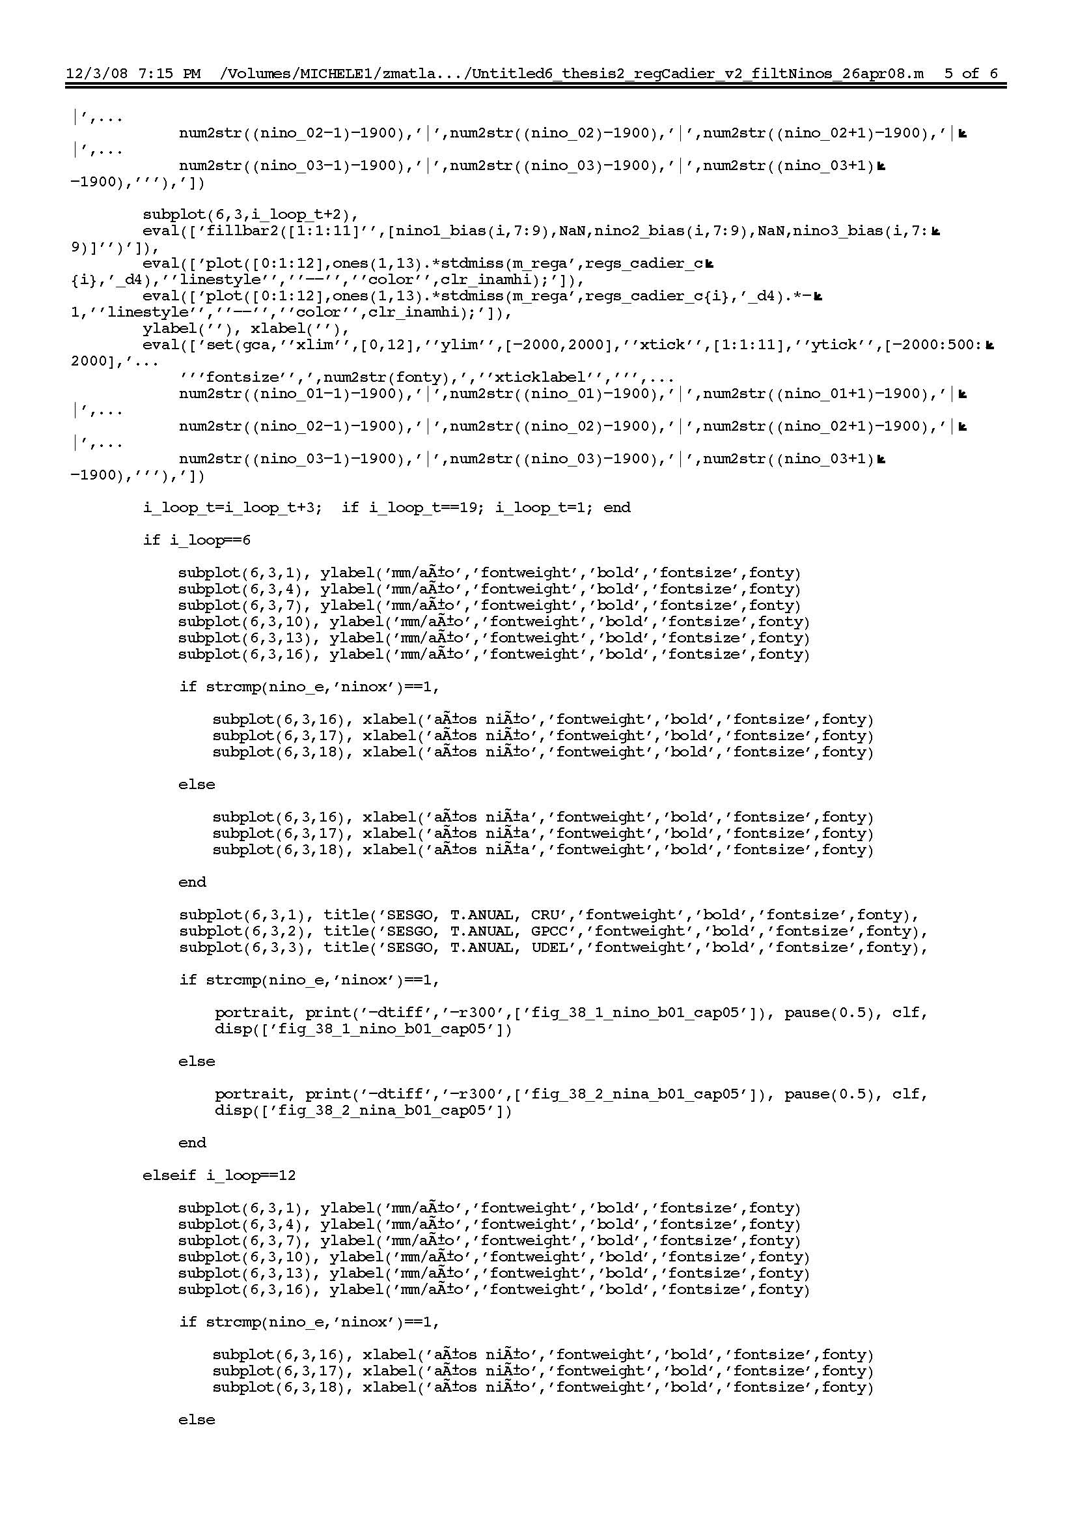

BIBLIOGRAFÍA
- Alexandersson H. (1986). A Homogeneity test applied to precipitation data. J. Climatol. 6, 661-675.
- Beaulieu C., T.B.M.J. Ouarda y O. Seidou (2007). Synthèse des techniques d’homogénéisation des séries climatiques et analyse d’applicabilité aux séries de précipitations. Hydrol. Sci. J. 52(1). 18-37.
- Bendix J. y W. Lauer (1992). Die Niederschlagsjahrszeiten in Ecuador und Ihre Klimadynamische Interpretation. Erdkunde 46, 118–134.
- Bendix J. y A. Bendix (1998). Climatological Aspects of the 1991/1992 El Niño in Ecuador. Bull. Inst. Fr. Études Andines 27(3), 655-666.
- Bendix J., R. Rollenbeck y E. Palacios (2004). Cloud detection in the Tropics-a suitable tool for climate-ecological studies in the high mountains of Ecuador. Intl. J. Remote Sensing 25(21), 4521-4540.
- Bosilovich M.G., J. Chen, F.R. Robertson y R.F. Adler (2007). Evaluation of Global Precipitation in Reanalyses. Proc. of the 21st Conference on Hydrology. San Antonio TX, United States. January, 2007.
- Brewer A.M. y K.J. Gaston (2003). The Geographical Range Structure of the Holly Leaf-Miner. II. Demographic Rates. J. Anim. Ecol. 72(1), 82-93.
- Brunet-Moret Y. (1979). Homogénéisation des précipitations. Cah. ORSTOM, sér. Hyd., 16(3-4), 147-170.
- Cedeño J. y M.P. Cornejo-Grunauer (2008). Evaluation of Three Precipitation Products on Ecuadorian Coast. Presented as Poster at 3rd World Climate Research Program WCRP International Conference on Reanalyses. Tokyo, Japan. January 2008.

10.Centella A. y A. Bezanilla (2008). Escenarios de Cambio Climático para Ecuador. Una Evaluación de los Resultados Parciales Obtenidos. Rep. Técn. Proyecto de Adaptación al Cambio Climático a través de una Efectiva Gobernabilidad del Agua PACC, Ministerio del Ambiente. Quito.
11.Chen J.M., W.M. Ju, J. Cihlar, D. Price, J. Liu, W.J. Chen, J.J. Pan, A. Black y A. Barr (2003). Spatial Distribution of Carbon Sources and Sinks in Canada’s Forests. Tellus, Series B: Chem. Phys. Meteorol. 55(2), 622
641. 12.Conover W.J. (1980). Practical Nonparametric Statistics. 2nd Edn., J. Wiley & Sons, New York.
13.Cornejo-Grunauer M.P. (2005) Final Report of IAI CRN-038 “Multi-Objective Study of Climate Variability for Impact Mitigation in the Trade Convergence Climate Complex” Project. Tech. Report, ESPOL, Guayaquil.
14.Daly C., R.P. Neilson y D.L. Phillips (1994). A Statistical-Topographic Model for Mapping Climatological Precipitation over Mountainous Terrain.
J. Appl. Meteorol. 33(2), 140-158.
15.Daly C., W.P. Gibson, G.H. Taylor, G.L. Johnson y P. Pasteris (2002). A Knowledge-Based Approach to the Statistical Mapping of Climate. Clim. Res. 22(2), 99-113.
16.Deutsch C.V. y A.G. Journel (1992). GSLIB -Geostatistical Software Library and User's Guide, Oxford University Press, New York, 338 pp.
17. Eclima (2000). Distribución de la Precipitación. Publicado en línea en:
http://www.fimcm.espol.edu.ec/Webpages/Eclima/investigacion/rainfall.htm
18.Gómez L. (2004). Relación entre Datos de Malla y Registros a Pequeña Escala: Aproximación Metodológica. El Clima entre el Mar y la Montaña. A(4), 483-492.
19.Golden Software (2002). Surfer 8.0 User’s Guide. Golden CO.
20.Gruber A. y V. Levizzani (2008). Assessment of Global Precipitation Products. WCRP Report 128. WMO/TD-NO. 1430.
21.Guibas L. y J. Stolfi (1985). Primitives for the Manipulation of General Subdivisions and the Computation of Voronoi Diagrams. ACM Transact. on Graph. 4(2), 74-123.
22.Hernández F. (2006). Análisis de la Variabilidad Climática de la Costa Ecuatoriana durante el período 1949-2004. Tesis de Grado en Oceanografía. FIMCM-ESPOL, Guayaquil.
23.Hernández F. y E. Zambrano (2007). Inicio, Duración y Término de la Estación Lluviosa en Cinco Localidades de la Costa Ecuatoriana. Acta Oceanográfica del Pacífico 14(1), 7-11.
24.INAMHI (1996). Anuario Meteorológico 1995, 35. Instituto Nacional de Meteorología e Hidrología INAMHI. Quito.
25.INAMHI (2006). Anuario Meteorológico 2005, 45. Instituto Nacional de Meteorología e Hidrología INAMHI. Quito.
26.Kuhn K.G., D.H. Campbell-Lendrum, B. Armstrong y C.R. Davies (2003). Malaria in Britain: past, present, and future. Proc. of the National Academy of Sciences of the United States of America 100(17), 9997-10001.
27.Kruskal W.H. y Wallis W.A. (1952). Use of Ranks in One-Criterion Variance Analysis. J. Amer. Statist. Assn. 47, 583-621.
28.Kruskal W.H. y Wallis W.A. (1953). Use of Ranks in One-Criterion Variance Analysis Errata. J. Amer. Statist. Assn. 48, 907-911.
29.Lee D.T. y B.J. Schachter (1980). Two Algorithms for Constructing a Delaunay Triangulation. Intl. J. Comp. Inform. Sci. 9(3), 219-242.
30.Legates D.R. y C.J. Willmott (1990b). Mean Seasonal and Spatial Variability in Gauge-Corrected, Global Precipitation. Intl. J. Climatol. 10, 111-127.
31.Martínez R., A.G. Muñoz y M. Paredes (2008). Progress on Seasonal Prediction in the Andean Region. Oral Presentation at 4th Alexander von Humboldt International Conference, The Andes: Challenge for Geosciences. Santiago, Chile. November 2008.
32.The MathWorks (2002). Statistics Toolbox for Use with MATLAB. User’s Guide, Version 4. Natick, MA.
33.Mesquita M. y S. Halldórsdóttir (2005). Data Analysis: Filtering, Crosscorrelation, Coherence and Applications to Geophysical Data using MATLAB. Tech. Report, University of Bergen, Bergen.
34.Ministerio del Ambiente (2001). 1^{era} Comunicación Nacional de la República del Ecuador acerca de la Convención Marco de las Naciones Unidas sobre Cambio Climático. Ed. Luis Cáceres Silva. Comité Nacional sobre Clima, Ministerio del Ambiente, Proyecto ECU/99/G31 Cambios Climáticos. Quito.
35.Mitchell T.D. (2004). Frequently Asked Questions CRU TS 2.0 and time-series analysis: advice for users. Published online at: http://www.cru.uea.ac.uk/~timm/grid/ts-advice.html
36.Mitchell T.D., M. Hulme y M. New (2001). Climate Data for Political Areas. Observations, 109-112.
37.Mitchell T.D., T.R. Carter, P.D. Jones, M. Hulme y M. New (2004). A comprehensive set of high-resolution grids of monthly climate for Europe and the globe: the observed record (1901-2000) and 16 scenarios (20012100). Tyndall Working Paper 55, Tyndall Centre, UEA, Norwich.
http://www.tyndall.ac.uk/
38.Mitchell T. y P.D. Jones (2005). An Improved Method of Constructing a Database of Monthly Climate Observation and Associated High-Resolution Grids. Intl. J. Climatol. 25, 693-712.
39.National Oceanic and Atmospheric Administration NOAA, National Geophysical Data Center NGDC (2006). 2-minute Gridded Global Relief Data (ETOPO2v2). http://www.ngdc.noaa.gov/mgg/fliers/06mgg01.html
40.New M., M. Hulme y P.D. Jones (1999). Representing Twentieth Century Space-Time Climate Variability. Part 1: Development of a 1961-90 Mean Monthly Terrestrial Climatology. J. Climate 12, 829-856.
41.New M., M. Hulme y P.D. Jones (2000). Representing Twentieth Century Space-Time Climate Variability. Part 2: Development of 1901-96 Monthly Grids of Terrestrial Surface Climate. J. Climate 13, 2217-2238.
42.Peterson T.C. y R.S. Vose (1997). An overview of the Global Historical Climatology Network Temperature Database. Bull. Am. Met. Soc. 78, 2837-2849.
43.Peterson T.C., R. Vose, R. Schmoyer y V. Razuvaev (1998c). Global Historical Climatology Network (GHCN) Quality Control of Monthly Temperature Data. Intl. J. Climatol. 18, 1169-1179.
44.Pourrut P., O. Róvere, I. Romo y H. Villacrés (1995). Clima del Ecuador. En: El Agua en el Ecuador: Clima, Precipitaciones, Escorrentías, Artículo III. Ed. por P. Pourrut. L’Institut Français de Recherche Scientifique pour le Développement en Coopération ORSTOM. Quito.
45.Rossel F., R. Mejía, G. Ontaneda, R. Pombosa, J. Roura, P. Le Goulven,
E. Cadier y R. Calvez (1998). Régionalisation de I'influence du Niño sur les précipitations de l'Equateur. Bull. Inst. Fr. Études Andines 27(3), 819
827.
46.Rudolf B. y U. Schneider (2005). Calculation of Gridded Precipitation Data for the Global Land-Surface using in-situ Gauge Observations. Proc. of the 2nd Workshop of the International Precipitation Working Group IPWG. Monterey CA, United States. October 2004.
47.Shepard D. (1968). A Two-Dimensional Interpolation Function for Irregularly Spaced Data. Proc. of the 23rd ACM National Conference, Brandon/Systems Press, Princeton NJ, United States. 517-524.
48.Wang X.L. (2007a). Penalized maximal F-test for detecting undocumented mean-shifts without trend-change. J. Atmos. Oceanic Tech., accepted.
49.Wang X.L., Q.H. Wen y Y. Wu (2007). Penalized maximal t-test for detecting undocumented mean change in climate data series. J. Appl. Meteor. Climatol. 46(6), 916-931.
50.Wang X.L. y Y. Feng (2007). RHtestV2 User Manual. Published online at:
http://cccma.seos.uvic.ca/ETCCDMI/software.shtml
51.Willmott C.J. y S.M. Robeson (1995). Climatologically Aided Interpolation (CAI) of Terrestrial Air Temperature. Intl. J. Climatol. 15(2), 221-229.
52.Willmott, C.J., C.M. Rowe y W.D. Philpot (1985). Small-scale climate maps: A sensitivity analysis of some common assumptions associated with grid-point interpolation and contouring. Amer. Cartogr. 12, 5-16.

